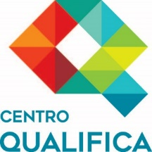

**O MEU PORTEFÓLIO**

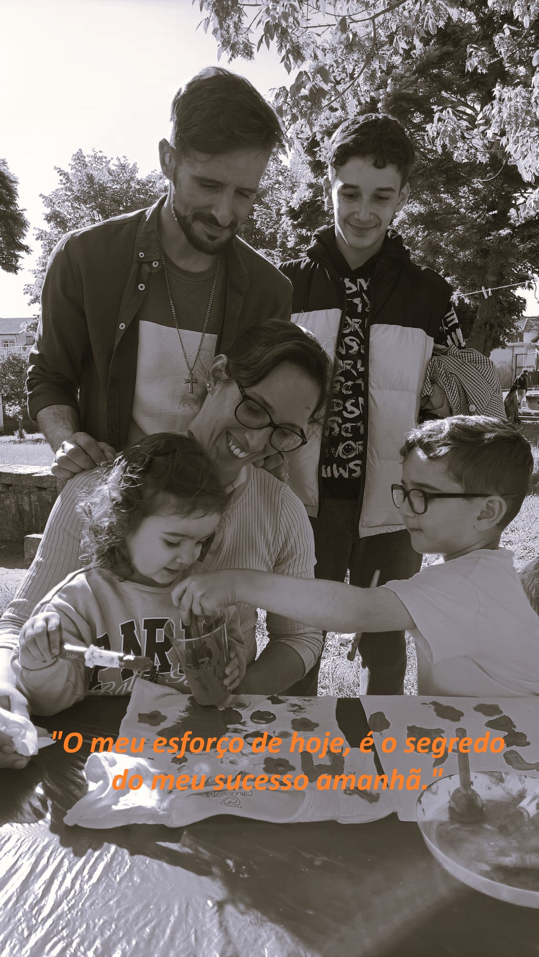

Processo de Reconhecimento, Validação e Certificação de Competências

de Nível Secundário

*Ana Isabel Ribeiro Meireles*

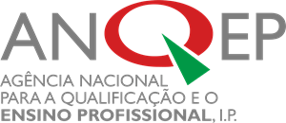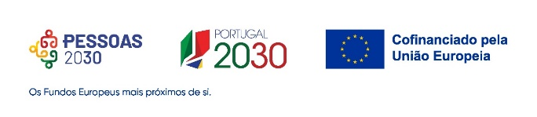*Porto, 2025*

Chamo-me Ana Isabel Ribeiro Meireles, tenho 35 anos, nasci no dia 11 de novembro de 1989 e fui criada na cidade de Matosinhos.

Matosinhos é uma cidade portuguesa localizada na sub-região da Área Metropolitana do Porto, pertencendo à região do Norte e ao distrito do Porto. Tem vários espaços verdes, como parques, praias, passadiços e ainda o corredor verde do Leça. Durante toda a sua história, Matosinhos esteve ligado ao mosteiro de Bouças, que será bastante antigo, sendo a sua construção anterior a 944. No ano de 900 já existia uma pequena povoação com o nome de *Matesinus* que em 1258 se chamaria *Matusiny*, um lugar da freguesia de [Sendim](https://pt.wikipedia.org/w/index.php?title=Sendim_(Matosinhos)&action=edit&redlink=1). [D. Manuel I](https://pt.wikipedia.org/wiki/Manuel_I_de_Portugal) concedeu-lhe [foral](https://pt.wikipedia.org/wiki/Carta_de_Foral) em 30 de setembro de 1514 e passou a pertencer ao concelho de [Bouças](https://pt.wikipedia.org/wiki/Bouças) em 1833, tendo como sede a vila de Bouças, até 1836 designada Senhora da Hora. Até ao liberalismo constituía o Julgado de Bouças. Em 1853 foi criada a vila de Matosinhos, constituída pela freguesia do mesmo nome e pela freguesia de Leça da Palmeira, que passou a sede do concelho em substituição de Bouças. Em 1867 é finalmente criado o concelho de Matosinhos, mas que acaba por desaparecer vinte dias depois voltando a ter sede em Bouças. Dado que Matosinhos já se figurava como um lugar mais importante em 6 de maio de 1909 é criado o concelho de Matosinhos que existe nos nossos dias. Foi elevada a cidade a 28 de junho de 1984 com Narciso Miranda como Presidente da Câmara e Fernando Miranda como seu vice. [1] ( Ver Figura 1)

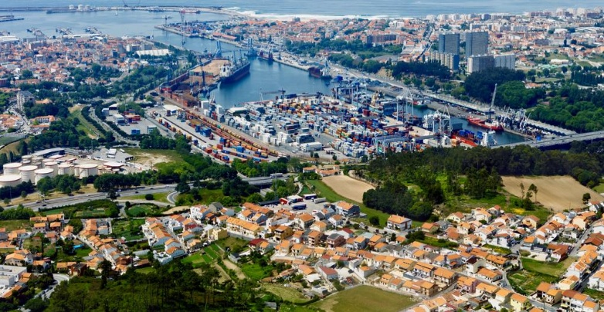

Figura 1 - Imagem da cidade de Matosinhos [2]

Sou do tempo em que, onde se vê agora a linha do Metro de Matosinhos, antes passava o elétrico que circulava pelas principais artérias da cidade. Ruas estas muito apreciadas quando nasci pelas famílias para os passeios aos “domingos”. (Ver Figura 2).

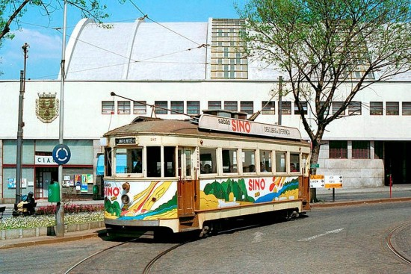

Figura 2 - Elétrico junto ao Mercado de Matosinhos

Com o tempo a tecnologia também foi evoluindo, por exemplo, as passadeiras agora têm sinais luminosos para alertar os condutores (principalmente em frente ás escolas), os automóveis recorrem cada vez mais à tecnologia para proporcionar uma maior segurança aos condutores e assim sendo traz segurança aos peões, existe cada vez mais ações de segurança por parte da polícia nas escolas, campanhas de segurança rodoviária a alertar para os perigos da estrada, panfletos e informações espalhadas pela cidade. Tudo isto muito importante, principalmente as ações nas escolas. Chama-se operação Estrada Segura, que através das equipas do programa Escola Segura levam às escolas ações de sensibilização sobre as consequências da sinistralidade rodoviária e necessidade de adotar comportamentos de segurança na estrada. Para além disso as crianças acabam por ter um contacto muito bom com a polícia e até criar admiração. A Direção Geral de Viação é atualmente representada pelo Instituto da Mobilidade e dos Transportes (IMT), que tem jurisdição sobre todo o território nacional em Portugal. O IMT é responsável pela emissão e renovação de cartas de condução, além de supervisionar a mobilidade e os transportes. O Instituto de Estradas de Portugal (IP) é responsável pela gestão de infraestruturas rodoviárias e pela prestação de serviço público de gestão da infraestrutura integrante da Rede Ferroviária Nacional (RFN). Antes de se tornar o IP, a instituição era conhecida como Estradas de Portugal e fazia parte da administração central. A nossa brigada de trânsito é a GNR.

Câmaras de segurança viária, radares de velocidade e sistemas de deteção de álcool no sangue são importantes para a segurança rodoviária, atuando como mecanismos de prevenção e fiscalização de infrações, como conduzir embriagado ou em excesso de velocidade. As câmaras monitoram o comportamento dos veículos e podem sinalizar as autoridades sobre possíveis irregularidades, enquanto os radares controlam a velocidade e os sistemas de deteção de álcool verificam a taxa de alcoolemia do condutor, ajudando a reduzir o número de acidentes causados por condução embriagada ou por excesso de velocidade.

Para regulamentar o fluxo de tráfego rodoviário, podem ser implementadas várias soluções, que incluem desde dispositivos de controlo de tráfego até sistemas inteligentes de gestão de tráfego. Estas soluções visam otimizar o fluxo de veículos, reduzir congestionamentos e melhorar a segurança rodoviária. Como por exemplo:

* Semáforos inteligentes:

Utilizam algoritmos e sensores para ajustar o tempo das luzes, adaptando-se às condições de tráfego em tempo real, em vez de tempos fixos.

* Sinais e marcações rodoviárias:

Orientam os condutores e ajudam a regular o fluxo de veículos, definindo prioridades e limites de velocidade.

* Barreiras viárias:

Organizam o trânsito, limitam áreas específicas, protegem trabalhadores em obras e informam os condutores sobre desvios.

* Painéis de mensagem variável:

Informam os condutores sobre condições de tráfego, como congestionamentos ou obras, permitindo que eles tomem decisões mais informadas.

* Rotundas:

As rotundas são cruciais para melhorar a fluidez do trânsito, a segurança rodoviária e a eficiência do transporte urbano. Elas reduzem a necessidade de paragens e acelerações, minimizam conflitos de trânsito e permitem uma circulação mais suave e eficiente.

Benefícios das Rotundas:

* Maior fluidez de trânsito: As rotundas permitem que os veículos circulem continuamente, sem paragens desnecessárias, o que reduz o tempo de viagem e os congestionamentos.
* Redução de conflitos: Ao eliminar as paragens e as decisões de quem tem prioridade, as rotundas minimizam os pontos de conflito e, consequentemente, os acidentes.
* Melhoria da segurança: A circulação em velocidade reduzida nas rotundas, em comparação com cruzamentos sem rotunda, contribui para a redução de acidentes graves.
* Redução de emissões: A circulação mais suave nas rotundas reduz o consumo de combustível e, consequentemente, as emissões de gases poluentes.
* Melhoria da capacidade: As rotundas podem aumentar significativamente a capacidade de passagem em um cruzamento, especialmente em horários de pico.
* Melhoria do ambiente urbano: Ao reduzir o ruído e a poluição do ar, as rotundas contribuem para um ambiente urbano mais agradável.
* Facilidade de circulação para ciclistas e peões: As rotundas podem ser projetadas para facilitar a circulação de ciclistas e peões, o que incentiva o uso de meios de transporte mais sustentáveis.

A Via Verde nas portagens também é crucial por oferecer uma forma eficiente e cómoda de pagar, permitindo que os condutores não parem nas portagens e evitem atrasos. Além disso, a Via Verde permite o acesso a vários serviços de mobilidade e facilita a gestão de pagamentos em diversas situações.

Vantagens da Via Verde nas Portagens:

* Comodidade: A Via Verde elimina a necessidade de paragem nas portagens, tornando as viagens mais rápidas e cómodas.
* Eficiência: O sistema eletrónico de pagamento permite uma passagem rápida e segura, sem filas ou atrasos.
* Conveniência: A Via Verde permite o pagamento de portagens em várias autoestradas e até em alguns parques de estacionamento e outros serviços.
* Segurança: A Via Verde garante que o pagamento é efetuado automaticamente, evitando esquecimentos e multas por não pagamento.
* Desconto: A Via Verde oferece um desconto de 30% para motociclos nas portagens (exceto na Ponte Vasco da Gama), de acordo com a Via Verde.
* Gestão de Pagamentos: O portal Pagamento de Portagens permite aos utilizadores da Via Verde regularizar pagamentos em atraso.

Matosinhos dispõe de uma boa rede de acessos, as estradas são muito bem organizadas. Para além disso a Câmara de Matosinhos deu o benefício às pessoas portadoras de doenças degenerativas de natureza crónica ou com incapacidade permanente, de grau igual ou superior a 60%, residentes no território municipal, de terem acesso à gratuitidade dos passes Andante municipais do serviço público de transporte de passageiros. O sucesso destas iniciativas municipais contribui decisivamente para o incremento da inclusão social e mobilidade da população, a humanização do espaço urbano e a descarbonização de Matosinhos, pela promoção do transporte público, constituindo-se como uma opção para a mobilidade diária deste universo de utilizadores.

A diversidade de características individuais numa sociedade é o reflexo das diferentes experiências, identidades e trajetórias de vida das pessoas. Essa diversidade pode ser observada a partir de várias variáveis, como o sexo, a idade, a etnia e a escolaridade, que influenciam diretamente a forma como cada pessoa vive, se relaciona e participa da sociedade. O sexo (biológico) e o género (construção social) são elementos fundamentais da identidade de uma pessoa. Há diferenças nas experiências sociais de homens, mulheres e pessoas não binárias, muitas vezes influenciadas por estereótipos, normas culturais e desigualdades históricas. Por exemplo, as mulheres ainda enfrentam desafios no mercado de trabalho e na representação política assim como as pessoas LGBTQIA+ lutam por reconhecimento e igualdade de direitos. A idade também contribui para a diversidade social. Crianças, jovens, adultos e idosos têm necessidades, papéis e perspetivas diferentes na sociedade: Crianças e jovens estão em fase de formação e aprendizagem, adultos costumam estar no auge da vida produtiva e familiar, idosos trazem experiência, mas muitas vezes enfrentam exclusão ou solidão. Esta variação etária cria uma sociedade intergeracional, com trocas de saberes, mas também com desafios de inclusão e adaptação.

Antigamente frequentava muito a Biblioteca Municipal Florbela Espanca e agora também o meu filho frequenta.

A Biblioteca Municipal Florbela Espanca (BMFE), que integra a Rede Nacional de Leitura Pública, criada em 1987 pelo então IPLL (Instituto Português do Livro e da Leitura), hoje DGLB, cumpre várias missões especificadas no Manifesto da Unesco sobre Bibliotecas Públicas, e é um serviço tutelado pela Câmara Municipal de Matosinhos, que se encontra situado no “Centro Cultural de Matosinhos”, num dos mais bonitos edifícios da região do Grande Porto.

Com cerca de 18000 leitores inscritos, a biblioteca conta atualmente com um acervo de aproximadamente 90000 documentos disponíveis ao público. Obras que cobrem todas as áreas do conhecimento, da literatura clássica às últimas novidades, passando pelas ciências ou obras destinadas ao público infantil.

A biblioteca é ainda um espaço que acolhe outras valências, como a música, o cinema ou as tecnologias de informação. Disponibiliza documentos áudio, que abarcam estilos tão diversos como o jazz, o pop, o hip hop, o rock, a música clássica ou o fado; e vídeo, com o melhor cinema de animação, com os clássicos portugueses, as mais recentes produções de Hollywood ou o cinema de autor. O espaço Internet, também disponível, é uma oportunidade de acesso gratuito à sociedade de informação.

Os cinemas no Norte Shopping também eram ponto de encontro quando era mais jovem.

A NOS Lusomundo Cinemas S.A (denominada Cinemas NOS, anteriormente ZON Lusomundo e Lusomundo Cinemas) é uma *holding* de [comunicação social](https://pt.wikipedia.org/wiki/Meios_de_comunicação_social) [portuguesa](https://pt.wikipedia.org/wiki/Portugal) pertencente à [NOS](https://pt.wikipedia.org/wiki/NOS) que detém vários cinemas espalhados pelo território português e é o principal importador de filmes em Portugal. Também têm dois complexos sobre a marca Lusomundo Moçambique em Moçambique.

A empresa líder de mercado, é responsável pela gestão de 214 salas de cinema e foi precursora no processo de digitalização da indústria cinematográfica e introdução de plataformas digitais de distribuição de conteúdos e 3D digital no cinema em Portugal e na Europa.

Sendo neta de avô pescador, adoro peixe! Logo, sou cliente assídua desde que me conheço no Mercado de Matosinhos. (Ver Figura 3)

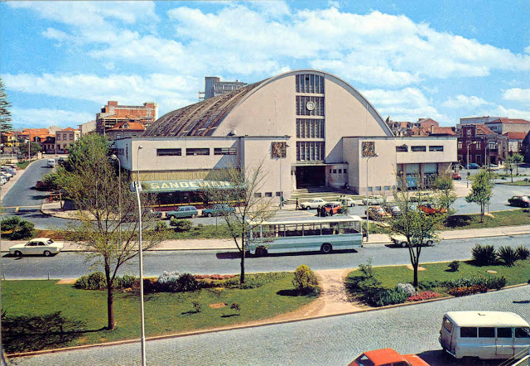

Figura 3 - Mercado Municipal de Matosinhos [3]

Temperadas pela ancestralidade cultural, as festas e as romarias são uma forma dos matosinhenses expressarem aos santos a sua profunda devoção, num apelo de bênção e graças para momentos difíceis, em especial ante a ira dos elementos naturais que, tanto em terra como no mar, tanto os afagam de pão, paz e alegria, como lhes trazem horas de profunda inquietação, angústia e dor. Entre o religioso e o profano, nas festas e romarias há convívio e diversão, compra-se toda a gama de artefactos, ou, simplesmente, cumpre-se a tradição de ver e rever amigos e conhecidos e, quem sabe, arranjar namoro no adro das igrejas, um sabor querido de outros tempos. Temos a Festa do Sr. de Matosinhos, Festa do Mártir S. Sebastião, Festa do S. Brás e a Festa da Senhora da Hora.

Desde pequena acompanho de perto a Festa do Sr. de Matosinhos, portanto, para mim tem um carinho especial. Todos os anos desde que me conheço acompanhei esta festa, em pequena com os meus avós, com os meus pais, e agora com a minha própria família, marido e filhos.

A Festa do Senhor de Matosinhos é um momento alto entre as romarias do concelho e do norte do país, tendo adquirido novas dinâmicas com as notáveis acessibilidades com que Matosinhos foi dotado.

Decorre 51 dias após a Páscoa, prolongando-se por três semanas de festividades religiosas e atividades lúdicas, culturais e desportivas.

Os milhares de luzes encantam-me, iluminando o espaço da festa e a Igreja do Bom Jesus de Matosinhos, cujos altares são artisticamente decorados com lindíssimas flores. No templo, obra de Nasoni, rezam-se sermões e missas, de festa e solenes, e sai uma grandiosa procissão ao Senhor do Padrão, a qual também nunca perco.

As bandas de música animam as ruas e os tradicionais coretos, expõe-se artesanato, rememoram-se lendas e tradições, mostra-se o Inventário do Património Arquitetónico e Religioso de Matosinhos ou, em jeito de festival, divulgam-se os receituários gastronómicos de peixes e de mariscos. Entre o fogo de bonecos, na terça-feira à tarde, muito barulhento, mas engraçado a que sempre fui habituada a assistir e o esplendoroso fogo de artifício, de sábado à noite, há matraquilhos, carrosséis e carrinhos de choque, farturas de todos os tipos e feitios deliciosas, pão com chouriço feito a forno de lenha, sardinhas assadas e caldo verde ou, forma suprema de ir à festa, comprar louça tradicional nas barraquinhas da Feira da Louça.

A gastronomia de Matosinhos é amplamente reconhecida e apreciada, sendo considerada um dos principais produtos turísticos da região. A cidade é famosa pelo seu peixe e marisco de grande qualidade, frequentemente referido como "World’s Best Fish", e é um destino popular para os amantes da boa comida. Os restaurantes de Matosinhos oferecem uma variedade de pratos deliciosos, com aromas irresistíveis que atraem tanto habitantes, como turistas.

É muito importante manter-se estas tradições, são uma forma de preservar a história e a cultura de um povo. A tradição ajuda a manter a identidade cultural de uma comunidade e a fortalecer os laços entre as pessoas.

Sou muito alegre, muito dedicada em tudo que faço, muito curiosa, gosto de aprender, adoro costurar, tenho sempre esperança em tudo e em todos.

Sou uma pessoa bastante simples, que dá imenso valor às coisas mais pequeninas e simples da vida.

Adoro ouvir música, a minha favorita é da cantora Sia e chama-se Unstoppable, porque fala em todos os dias sorrir, ser forte, corajosa e invencível. Uma música bastante bonita para mim e que retrata bem o que todos os dias devemos ser enquanto mulheres.

Não tenho um livro favorito porque a cada momento surge um ainda mais interessante que o outro, mas posso dizer que na leitura gosto de um livro com uma boa história, um pouco de suspense e ação. O último lido foi “A rapariga no comboio” de “Paula Hawkins”. O meu lema de vida é que todos têm um lado bom, só temos de aprender a vê-lo, sermos compreensivos e acreditar que existe.

A pessoa que mais admiro é a minha avó materna. É quem me criou, mimou e amou, ainda o faz! As características que mais admiro nela é ser uma mulher tão forte, corajosa, correta, amorosa, bondosa ... tem sempre um conselho e uma palavra amiga para qualquer pessoa, mesmo para um desconhecido.

A solidariedade inspira a que todos ao nosso redor também sejam solidários, ações positivas originam ações positivas. Atualmente as pessoas são muito influenciáveis, se praticarmos o bem, para além de o fazermos por nós mesmos, por gostarmos de ajudar, também os outros vão ver e fazer igual, com isso conseguimos fazer a diferença. Quando somos solidários e nos preocupamos com o bem-estar do próximo, ajudamos hoje quem precisa, amanhã podemos ser nós a precisar. Gosto de pensar que estou a dar o exemplo, principalmente aos meus filhos para que no futuro sejam sempre solidários.

Eu pratico os mesmos valores que a minha avó, ajudo nas mais pequenas situações diárias que penso ser o que falta diariamente. Hoje em dia qualquer pessoa abre a carteira e ajuda financeiramente, eu sou capaz de ajudar uma pessoa que tenha dificuldades a atravessar uma passadeira, alguém que esteja perdido, apanhar alguma coisa que tenham deixado cair ao chão e devolver, ter uma palavra amiga quando vejo que alguém não está bem. Porque os mais pequenos gestos não há dinheiro que pague.

O desenho animado que marcou a minha infância foi o Tom & Jerry, talvez por eu ser uma pessoa bastante divertida e brincalhona, tento viver todos os dias com alegria. A característica que mais admiro em ambas as personagens é a amizade, porque mesmo com brigas e traquinices, o “gato e rato” adoram-se.

A minha viagem de sonho é ir a Itália. O que mais me atrai é a culinária italiana, adoro cozinhar e adoro comer (massa, lasanha, ...), adorava um dia ver pessoalmente como são feitos os pratos de lá, e experimentá-los um a um! Também percorrer todas as ruas para ver de perto a cultura deles.

Os meus pais são pessoas que me acompanharam na infância, tenho recordações muito boas com os meus pais, no entanto os meus avós maternos foram pessoas muito mais presentes, desde em casa ao meu percurso escolar. Não frequentei o pré-escolar, fiquei em casa com a minha avó até ingressar para o 1.º ano, ela ensinou-me tudo que conseguiu, a escrever, a fazer cálculos, a perceber o que é correto e errado, a me tornar uma pessoa boa e responsável, deu-me a base para ser a pessoa que sou hoje.

*As I felt my age going further, I wanted to prevent future illnesses, and I wanted to set the best possible example for my children. In addition to starting to exercise regularly, with the help of a personal trainer to help me exercise correctly, I also completely changed my diet. I came to the conclusion that a healthy diet can also be varied and tasty. With these changes, I have already felt huge differences every day. I have much better mobility, my body works well, I don't feel abdominal discomfort or hot flushes, not to mention the joy I get by seeing my body getting in shape.*

*In addition, I have gained more knowledge. Today, I can interpret a nutritional table, I always know what I am consuming, and I feel much more satisfied with a healthy diet than with everything I ate before. I didn't stop eating, I just changed what I eat.*

Aqui em casa, os eletrodomésticos são usados apenas por mim e pelo meu marido — mas, na maior parte do tempo, por mim. Também sou eu quem soluciona em caso de avaria ou dúvidas, porque sou muito mais desenrascada do que o meu marido, os meus avós ensinaram-me a ser uma pessoa desenrascada, mesmo que não saiba fazer algo, tento fazer ou pesquisar/perguntar para conseguir fazer. Cumpro sempre as regras de segurança, leio todos os manuais e sempre que seja preciso um técnico, é irrelevante se é do sexo masculino ou feminino, no entanto nunca veio do sexo feminino, mas sim masculino. Ainda há pouco tempo comprei uma máquina de lavar a roupa Máquina de lavar roupa, a Indesit: 6,0 kg - EWC 61251 W SPT N. Esta máquina de lavar roupa de carga frontal de livre instalação Indesit tem uma espaçosa capacidade de 6 kg. Uma velocidade de rotação de 1200 rotações por minuto, rápida e eficiente em recursos. Cor branca.

Características técnicas:

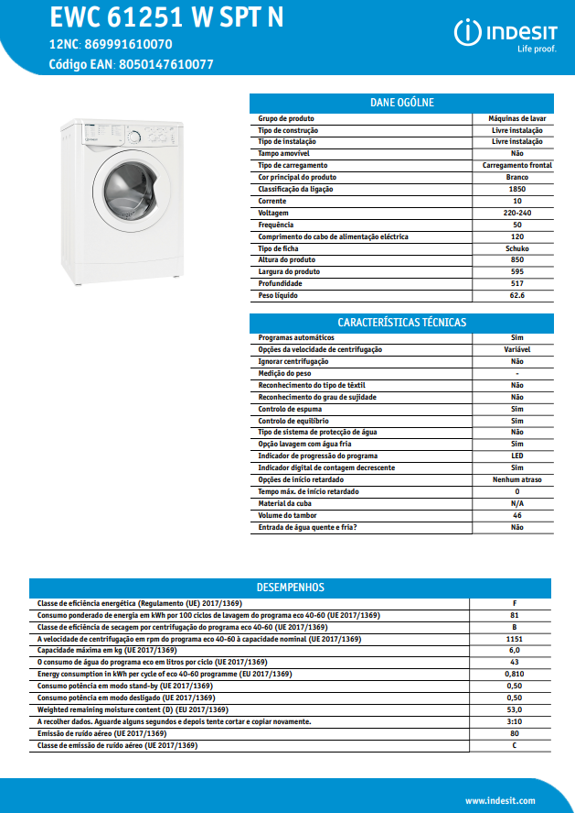

Como funciona:

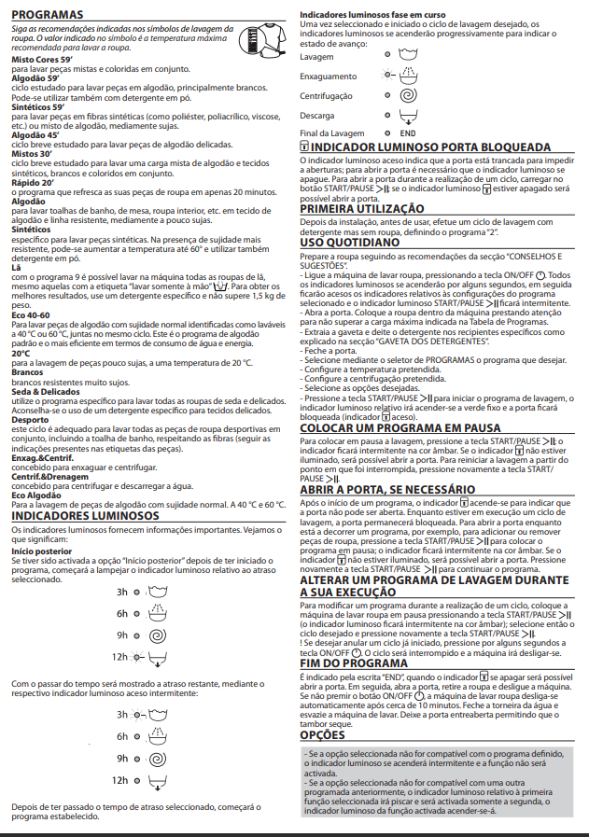 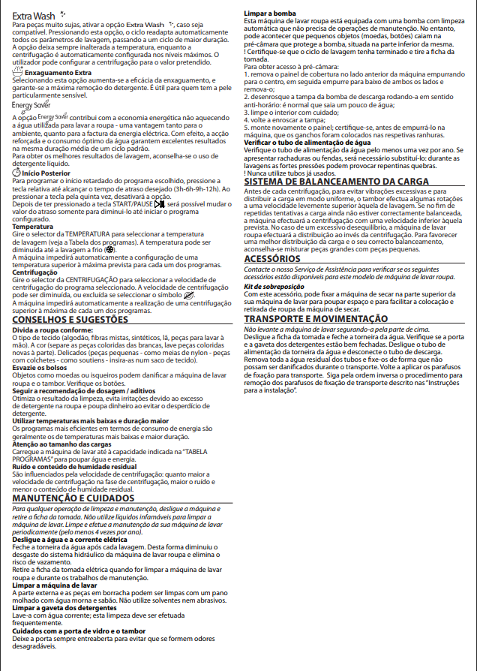

Tenho em conta as informações dadas no manual de instruções, como por exemplo, seguir a dosagem aconselhada de detergentes, divido a roupa por categorias, esvazio os bolsos da roupa para não entupir a máquina com objetos pequenos, utilizo programas mais longos e com temperatura mais baixa pois são os programas mais eficientes em termos de consumo.

No momento da compra tive em conta apenas o valor da máquina porque infelizmente não podia dar um valor muito alto pela máquina e precisava mesmo dela, no entanto gostava de futuramente investir numa melhor, com mais força e mais eficiência.

Também troquei recentemente as lâmpadas de minha casa, optei pelas LED, pois são livres de metais pesados na sua composição, gerando um menor impacto ambiental. Além disso duram muito mais tempo que as outras, o que significa menos lâmpadas para o lixo ao longo do tempo, e com isso gasto menos dinheiro.

Frequentei a EB1 da Cruz de Pau, uma escola pouco conhecida, com poucas informações na internet, pouco comentada, muito modesta, mas que, no entanto, fui muito feliz, desde os professores, às amizades que ficaram para sempre na minha memória e no meu coração.

Por ser perto de casa, continuei a estudar na zona frequentando do 5.º ao 8.º ano a Escola Básica 2/3 Professor Óscar Lopes, altura em que me apercebi que a responsabilidade começava a aumentar, em que comecei a pensar noutras possibilidade para o meu futuro, procurava algo diferente ... então parti à aventura para descobrir o que gostaria de ser no futuro num Curso Profissional de Operadora de Sistemas Ambientais, feito na Escola Secundária Infante D. Henrique no Porto. Decidi por um Curso Profissional porque achei que para além de ser algo que ia gosta de fazer no futuro, dava-me a oportunidade de terminar o 9.º ano enquanto já explorava essa área ao mesmo tempo, não sendo o “simples 9.º ano”. Adorei o curso, abriu-me portas para fazer estágio numa ETAR (Estação de Tratamentos de Águas) e numa Piscina Municipal. (Ver Figura 4)

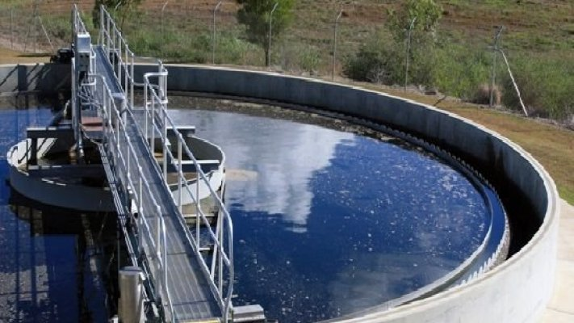

Figura 4- ETAR do Freixo[4]

Para dar continuidade e porque gostei da área, inscrevi-me noutro Curso, desta vez Técnica de Análises Laboratoriais que seria do 10.º ao 12º ano. (Ver Figura 5)

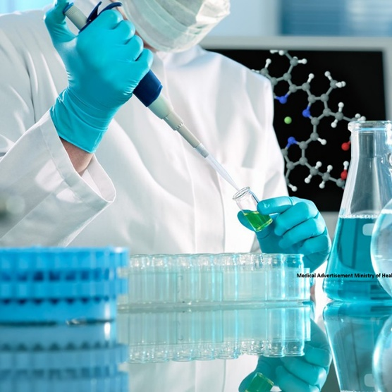

Figura 5 - Curso Profissional Técnica Análises Laboratoriais[5]

No meu dia-a-dia preocupo-me bastante com a preservação da água, tenho sempre o cuidado de tomar banhos rápidos, desligar a torneira ao escovar os dentes, uso programas longos e a baixa temperatura na máquina da roupa, sempre que há uma fuga corrijo de imediato, fecho sempre muito bem as torneiras, e se houver uma fuga como já aconteceu no meu cilindro, enquanto não vinham arranjar, essa água era aparada por um balde e utilizava para as descargas do autoclismo, para limpar o chão ou até para regar as plantas.

É muito importante o tratamento das águas, estes procedimentos servem para que possa ser consumida, sem apresentar riscos à saúde, ou seja, tornar-se potável, a água tem de ser tratada, limpa e descontaminada. Tratamento de água é um conjunto de procedimentos físicos e químicos que são aplicados na água para que esta fique em condições adequadas para o consumo, ou seja, para que a água se torne potável. O processo de tratamento de água é livre de qualquer tipo de contaminação, evitando a transmissão de doenças.

O ciclo da água envolve algumas etapas, como evaporação, condensação, precipitação, infiltração e evapotranspiração. Essas etapas estão intimamente ligadas às mudanças de estado físico da água e à forma como ela está disponível na natureza.

* Evaporação: Os raios solares atingem as superfícies formadas por água líquida, como os oceanos, mares, rios e lagos. A água no estado líquido, ao receber calor, passa para o estado gasoso e sobe para a atmosfera, processo conhecido como evaporação.
* Evapotranspiração: As plantas realizam o processo de transpiração ao perderem água para o ambiente. A água presente no solo é absorvida pelas plantas por meio das raízes e percorre o corpo do vegetal até atingir as folhas, por onde sai por pequenos poros, [denominados estômatos](https://www.biologianet.com/botanica/estomatos.htm), que são estruturas presentes na superfície foliar. Ao entrar em contato com o calor do ambiente externo, a água na superfície da planta evapora e sobe em direção à atmosfera na forma de vapor de água. Ainda existe também a evaporação da água retida no solo ou que se acumula nas plantas (como o orvalho ou a água da chuva que se acumula entre as folhas). Ao receber calor do Sol, essa água também evapora e se dirige para a atmosfera no estado gasoso. À junção da transpiração das plantas com a evaporação da água retida no solo dá-se o nome de evapotranspiração.
* Condensação: À medida que o vapor de água sobe para a atmosfera, entra em contato com camadas mais frias de ar e, assim, perde calor para o ambiente. Ao perder calor, o vapor de água se condensa em pequenas gotículas de água, que se unem, formando as nuvens.
* Precipitação: As gotículas de água se acumulam gradativamente na atmosfera, formando nuvens cada vez mais densas. Essas gotículas se unem, formando agregados cada vez maiores até atingirem um ponto de saturação máximo, que, devido ao peso e à gravidade, caem da atmosfera em direção à terra em forma de chuva. Em temperaturas muito baixas, as gotículas de água presentes nas nuvens se transformam em cristais de gelo e, quando atingem o ponto máximo de saturação, caem em direção à terra na forma de granizo ou neve.

Ao precipitar, a água pode cair em diferentes superfícies. Pode depositar-se diretamente sobre um corpo d'água, onde sofrerá ação da luz do Sol e evaporará, reiniciando o ciclo, como também pode cair sobre a terra e então seguir alguns caminhos:

* Escoamento superficial: escorrer pela superfície da terra até se depositar sobre um corpo d’água, reiniciando o ciclo.
* Infiltração: infiltrar-se no solo, onde ficará disponível para ser absorvida pelas plantas, reiniciando o ciclo.
* Percolação: a água que penetra o solo por infiltração também pode se mover gradualmente para as camadas mais profundas, contribuindo para a recarga dos aquíferos.

Ainda, é preciso considerar que a água não é utilizada apenas pelas plantas para sobreviver, mas também pelos animais. Os animais também participam do ciclo da água quando a retiram da natureza para o consumo e a reintroduzem ao perdê-la para o ambiente por meio da urina, fezes e transpiração.

Enquanto estudava, comecei a trabalhar em regime *part-time* conforme as oportunidades apareciam, e hoje sei que foi uma parvoíce, pois comecei a colocar os estudos para 2.º plano. Não sinto que tenha perdido oportunidades, agarrei cada uma que consegui, no entanto, não o fiz na ordem correta, desvalorizando a conclusão do ensino obrigatório e dando mais prioridade ao trabalho, quis fazer tudo ao mesmo tempo. Mas a vida é mesmo assim, e como é obvio, aprendi imenso, comecei a conhecer o mundo do trabalho, cresci enquanto pessoa e não me arrependo. Até porque as oportunidades somos nós que as criamos e, neste caso, há sempre a opção de terminar o que ficou inacabado, como ter voltado agora aos estudos para fazer o 12º. ano. Inscrevi-me numa agência de trabalho temporário chamada “Synergie” e aceitava o que aparecia. Trabalhei numa loja chamada “Galinha Gorda” aos fins de semana, trabalhei no antigo Carrefour de Vila Nova de Gaia, ora a fazer embrulhos em épocas festivas, ora na reposição de produtos, e trabalhei nas lojas de roupa da C&A a colar etiquetas promocionais, a arrumar os produtos, o que fosse preciso no momento.

Quando conheci o meu primeiro namorado (pai do meu 1º. filho) e engravidei, foquei-me apenas no trabalho, pois, a partir desse momento, tinha uma prioridade que se sobrepunha acima de qualquer coisa, o meu querido Afonso agora com 14 anos. As principais mudanças ocorridas quando comecei a trabalhar foram que comecei a ganhar o meu próprio dinheiro e com ele a responsabilidade de me organizar financeiramente, saber definir prioridades para o dinheiro e poder chegar para cobrir todas as despesas mensais.

Após o nascimento do Afonso, surgiram alguns problemas de saúde, nasceu com “pés boto bilateral”, teve de fazer algumas cirurgias e tratamentos. Mas com grande força consegui que superasse tudo e hoje é um menino feliz e saudável.

Desafios que nos marcam para sempre pois eu era jovem, tinha apenas 21 anos, e tive que aprender a lidar com todo o tipo de situações. Desde os processos cirúrgicos que ele ia enfrentar, as recuperações, a todo o tipo de emoções, à discriminação que nunca pensei passar, penso que na altura foi o que mais me chocou, de facto, percebi o quanto as pessoas conseguem ser más. Eu era e sou boa mãe, no entanto, por ser jovem e verem o meu filho com as pernas engessadas após os procedimentos cirúrgicos pensavam sempre que era resultado de eu ser uma mãe jovem, resultado de uma queda por negligência minha, pessoas que nem me conheciam, apenas olhavam de lado e julgavam sem sequer saber a história por detrás das cirurgias. Não há reação possível ao vivenciarmos tais situações, simplesmente ignorei todo o tipo de comentários cruéis, pois eu sabia que estava a dar e a fazer o melhor pelo meu filho e isso era o mais importante. Quanto aos processos cirúrgicos e todo o acompanhamento a palavra-chave é “força”, aquela força que nós vamos buscar sem saber onde. A força de querer o melhor para os nossos filhos supera tudo.

Foi nessa altura que comecei a perceber a verdadeira importância dos nossos serviços de saúde, o quanto são importantes, o impacto que têm na nossa vida e da nossa família, não só no momento, mas também no futuro! O direito de escolha é um dos pilares fundamentais. Ele reconhece a capacidade e a liberdade de tomarmos decisões sobre vários aspetos da nossa vida, desde o mais simples até o mais complexo. Contudo, o direito à escolha, embora seja um princípio fundamental, é importante ressaltar que ele não é absoluto. Existem limites impostos pela lei e pela sociedade, visando garantir o bem-estar coletivo e a proteção de direitos fundamentais. Por exemplo, o direito à escolha não pode ser utilizado para justificar a prática de atividades ilegais, como o tráfico de drogas. Além disso, as escolhas individuais devem respeitar os direitos das outras pessoas e não causar prejuízo a terceiros. Temos direito aos serviços de saúde, dentro da medida dos recursos existentes, direito a receber a assistência que necessitamos e com o devido respeito, assim como também devemos respeitar os técnicos de saúde. “Todos têm direito à proteção da saúde e o dever de a defender e promover.” - Artigo 64.º Constituição da República Portuguesa

Todos temos direito à proteção da saúde, de todas as pessoas gozarem do melhor estado de saúde físico, mental e social, pressupondo a criação e o desenvolvimento de condições económicas, sociais, culturais e ambientais que garantam níveis suficientes e saudáveis de vida, de trabalho e de lazer - Lei n.º 95/2019, de 4 de setembro Artigo 1º Anexo Base 1. No entanto na minha opinião não é consagrado em todo o território nacional. Quantas vezes ouvimos situações de pessoas que precisam de receber medicações e/ou tratamentos extremamente caros e não têm como pagar. Eu compreendo que sejam medicações muito dispendiosas, no entanto o que é preferível, a construção de um monumento novo só porque fica bonito, ou esse dinheiro ser usado para essas coisas?

Não é por ser um hospital privado que é “melhor”, passei pelos dois tipos de serviço e adorei o público. Na minha opinião embora no privado o atendimento tenha sido bastante rápido e no público é sempre mais demorado. No privado parecia que tudo se tratava de dinheiro, cada exame que era necessário a preocupação não era: “O seu filho tem isto ...”, era: “O seu filho precisa de fazer este exame que tem um valor de x ...”. Houve uma frieza no atendimento privado que não sinto no público, são muito mais calorosos e atenciosos. Para muitos isso não faz diferença, mas para mim faz muita! Sei que cada pessoa tem a sua experiência, cada caso é um caso, mas a minha é esta. Temos os mesmos direitos em ambas as opções:

* Direito de escolha
* Direito a consentimento e recusa
* Direito ao atendimento
* Direito ao sigilo
* Direito à informação
* Direito ao acompanhamento
* ...

Mas também temos deveres, e isso é o que é mais importante, muitas vezes as pessoas esquecem-se que se não cumprirmos os nossos deveres, estamos a colocar em causa os nossos direitos como é óbvio. Aqui passa muito pela nossa sensibilidade, termos empatia uns com os outros, mostrarmos compreensão. É nosso dever:

* respeitar os direitos de outros utentes, bem como os dos profissionais de saúde com os quais se relacione
* respeitar as regras de organização e funcionamento dos serviços e estabelecimentos de saúde
* colaborar com os profissionais de saúde em todos os aspetos relativos à sua situação
* pagar os encargos que derivem da prestação de cuidados de saúde, quando for caso disso [6]

Penso que seria benéfico termos diferentes profissionais de saúde a trabalhar em conjunto com outras medicinas alternativas. Nunca as utilizei, porém, acredito que possam ajudar/complementar a medicina tradicional nalgumas situações.

É fundamental que, em caso de problemas de saúde graves, se procure primeiro os tratamentos convencionais e que as terapias alternativas sejam utilizadas como complementares, sob orientação profissional. Algumas pessoas procuram a medicina alternativa por sentir que recebem mais atenção e acolhimento por parte dos terapeutas, o que pode ser um fator importante para o bem-estar. É crucial também evitar terapeutas que desaconselham tratamentos convencionais e que podem prejudicar a saúde do paciente. Embora muitas pessoas reportem benefícios, é importante notar que a eficácia e segurança de algumas terapias alternativas ainda não foram totalmente comprovadas por estudos científicos robustos.

Existe um alargamento na procura de práticas terapêuticas alternativas porque a meu ver ao tomarmos sempre a mesma medicação há uma altura em que já não surte efeito, ou já não há nada que a medicina tradicional possa fazer e as pessoas querem experimentar alternativas para conseguirem aliviar um pouco as suas dores para conseguirem viver mais confortavelmente.

Como já disse antes fui mãe jovem, com 21 anos. Vivia ainda com os meus pais e eles queriam que eu abortasse. Eu fui contra isso e batalhei para lhes mostrar que conseguia fazê-lo. Comecei a trabalhar, arranjei o meu espaço, organizei a minha vida de maneira a conseguir dar suporte ao meu filho. Poderia ter desistido facilmente e abortar quando soube que ia nascer com pé boto bilateral, no entanto, não desisti. Porque era uma deficiência que tinha cura, só tinha que me manter firme e forte para conseguir ultrapassar isso. Deixei para trás os estudos, sim..., no entanto aqui estou hoje a terminá-los! Nunca é tarde...

Sou a favor do aborto, principalmente em situações de violação provada, incesto, doenças congénitas difíceis... porque não é justo nem correto uma criança nascer fruto de maldade ou viver com uma doença que não lhe permite muitas vezes comer, andar, falar, sentir... muitas vezes uma vida com dor a tomarem imensa medicação... isso não é viver. Estou totalmente de acordo com o que é praticado neste momento em Portugal.

Geralmente, os meios de comunicação abordam o assunto de várias formas, incluindo notícias, debates, entrevistas e opiniões, o que ajuda a criar um panorama amplo sobre o tema. Em muitos países o aborto é um tema bastante polémico, envolvendo questões de direitos, saúde, ética e moral. A comunicação social muitas vezes destaca os diferentes pontos de vista, como os movimentos pró-vida e pró-escolha, além de discutir as leis e políticas relacionadas ao tema. Além disso, a comunicação social também costuma abordar casos específicos, histórias de pessoas que passaram por essa experiência, e debates sobre mudanças na legislação, o que ajuda a informar e também a gerar reflexão na sociedade. Quando a comunicação social cobre o assunto de forma equilibrada e informativa, ela pode ajudar as pessoas a entenderem melhor os aspetos legais, de saúde e éticos envolvidos, contribuindo para uma opinião mais consciente. Por outro lado, se a cobertura for parcial ou carregada de preconceitos, ela pode reforçar estereótipos ou opiniões polarizadas.

Em [Portugal](https://pt.wikipedia.org/wiki/Portugal), o [aborto](https://pt.wikipedia.org/wiki/Aborto) voluntário (ou interrupção voluntária de gravidez) foi legalizado por referendo realizado em 2007 e é permitido até a décima semana de gravidez se assim quiser a mulher independentemente dos motivos, podendo ser realizado no Serviço Nacional de Saúde ou em estabelecimentos de saúde privados autorizados. A Lei n.º 16/2007, de 17 de Abril indica que é obrigatório um período mínimo de reflexão de três dias e que tem de ser garantido à mulher "a disponibilidade de acompanhamento psicológico durante o período de reflexão" e "a disponibilidade de acompanhamento por técnico de serviço social, durante o período de reflexão" quer para estabelecimentos públicos quer para clínicas particulares. A mulher tem de ser informada "das condições de efetuação, no caso concreto, da eventual interrupção voluntária da gravidez e suas consequências para a saúde da mulher" e das "condições de apoio que o Estado pode dar à prossecução da gravidez e à maternidade;". Também é obrigatório que seja providenciado "o encaminhamento para uma consulta de planeamento familiar." Sou a favor a mulher ter os 3 dias para pensar na situação para não tomar uma decisão precipitada. No entanto estão a debater esses dias serem reduzidos para apenas um por afirmarem que quando uma mulher procura esses serviços, já vai decidida. Eu não penso assim, pode haver quem vá num ato irrefletido de simplesmente se querer ver livre da situação sem sequer pensar muito bem no assunto, e para mim não é algo que deva ser feito de ânimo leve, deve ser muito bem pensado.

O aborto também é permitido nas seguintes situações:

* Até às 16 semanas, em caso de [violação](https://pt.wikipedia.org/wiki/Estupro) ou crime sexual (não sendo necessário que haja queixa policial).
* Até às 24 semanas, em caso de malformação do feto.
* Em qualquer momento, em caso de risco para a grávida ("perigo de morte ou de grave e irreversível lesão para o corpo ou para a saúde física ou psíquica da mulher grávida") ou no caso de fetos inviáveis.

Nas situações permitidas o aborto pode ser realizado quer em estabelecimentos públicos quer em clínicas particulares devidamente autorizadas.

O Parlamento tem debatido alterações na lei do aborto, nomeadamente o alargamento do prazo para as 12 semanas. Associações concordam com a generalidade das alterações propostas.[7]

O PS, apresentou um projeto de lei para passar de dez para 12 semanas o prazo permitido para o aborto a pedido da mulher, e de 12 para 14 semanas caso seja necessário para “evitar perigo de morte ou de grave e duradoura lesão para o corpo ou para a saúde física e psíquica” da grávida.

Os socialistas também pretendem que acabe o período de três dias de reflexão entre a consulta e a intervenção, e que passe a estar apenas um médico envolvido no processo – acabando com a necessidade de o atestado que comprova que a gravidez não excede as 12 semanas ser assinado por um médico diferente do que faz a interrupção da gravidez. Os outros partidos de esquerda também apresentaram propostas, com alguns pontos a convergirem. A direita não deverá acompanhar mexidas na lei.

Catarina Ramalho, d’A Coletiva, aponta que alguns dos tópicos da proposta dos socialistas estão em linha com as reivindicações do coletivo feminista. Fica, contudo, aquém no prazo – neste ponto, A Coletiva alinha-se com o projeto do Livre e do Bloco de Esquerda, que defende o alargamento para as 14 semanas. O PCP defende as 12 semanas, e entregou também projeto de lei nesse sentido.

O Livre, à semelhança do PS e do BE, defende o fim do período de reflexão obrigatório. Quer ainda garantir que é possível realizar um aborto em qualquer hospital do país – neste sentido, entregou um projeto de resolução (sem força de lei) em que recomenda a contratação de médicos não objetores. O Bloco de Esquerda, à semelhança do PCP, quer que os médicos comuniquem se são objetores de consciência aos serviços do SNS. Defende também o fim do período de reflexão.

Já o PAN quer também um registo atualizado dos profissionais de saúde objetores de consciência e que seja criado um circuito de referenciação e encaminhamento da mulher que solicite uma IVG no SNS, independentemente do primeiro local a que se dirija. Quer que o apoio psicológico e social disponibilizado às mulheres, independentemente de realizarem ou não o aborto, seja prolongado, removendo a atual limitação ao período de reflexão.

Para a Associação para o Planeamento da Família, “tudo o que seja a favor de melhorar o acesso das mulheres à IVG é favorável”. Por isso, em traços gerais, a associação posiciona-se a favor dos projetos de lei entregues. “Já desde a altura do referendo, estes são pontos que a APF tem vindo a discutir internamente, porque a própria Organização Mundial da Saúde identifica estes elementos, entre outros, como barreiras de acesso à interrupção”, aponta Mara Carvalho, médica de família e membro da direção da APF.

“Quer às 12, quer às 14 semanas, somos favoráveis. É importante perguntar o porquê das dez semanas e relembrar que esta opção foi puramente política. Não foi por qualquer fundamento científico”, defende Mara Carvalho.

A APF entende ainda que “não há mais nenhum procedimento médico que exija dois médicos” e, portanto, que o fim desta exigência seria benéfico.

Para A Coletiva, há, contudo, uma “medida fundamental” que está de fora do debate: a possibilidade de a IVG ser “alargada às unidades de saúde familiares, olhando para aquilo que é a atual crise do SNS e dos contextos hospitalares e também para o que os números dizem, que a maioria das IVG são medicamentosas”.

Por isso mesmo, também a APF concorda com esta mudança: “É um método que pode ser feito sem ser em meio hospitalar, desde que se montem os circuitos. Isso permitiria também alargar o número de profissionais habilitados para realizar as interrupções, podendo ser feitos pelos médicos de família. Para além da mais-valia de terem serviços de proximidade com os utentes.”

O prazo leva muitas mulheres a irem abortar a Espanha depois de completadas as dez semanas, já que a lei espanhola permite que o aborto seja feito até às 14 semanas. Segundo o *Expresso*, 530 mulheres portuguesas foram ao país vizinho interromper a gravidez em 2023.

Situação do direito ao aborto em alguns países pelo mundo:

Estados Unidos: Os EUA reverteram uma lei que permitia o aborto em todo o país. Em 2022, a Suprema Corte norte-americana, de maioria conservadora, [derrubou uma decisão que garantia o direito ao aborto](https://g1.globo.com/mundo/post/2022/06/24/suprema-corte-dos-eua-derruba-decisao-que-garante-direito-a-aborto.ghtml), a chamada Roe contra Wade. Com isso, cada estado ficou livre para decidir se deveria permitir ou negar esse direito a mulheres que desejem interromper uma gravidez.

A sentença gerou uma onda de proibições por parte de governos de estados dos EUA, como Texas, Oklahoma e South Dakota. No início de maio, a governadora do Arizona [revogou a volta de uma lei antiaborto de 1864](https://g1.globo.com/mundo/noticia/2024/05/02/governo-do-arizona-revoga-lei-antiaborto-de-1864-que-havia-sido-reativada-por-suprema-corte-estadual.ghtml) após sua reativação ser aprovada no Congresso estadual. Apesar desses casos, atualmente, a maioria dos estados norte-americanos permite o procedimento.

França: Em reação à reversão da decisão Roe contra Wade nos EUA, em março de 2024 [a França tornou o aborto um direito previsto em Constituição](https://g1.globo.com/mundo/noticia/2024/03/04/parlamento-da-franca-torna-o-aborto-um-direito-constitucional.ghtml) -- o que o torna mais protegido de decisões judiciais e reformas de governos.

O aborto é legal na França desde 1975, mas o presidente Emmanuel Macron comprometeu-se a consagrá-lo na Constituição para evitar casos com o da sentença da Suprema Corte dos EUA.

A inclusão tornou a França o primeiro país do mundo a tornar a interrupção voluntária da gravidez um [direito previsto na Constituição.](https://g1.globo.com/mundo/noticia/2024/03/05/liberdade-garantida-para-aborto-por-que-franca-se-tornou-1o-pais-a-colocar-direito-de-interromper-gravidez-na-constituicao.ghtml) Segundo a Lei Simone Veil, é permitido que as mulheres abortem até a 14ª semana de gestação.

"Esse direito (ao aborto) recuou nos Estados Unidos. Então nada nos impedia de pensar que a França estaria isenta desse risco", disse Laura Slimani, da Fondation des Femmes.

Espanha: Em 2023, a vizinha Espanha [ampliou o direito ao aborto](https://g1.globo.com/mundo/noticia/2023/02/16/espanha-aprova-lei-que-permite-licenca-menstrual-e-amplia-direito-ao-aborto.ghtml) -- agora, jovens de 16 e 17 anos podem optar por interromper uma gravidez sem precisar da autorização de seus pais. O aborto é permitido na Espanha até as 22 semanas de gestação.

China: Permite o aborto em casos de má-formação fetal;

Alemanha: Aborto permitido em todos os casos até a 14ª semana de gestação.

Japão: Permite aborto em casos de estupro e o Estado pode avaliar outros pedidos sob o âmbito econômico e social do casal. O cônjuge tem que aprovar;

Índia: Permite aborto em casos de estupro, quando a vida da mãe está em risco ou que haja má-formação fetal até a 24ª semana de gestação. Autorização dos pais é necessária em caso de menores de idade;

Reino Unido: Permite o aborto em casos que a vida da mãe estiver em risco ou em que haja má-formação fetal (não se aplica à Irlanda, onde o aborto é permitido em todos os casos até a 12ª semana de gestação);

Itália: Aborto permitido em todos os casos até a 12ª semana de gestação. Autorização dos pais é necessária em caso de menores de idade;

Canadá: Aborto permitido em todos os casos;

Argentina: [Desde 2021, o aborto é permitido](https://g1.globo.com/mundo/noticia/2020/12/29/senado-da-argentina-decide-legalizacao-do-aborto-veja-onde-a-pratica-e-legalizada.ghtml) em todos os casos até a 14ª semana de gestação.

As mulheres que tenham realizado uma interrupção voluntária da gravidez ou tenham tido um [aborto espontâneo](https://pt.wikipedia.org/wiki/Aborto_espontâneo) têm direito a licença por um mínimo de 14 dias e um máximo de 30 dias. - Artigo 38.º - Código do Trabalho - CT

O aborto provocado por terceiros sem consentimento da grávida é punível com dois anos de prisão. Estas penas são aumentadas em caso de "morte ou ofensa à integridade física grave da mulher grávida", ou no caso de tal prática ser habitual. A própria mulher grávida que faça uma interrupção voluntária da gravidez ilegal é punível com três anos de prisão. Em 2015 foi aprovada a introdução de taxas moderadoras para a realização de abortos. A medida foi controversa e foi abolida logo no ano seguinte.

*When talking or researching about abortion, it all seems very simple. However, the reality is different. When a woman intends to have an abortion, she should contact her local health unit and schedule an appointment. Are there any consultations? At least a wait of five days if all goes well. The pregnant woman’s anxiety spikes. Upon arriving at the appointment, the family doctor must refer the patient to a hospital where she can undergo an abortion. Will there be another consultation on those days? There is an appointment at least a week after. But we are talking about abortion being allowed up to ten weeks. With this type of service, the pregnant woman runs the serious risk of exceeding the time allowed for the termination. It is a right, yes, but are there conditions for us to enjoy this right? And what about our psicological state during all the waiting time? It’s not easy at all to live with a baby in your belly for weeks, one that we don’t want to have (for whatever reason).*

Passado um tempo eu e o pai do meu filho resolvemos nos separar amigavelmente, resultado de uma relação imatura por sermos ambos jovens. No entanto, tudo que passamos mostrou que somos excelentes pais e que conseguimos manter uma amizade ao longo de todos estes anos nunca faltando com nada ao nosso querido Afonso.

Com o passar dos anos efetivei no meu emprego (Pingo Doce), fui aprendendo de tudo um pouco e ganhando cada vez mais experiência dentro deste mundo enorme de retalho. O caminho foi longo, mas percebi que às vezes é preciso a vida dar algumas voltas até percebermos onde pertencemos e o Pingo Doce deu-me a oportunidade de perceber que é o meu mundo, é o que gosto de fazer, trabalhar nos Frescos. Fui bastante bem recebida, todos os colegas e elementos da gerência se mostraram disponíveis para ajudar e ensinar o que eu precisasse. A minha maior dificuldade foi absorver tanta informação em tão pouco tempo, porque como qualquer pessoa gostamos de fazer tudo bem à primeira, portanto acabei por levar um bocadinho do trabalho para casa para estudar e assim não errar e tornar-me cada vez melhor no que fazia. Para além disso foi onde me cruzei com o meu querido marido, a minha outra metade.

Sinto que todos os dias cresci. Comecei a trabalhar na frente de loja/reposição e como sou muito ativa, logo demonstrei interesse em querer ajudar onde fosse preciso, fosse na fruta ou na charcutaria ...

Os valores da empresa sempre estiveram presentes e são a força que me tem conduzido ao longo do caminho. Mais do que palavras, são ações que definem a forma como agimos todos os dias, como tratamos as pessoas, todos aqueles que connosco trabalham. A história da empresa está repleta desses exemplos e testemunhos. Porque os valores, de um indivíduo ou de uma organização, conhecem se sobretudo através das suas palavras, ações e comportamentos, os três valores que posso destacar são:

* Elevam a fasquia: diariamente a empresa procura superar as expectativas relativamente à forma como desempenhamos a nossa função e entregamos resultados
* Contam uns com os outros: aceitamos e respeitamos as diferentes perspetivas contanto sempre uns com os outros
* Acreditam em fazer o que é correto: a empresa dá-nos as bases toda a informação e formações necessárias para que diariamente seja feito um trabalho correto, de forma ética e íntegra.

Passei a ter um salário regularmente e a perceber o que é um recibo de vencimento, o que são as contribuições para a segurança social, um subsídio de refeição e um contrato de trabalho que inicialmente era sem termo certo, mas, entretanto, efetivei. Trabalho numa empresa bastante grande, em setembro de 2022, a rede de supermercados tinha 470 lojas, localizadas em todas as sete [regiões](https://pt.wikipedia.org/wiki/Regiões_de_Portugal) portuguesas. A Área Metropolitana de Lisboa, com 165 lojas, é a região com mais lojas, seguida pelo [Norte](https://pt.wikipedia.org/wiki/Região_do_Norte) com 144 lojas, o [Centro](https://pt.wikipedia.org/wiki/Região_do_Centro) com 82 lojas, o [Alentejo](https://pt.wikipedia.org/wiki/Alentejo) com 34 lojas, o [Algarve](https://pt.wikipedia.org/wiki/Algarve) com 29 lojas, a [Madeira](https://pt.wikipedia.org/wiki/Madeira_(região_autónoma)) com 14 lojas e os [Açores](https://pt.wikipedia.org/wiki/Açores) com 3 lojas. O Pingo Doce emprega mais de 30 mil colaboradores. Os Recursos Humanos (RH) são o cerne de qualquer organização e a forma como são geridos influencia diretamente a concretização dos objetivos dos colaboradores e da própria empresa. Quando as organizações reconhecem que as pessoas são responsáveis pelo seu sucesso, deixam de vê-las apenas como mão-de-obra e passam a investir na qualidade de vida em contexto laboral. Assim, é importante definir e desenvolver planos de carreira, e promover a segurança dos trabalhadores, caso contrário os melhores talentos serão perdidos. Dessa forma, é fundamental adotar uma gestão estratégica de RH, porque só assim é possível obter vantagem competitiva no mercado e destacar-se da concorrência.

Há um elo de ligação entre todos os setores que é o que todos os dias me dá gosto em fazer o que faço, o cliente! Gosto de comunicar, poder ajudar, dar e receber carinho com o mais pequeno gesto! Somos todos diferentes e todos iguais, independentemente da raça, sexo, nacionalidade, etnia, religião ou qualquer outra condição. Não há dois seres humanos iguais, todos nós nos distinguimos uns dos outros, não só por diferenças genéticas, mas também culturais. Cada um de nós apresenta um conjunto de características (físicas, psicológicas, educacionais, culturais…) que nos torna únicos, distintos. Somos únicos, porque temos não só essas características, mas também porque as nossas vidas se vão cruzando com as de outras pessoas, porque vamos vivendo experiências (boas e más) que nos vão marcando e nos vão moldando o carácter, a nossa maneira de ser. O meio familiar onde nascemos e crescemos, o nosso percurso escolar, os amigos, as boas e más vivências têm/tiveram obviamente influência na pessoa que hoje somos. Assim, perante uma situação que pode ser igual para muitos, agiremos provavelmente de outro modo porque temos a nossa maneira de ser, de pensar, de agir e de atuar, que fazem de nós únicos(as). Somos reflexo de tudo o que vivemos.

No contacto com os clientes devo ter sempre em atenção as suas necessidades, é minha função tentar perceber o que precisam e ajudá-los mantendo sempre contacto visual, ser simpática e prestável, para que saia da loja satisfeito e com vontade de voltar. Deve-se ter sempre uma postura e falar corretamente, nunca estar em conversas paralelas com o colega do lado, muito menos de assuntos que não sejam relacionados com o trabalho. No momento em que se começa o atendimento, o cliente deve ter a nossa total atenção. Menos eu tenho que estar atenta na tarefa que estou a executar para conseguir ser organizada, não me magoar, usar tudo com calma e segurança. Tudo isso faz de mim uma boa profissional e responsável, é meu dever ser assim.

Tenho um colega de trabalho que imigrou do Brasil, e muitas vezes me pergunto: “O que te levou a isso?”. Porque não é fácil deixarmos tudo para trás e irmos para um “mundo” totalmente diferente.

Entrevista real ao Samuel, emigrante e meu colega de secção que tem um dos melhores corações do mundo, mostrando que independentemente da cor ou da nacionalidade somos todos pessoas:

* Porque vieste e escolheste Portugal?

*O sonho de morar em outro país vinha de muito tempo. Portugal foi a melhor escolha por conta da barreira linguística que enfrentaria em outros países.*

* Tens família cá? E no Brasil?

*Inicialmente vim sozinho com minha esposa, após alguns meses minha família toda veio também. Mas a família da minha esposa ficou toda no Brasil.*

* Como foste acolhido pelos cidadãos portugueses?

*Fui acolhido da melhor forma possível. É bem verdade que os portugueses já se acostumaram com o grande número de estrangeiros, então muito provavelmente “eu era apenas mais um” (O que é muito bom, ser apenas mais uma pessoa).*

* Sofreste algum tipo de preconceito?

*Sim, algumas pessoas ainda recorrem à nacionalidade como forma de depreciar e ofender, mas é uma minoria.*

* A tua adaptação foi fácil? Viver com a diferença de cultura e línguas?

*Minha adaptação foi bem rápida, até mais do que esperava.*

* Qual era a tua profissão no Brasil?

*Programador e Desenvolvedor Web.*

* Como foi a entrada no mercado de trabalho português?

*Foi bem rápido, em 3 meses consegui uma entrevista no Pingo Doce, uma grande empresa, e tudo correu muito bem.*

* De que sentes mais falta do teu país?

*Acho que a maior saudade é das pessoas, familiares, amigos, conhecido, mas vale citar a culinária brasileira, sinto falta também.*

O Samuel como qualquer pessoa também tem sentimentos, os seus medos, as saudades. Também teve uma profissão como qualquer pessoa. Já presenciei e ajudei em situações diárias de racismo contra ele. No entanto nós escolhemos quem queremos ser e o Samuel encara todas as situações com calma e compreensão.

Tivemos uma situação em que o Samuel chamou o próximo cliente, e assim que o mesmo se chega a frente disse de maneira bastante rude frases como: “Claro que tinha que me calhar um brasileiro, agora só aparece disto..” entre outras frases nada agradáveis de se ouvir.

A melhor ajuda que se pode dar numa situação destas é apoiar e tentar que as pessoas em redor percebem que somos todos pessoas, seres humanos. Conversei com o cliente com toda a educação e calma, para que percebesse que não estava a ter a melhor atitude, até porque o Samuel nenhum mal lhe tinha feito, nem tinha tido a oportunidade de o cumprimentar com um Bom dia, e para que visse que ele é uma pessoa incrível e um grande profissional. O cliente acabou por ser atendido por ele, ainda um pouco reticente, mas já com outro rosto foi embora, experimentou em casa tudo que o Samuel lhe serviu, e no dia seguinte lá estava novamente com um sorriso no rosto a pedir desculpa pela atitude tida no dia anterior e a agradecer tudo que levou, pois, estava tudo ótimo. Cada caso é um caso, mas neste tudo terminou com um aperto de mãos. Palavras-chave: Diálogo e calma. Tudo se resolve!

Outra situação foi dentro da própria equipa, um colega ter comentários racistas com ele, e mais uma vez, várias conversas tive, para que percebesse que a nacionalidade é uma diferença como qualquer outra, ninguém deve ser criticado, julgado ou ofendido por ser diferente. Neste caso, discretamente acompanhei os diariamente e tentei que se conhecessem melhor, para perceberem que no fundo até têm bastante em comum, uma das coisas é o amor pela arte do Talho. O colega que antes o ofendia, agora tem curiosidade na cultura dele, porque no Brasil as peças de carne têm nomes diferentes das nossas e têm algumas receitas diferentes das nossas. Também é costume termos muitos clientes brasileiros, e o Samuel ajuda imenso esse colega a perceber o cliente e o que pretende. Agora dão-se bastante bem, respeitam se e trabalham em equipa!

Temos duas arcas congeladoras para os Resíduos do Talho e da Peixaria que também são recolhidas durante a semana, temos os contentores para os resíduos orgânicos (resíduos que podem ser transformados em composto orgânico, transformando se em adubo através de um processo de compostagem, podendo ser usado em hortas e jardins devido ao seu alto índice de nutrientes. Além de adubo, o lixo orgânico pode ser utilizado para produção de certos combustíveis a partir da biogasificação e em usinas termoelétricas para produção de energia com base no gás que emite.). Também temos os contentores de lixo comum, onde colocamos tudo que não é reciclável.

A reciclagem reduz o volume de lixo a ser depositado em aterros ou lixões a céu aberto, diminuindo a poluição do solo, da água e a emissão de gases de efeito estufa. Mais que isso, protege habitats naturais e espécies animais e vegetais ameaçadas pela extração de recursos naturais. Ao reutilizar materiais, protegemos o meio ambiente e garantimos um futuro melhor para as próximas gerações.

No entanto também existem desvantagens, o processo de reciclagem pode apresentar riscos à saúde dos trabalhadores (do processo de reciclagem) se não forem tomadas as medidas de segurança adequadas, como a utilização de equipamentos de proteção individual e a implementação de medidas de controle ambiental. As baixas taxas de reciclagem e a presença de materiais contaminados comprometem o processo, elevam os custos e reduzem a qualidade dos produtos reciclados por exemplo. A minha empresa tem o cuidado de supervisionar e relembrar sempre os colaboradores para que a separação seja feita da maneira correta. Eu também o faço, tanto no trabalho como em casa. Todos os dias ensino-lhes e explico como fazer e a importância de o fazerem em segurança, para que mais tarde possam também o fazer com as próximas gerações.

Os media têm tido um impacto muito positivo ao longo dos anos, através de campanhas publicitárias que ficam na memória de qualquer um. Como em 2000, a campanha do Gervásio, o chimpanzé que surpreendeu Portugal ao ser capaz de aprender a separar as embalagens em pouco mais de uma hora! Eu era pequena, mas os meus pais fizeram questão de partilhar comigo, agora partilho com os meus filhos e restantes pessoas em redor. Para além de separarmos tudo, também aproveitamos tanto alimentos como materiais, tanto em casa como nos trabalhos feitos nas escolas. comecei a querer mais, mais conhecimento, queria aprender, algo diferente, foi então que resolvi me atirar de cabeça para a formação de talho e apaixonei-me!

Nesta área começamos por uma formação teórica em sala, de seguida tivemos a formação prática em loja. Na formação teórica ficamos a conhecer todas as normas de segurança, para nos protegermos a nós e aos outros ao nosso redor, como por exemplo:

* Uso de EPI’S (equipamento de proteção individual) que engloba:
  + Luva malha de aço
  + Sapatos biqueira de aço
  + Avental malha de aço
  + Óculos de proteção
  + Máscara de proteção
  + Luva de higienização/anti corte
* Colocar sempre as facas nos suportes, quando não estão a ser utilizadas
* Manter sempre os locais arrumados, limpos e organizados

Ficamos a conhecer todo o processo desde a preparação de tudo para recebermos o cliente, até ao momento em que se fecha as portas ao final do dia.

A empresa promove a formação para os funcionários de toda a loja regularmente, é muito importante pois assim estamos sempre atualizados para termos boas práticas. A formação profissional oferece a oportunidade de aprendizagem e desenvolvimento de certas competências específicas, dá-nos conhecimento e habilidades práticas, tornando-nos profissionais capacitados e preparados para enfrentar os desafios diários do ambiente profissional.

Para comunicarmos com diferentes organizações ou departamentos, normalmente utilizamos vários meios, como e-mail, telemóvel ou telefone fixo dependendo da urgência e do tipo de mensagem. O e-mail é ótimo para mensagens formais, envio de documentos e comunicação que pode ser feita de forma assíncrona, ou seja, sem a necessidade de uma resposta imediata. Já o telefone móvel é ideal para conversas rápidas, esclarecimentos urgentes ou quando é necessário um contato mais direto e pessoal. Assim, a escolha do meio depende do contexto e da preferência de cada organização ou departamento. O nosso telefone fixo é mais utilizado para quando precisamos de algum tipo de assistência em tempo real, como por exemplo o computador não estar a funcionar, ligamos para uma opção que temos no telefone (uma tecla rápida), falamos com um assistente e ele ajuda-nos a resolver no momento. Se não conseguirmos, ele próprio acede ao sistema e resolve o problema.

As empresas devem usar os recursos de forma eficiente, reduzindo o consumo de água, energia e matérias-primas, assim como a nossa empresa faz. Também é feita a reciclagem, temos uma empresa que recolhe durante a semana plásticos que nós deixamos sempre separados dos outros materiais. Temos um compactador onde colocamos o cartão devidamente espalmado para assim o rendimento deste equipamento ser otimizado. Ao espalmar o cartão, ocupará menos espaço no equipamento, e assim demora mais tempo a encher com cartão, com isso são menos deslocações para trocarem o compactador por um vazio (ver figura 6).

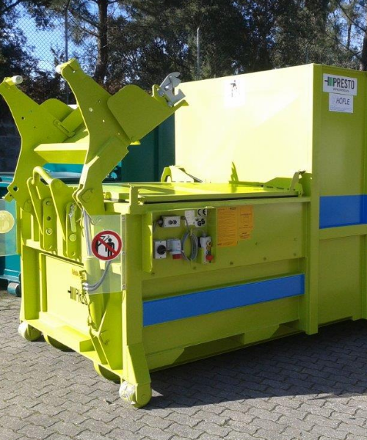

Figura 6- Exemplo de compactador

A única limitação que encontro é que ao trabalhar gera algum ruído, mas temos o cuidado de não utilizar a qualquer hora para não incomodar quem está a descansar. Também existe o risco de acidentes de trabalho, mas para além dos avisos visíveis no aparelho, somos formados e informados de como trabalhar com este equipamento de forma segura.

Para além da separação de plásticos/cartão, também temos as arcas congeladoras de subprodutos alimentares de talho e de peixaria (Produtos não destinados a consumo humano) onde colocamos tudo devidamente separado e sempre que cheia, é tudo recolhido por uma empresa de transporte (Ver figura 7 e 8).

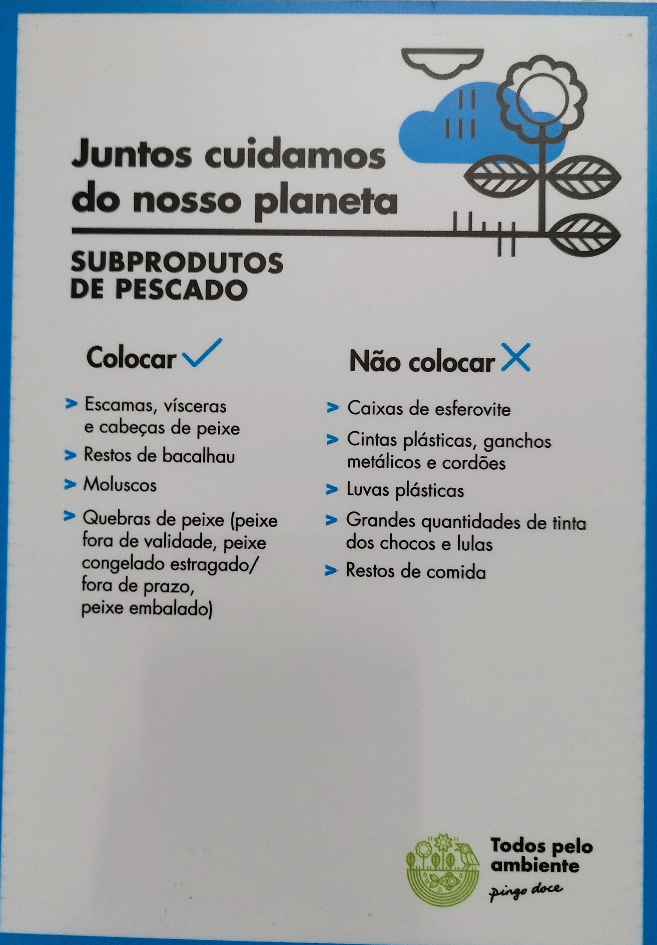

Figura 7 – O que se deve/não deve colocar na arca subprodutos de pescado.

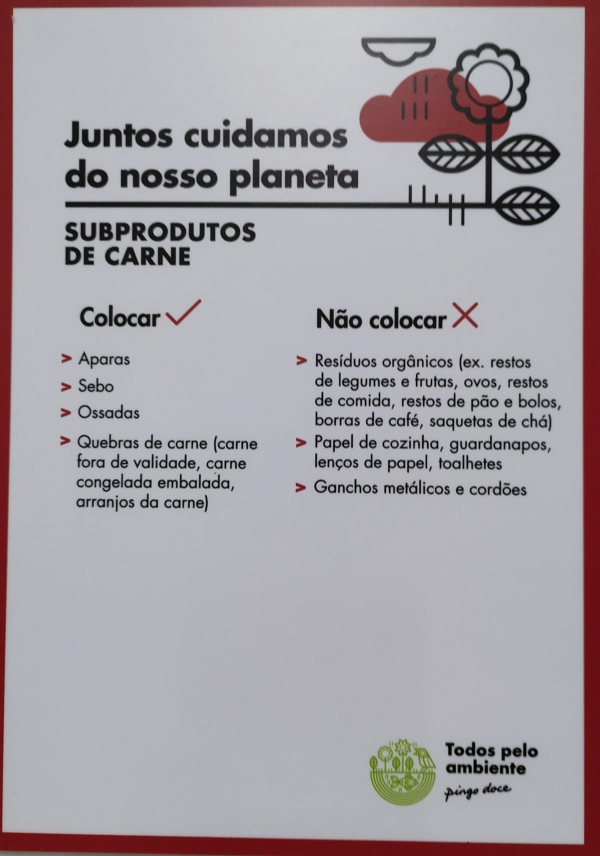

Figura 8 – O que se deve/não deve colocar na arca subprodutos de carne

Também é feita em contentores a separação de resíduos orgânicos (caixotes castanhos) / não orgânicos (caixotes verdes) /lixo indiferenciado (caixotes pretos). Os resíduos alimentares recolhidos no contentor castanho são valorizados num corretivo orgânico de qualidade utilizado na agricultura e jardinagem. A reciclagem apresenta inúmeras vantagens e algumas desvantagens. Vantagens: reduz a poluição, economiza recursos naturais, diminui custos de produção e pode gerar empregos. Desvantagens: pode ser cara, nem todos os materiais podem ser reciclados e o processo pode gerar poluição se não for feito corretamente.

Vantagens:

* Redução da poluição:

A reciclagem minimiza a quantidade de lixo que vai para aterros sanitários e incineradoras, reduzindo a poluição do ar, da água e do solo.

* Conservação de recursos naturais:

Ao reutilizar materiais, reduz-se a necessidade de extrair novas matérias-primas, como árvores, minerais e petróleo, protegendo ecossistemas e biodiversidade.

* Economia de energia:

O processo de reciclagem consome menos energia do que a produção de novos produtos a partir de matérias-primas virgens.

* Redução de custos:

Em alguns casos, a reciclagem pode gerar economias na produção, como a utilização de materiais reciclados em vez de matérias-primas virgens.

* Geração de empregos:

A indústria da reciclagem pode criar novos empregos na coleta, triagem, transporte e tratamento de resíduos.

* Conscientização ambiental:

A reciclagem promove a conscientização ambiental, incentivando a população a adotar hábitos mais sustentáveis.

Desvantagens:

* Custo elevado:

A reciclagem pode ter custos elevados, especialmente na coleta, triagem e transporte de resíduos.

* Limitado a alguns materiais:

Nem todos os materiais podem ser reciclados e o processo pode ser ineficiente para certos tipos de resíduos.

* Poluição:

O processo de reciclagem pode gerar poluição se não for feito corretamente, como a emissão de gases de efeito estufa e a contaminação do solo e da água.

* Complexidade logística:

A reciclagem exige uma logística complexa para a coleta, triagem e tratamento de resíduos.

* Mudanças no mercado:

A reciclagem pode afetar o mercado de matérias-primas virgens e a indústria de produção de produtos.

A gestão ambiental é essencial para garantir que as atividades empresariais sejam conduzidas de forma sustentável e responsável. Ao adotar práticas e políticas ambientalmente amigáveis, as empresas minimizam os impactos negativos de suas operações no meio ambiente e na comunidade ao seu redor. Eu incentivo a prática da reciclagem tanto no trabalho, como em casa. Para além de ser meu dever, é também uma obrigação se quero que os meus filhos sejam um exemplo a seguir para as gerações seguintes. No trabalho devemos fazer sempre o correto se queremos que façam igual. O simples facto de fazer bem, faz com que os outros também o façam. Não há melhor maneira de incentivar que esta.

Os media ao longo dos anos têm tido uma influência bastante positiva. Pela televisão, rádio, publicidade pelas ruas, ações de sensibilização nas escolas, nos locais de trabalho ... divulgam imagens/vídeos que criam impacto das pessoas, ficam na memória ... por exemplo, lembram se da campanha do Gervásio? Foi uma campanha assumidamente provocatória e que causou muito burburinho no ano 2000. Nela, um chimpanzé mostrava a Portugal como era "complicado" fazer reciclagem em casa. A conclusão dizia tudo: "O Gervásio demorou exatamente uma hora e 12 minutos a separar as embalagens usadas. E você, de quanto tempo mais é que precisa?" O anúncio deu polémica, mas o certo é que há um antes e depois do Gervásio no que toca à reciclagem em Portugal. E hoje, vinte anos depois da criação da Sociedade Ponto Verde (SPV), os números surpreendem: por hora, os portugueses colocam nos ecopontos embalagens usadas equivalentes ao peso de 12 elefantes, evitando assim que acabem nos aterros. E ao longo dos anos não deixaram o Gervásio em esquecimento, ele continua a ser utilizado no site do “Ponto Verde” [8], onde podem encontrar vídeos, dicas de separação, regras, e agora até se pode enviar mensagens rápidas online a tirar dúvidas!

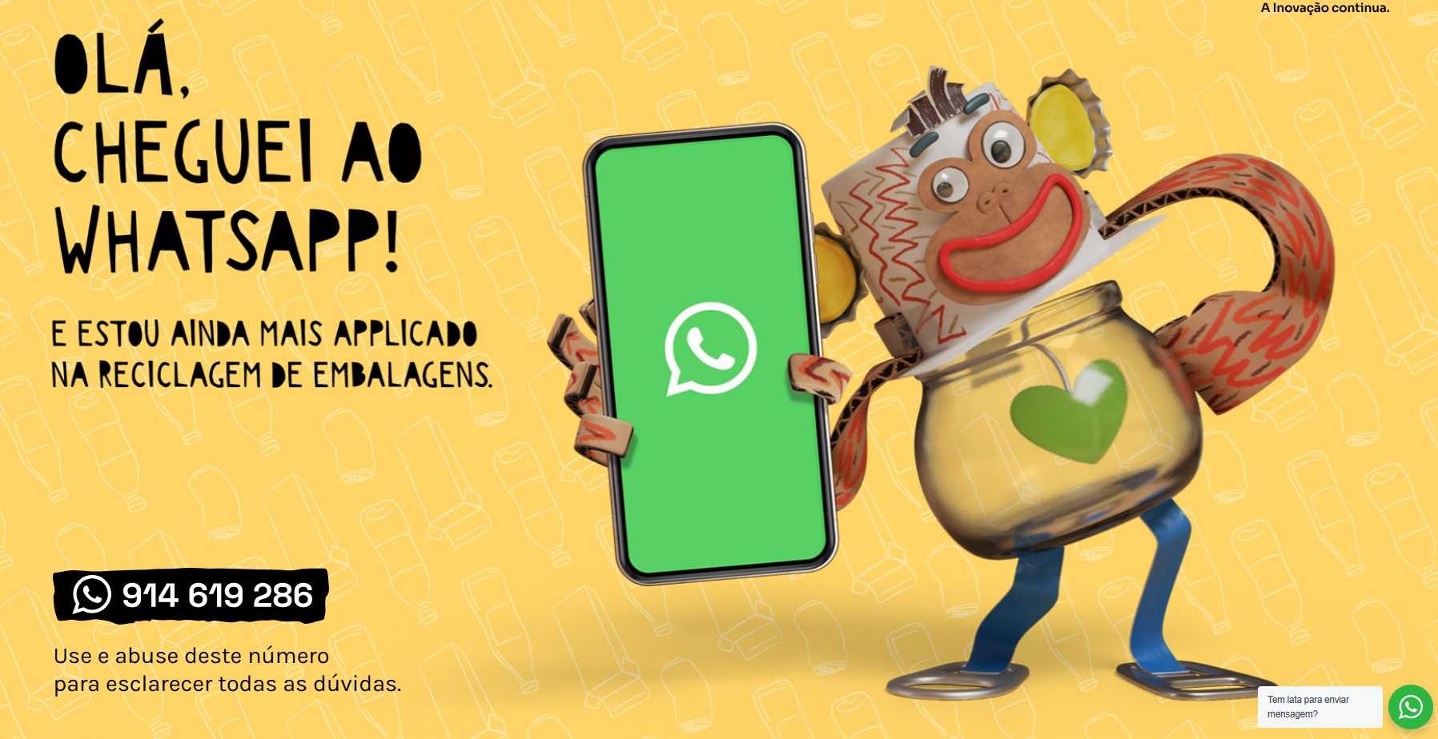

Figura 9 – Imagem publicitária do site “Ponto Verde”

Águeda, uma cidade muito apreciada por mim e pela minha família por ser tão colorida e agradável, faz muitas exposições com materiais reciclados ou reutilizados. A Câmara Municipal de Águeda criou o “Valoriz@r-te: Projeto de Intervenção Urbana” para aumentar a sensibilização da comunidade para a redução e reutilização de materiais através de instalações de arte urbana feitas a partir de resíduos. O vereador Edson Santos sublinha que esta é uma forma “didática e pedagógica de dar a mostrar às pessoas que há lixos que têm valor, e que esse lixo pode entrar na economia e voltar a ter uma utilidade para muita gente”.

Deixo aqui alguns exemplos:

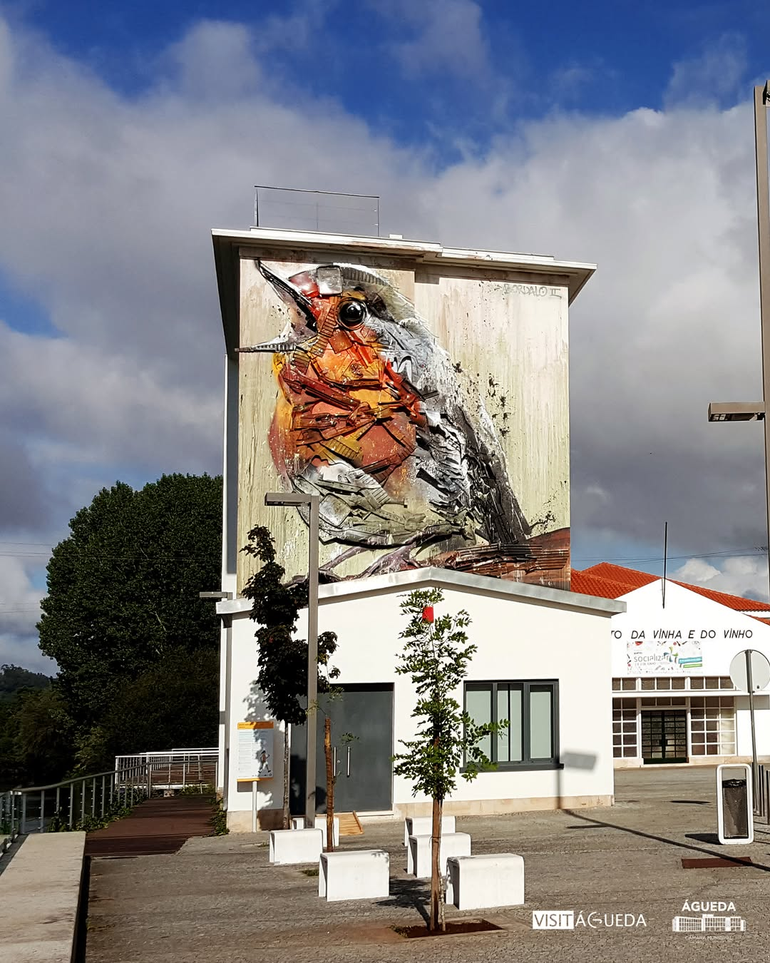

Figura 10 - O 'Pisco', feito de materiais reciclados, é a prova de que a criatividade transforma o improvável em beleza.

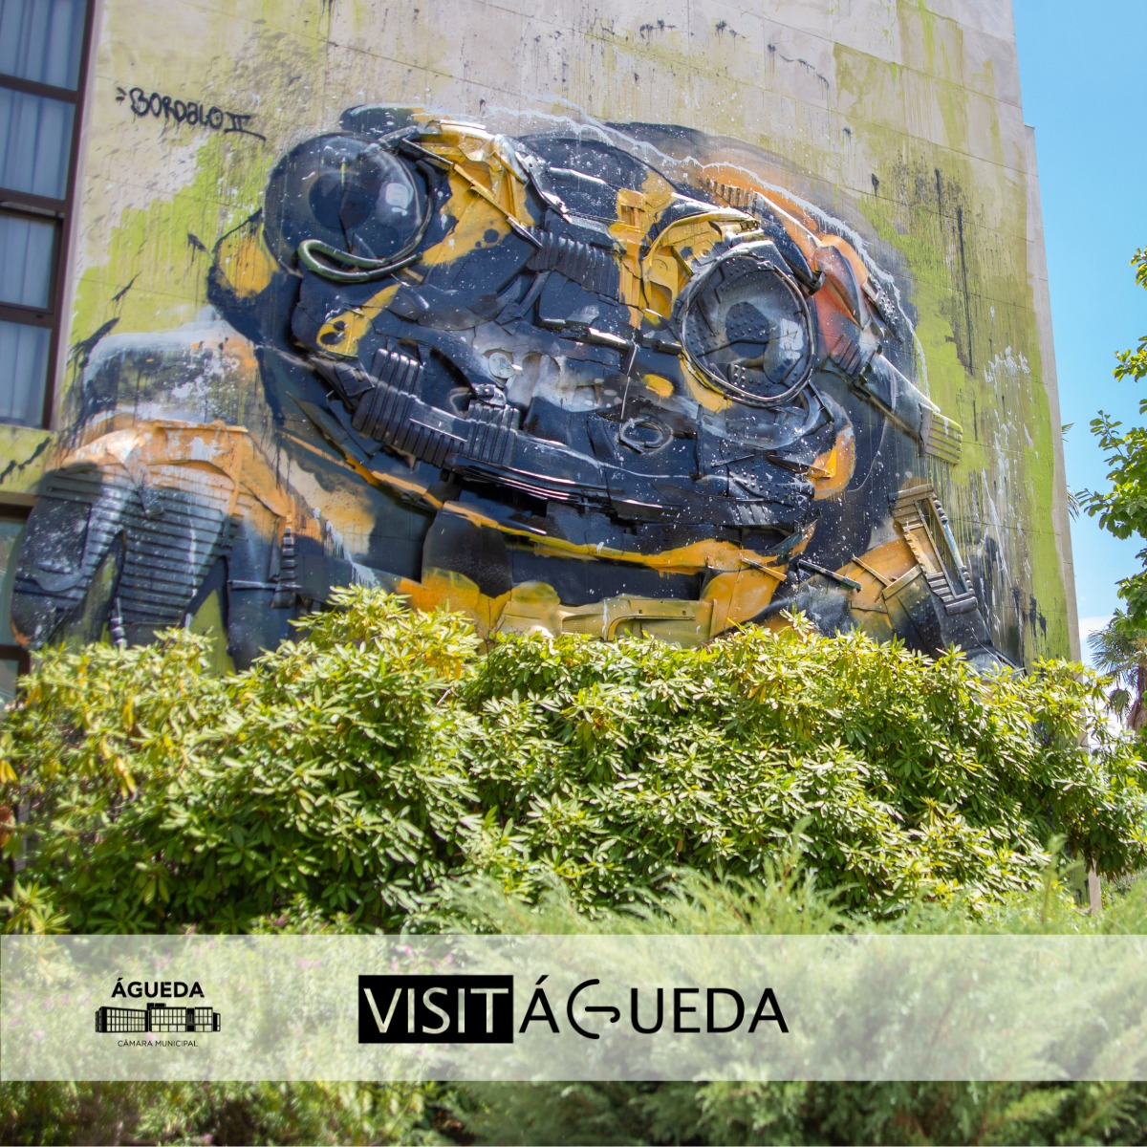

Figura 11 - A obra “Salamandra”, do Bordalo II, no edifício da Câmara Municipal, dá uma nova vida a resíduos e transforma-os em arte. Feita a partir de sucatas e desperdícios, esta peça é um grito visual pela sustentabilidade.

Em loja começamos por conhecer a hierarquia e a equipa com quem vamos trabalhar:

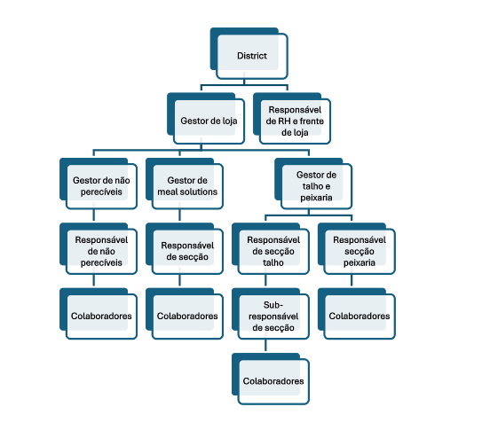

O modo como a empresa se encontra organizada é a mais correta, porque temos pessoas destacadas para nos ajudar no que for preciso em cada um dos setores, e todos eles são muito competentes e organizados no seu trabalho, assim sendo não tenho pontos negativos a apontar. Sinto-me bastante valorizada no meu trabalho, tanto os elementos da gerência, como a equipa com quem trabalho demonstram o agrado por mim enquanto pessoa, como pelo meu trabalho. A prova que reconhecem o meu esforço é ao longo dos anos para além de verbalizarem, demonstram nas avaliações feitas anualmente e têm me subido sempre de categoria, quer dizer que estou a ter uma boa evolução no que faço.

Inicialmente quando entrei para a empresa em 2010 assinei um contrato a part-time (20h semanais), ao fim de 18 meses efetivei. Em 2015 assinei novo contrato onde passei a full-time (40h semanais). O meu recibo de ordenado é composto no cabeçalho pelos dados da empresa, pelos meus dados de colaboradora (Nome/Categoria profissional/NIF/NISS/Remuneração base) e pelo período de processamento. De seguida menciona o meu nº de seguro caso haja algum acidente de trabalho. Mais abaixo tem os valores/período em questão/taxa ou valor/descontos: do vencimento base, do subsídio de refeição que recebo em cartão refeição, horas noturnas trabalhadas, dias de trabalho aos domingos, deduções de impostos e descontos para a Segurança Social, para além disso também vem descrito sempre que existem prémios extra, férias ou baixas/ausências. Compreendo completamente as necessidades de excedentes dos recursos humanos nas empresas. Os Recursos Humanos (RH) são o cerne de qualquer organização e a forma como são geridos influencia diretamente a concretização dos objetivos dos colaboradores e da própria empresa. Quando as organizações reconhecem que as pessoas são responsáveis pelo seu sucesso, deixam de vê-las apenas como mão-de-obra e passam a investir na qualidade de vida em contexto laboral. Assim, é importante definir e desenvolver planos de carreira, e promover a segurança dos trabalhadores, caso contrário os melhores talentos serão perdidos. Dessa forma, é fundamental adotar uma gestão estratégica de RH, porque somente assim é possível obter vantagem competitiva no mercado e destacar-se da concorrência.

Sou do tempo dos escudos, em que 1 euro atual valia cerca de 200 escudos, uma nota de 10 euros valia 2000 escudos. Uma nota dessas antes era muito dinheiro, hoje em dia gasta se uma de 10 euros como o vento, com uma facilidade enorme. A transição do escudo para o euro foi um momento importante na história económica de Portugal. O euro foi adotado oficialmente como moeda única na União Europeia no dia 1 de janeiro de 2002. Para facilitar essa mudança, Portugal realizou uma fase de transição onde as duas moedas circularam simultaneamente. Durante esse período, as pessoas podiam trocar os escudos por euros nas instituições financeiras, e os preços começaram a ser exibidos em ambas as moedas para ajudar na adaptação. O valor de troca foi fixado em 1 euro = 200,482 escudos. Essa taxa foi usada para converter todas as transações e valores antigos para a nova moeda. A mudança ajudou a integrar Portugal na economia europeia, facilitando o comércio, viagens e investimentos dentro da União Europeia.

Com o passar dos anos, a inflação em Portugal tem variado. Portugal tem conseguido manter uma inflação relativamente controlada, no entanto, devido a fatores globais como o aumento dos preços de energia e alimentos, isso fez com que o custo de vida aumentasse um pouco, o que prejudica o poder de compra das pessoas.

Apaixonei-me pelo atendimento ao público num contexto diferente, poder comunicar, ajudar, aconselhar... não só do lado de fora do balcão, como também do lado de dentro, e no final receber um “Obrigada pela sua ajuda, foi tão útil! Ajudou-me imenso!” ... isso é tão reconfortante! E melhor ainda é o cliente voltar por ter gostado não só da experiência que teve em loja, como em casa após conseguir executar uma bela refeição.

Mesmo com a equipa, gosto de poder ajudar cada um a aprender, a trabalharem de maneira correta e acima de tudo felizes, não há nada melhor do que nos sentirmos bem no nosso local de trabalho que é onde passamos grande parte do nosso tempo. Os nossos colegas tornam-se a nossa segunda família. Trabalho em equipa e faço para que os outros elementos também o façam, mesmo que eles não percebam que o estão a fazer. Tenho em conta as capacidades de cada um, organizo o planeamento de trabalho de acordo com os membros da secção e nas tarefas que se sentem mais confortáveis. No entanto todos os dias tento ter uns minutos para individualmente trabalhar e melhorar os pontos onde não são tão fortes, para que com o tempo estejam confortáveis em qualquer tarefa que executem. Também estou sempre a recordá-los que estou acessível a qualquer dúvida que tenham ou para o que precisem de mim.

Há quem não goste de mudanças, eu adoro, e a nossa empresa felizmente ao longo dos anos teve muitas, sempre para melhor. As mudanças são necessárias para não se cair numa rotina e para que todos os processos sejam executados de maneira cada vez mais simples e precisa. Ao longo dos anos houve um avanço tecnológico muito grande no meu trabalho, para melhor, tudo se tornou mais simples e organizado. Mais cansativo que a mudança, é a monotonia. Como é obvio há sempre um efeito psicológico em nós, tem que haver uma adaptação e isso pode ser muito cansativo numa fase inicial. Mas se abrirmos a nossa mente, vamos percebendo que é para nosso bem, a nossa empresa sempre quer o nosso bem.

A comunicação dentro da empresa gira em torno do e-mail, telefone e telemóvel. Temos computadores sempre disponíveis para utilizarmos, e um telemóvel/telefone geral da loja.

*Over the years, there has been a huge evolution in technical equipment in society. For example, with the advancement of smartphones, computers and the internet, we can communicate instantly with people around the world. WhatsApp makes things much easier for me as I have groups for schools, catechism classes, work... many ideas are exchanged and important messages are left there, where we can see everything in real time, making it very practical to organize our day-to-day. At work, new equipment allows remote, collaborative and very efficient work. The frequent use of instant messaging and social networks has led to a more informal writing style, with fewer traditional rules, but also more dynamic and fun.*

*A cell phone, or smartphone, works as a communication system that uses radio waves to transmit and receive information. To do this, the cell phone converts sounds and data into electrical signals that are then transmitted by a network of antennas (base stations). These antennas relay the signals to a central switching station, which directs them to their final destination, using the same technology.*

*As mentioned above, it is a very useful tool at work. At the same time, the tablet Elo I-Series 4.0 Standard, 39,6 cm is even greatly used. It is a streamlined, professionally engineered 15.6″ Android touchscreen device with sufficient performance, touch responsiveness, and enterprise-grade management for demanding public and retail environments.*

Neste momento todas as lojas estão a ser adaptadas ao conceito chamado “All About Food”, onde pouco é o papel que utilizamos. Tornou-se tudo muito mais digital com o acesso a uma Tablet com um programa que se chama “Kiwi”, onde podemos fazer o registo de rastreabilidades, verificar a higienização, fazer preços, consultar vendas/quebras, ...

Características técnicas da tablet Elo I-Series 4.0 Standard, 39,6 cm (15,6 ''):

TouchComputer, projetado capacitivo, 39,6 cm (15,6 ''), Resolução: 1920x1080 pixels, Qualcomm Octa Core, Ram: 4 GB, Flash: 64 GB, USB (3.0, Micro-USB), USB-C, Bluetooth, Ethernet (10/100/1000 Mbit), Wi-Fi (802.11ac), áudio, slot para micro SD, Montagem VESA (100x100 mm, 75x75 mm), alto-falante, webcam, 25ms, brilho: 258cd, ângulo de visão: 178/178 ∞ (H/V), contraste: 700:1, Android (10), incluído: Fonte de alimentação, cabo de alimentação (EU, EUA), Serviços Móveis do Google, cor preta: preto. Geralmente, os tablets consomem entre 44.33W e 56.67W em funcionamento, mas esse valor pode variar. O tempo de autonomia da bateria, ou seja, quanto tempo o tablet pode funcionar antes de precisar ser recarregado, também depende do uso, podendo variar entre 4 e 14 horas. O princípio de funcionamento de um monitor de tablet, ou seja, o ecrã táctil, baseia-se em tecnologias que permitem a deteção de toque e interação com a superfície. A tecnologia utilizada pode variar dependendo do tipo de monitor (capacitivo ou resistivo), mas em geral, o objetivo é o mesmo: converter a pressão do dedo ou de um stylus em comandos para o dispositivo.

O tablet que utilizamos é como um tablet comum, tem ecrã sensível ao toque, onde de maneira prática conseguimos facilmente clicar em qualquer opção. A única diferença para os que utilizamos em casa é que o acesso é limitado, não podemos utilizá-lo para uso pessoal (por exemplo instalar um jogo), é para ser utilizado unicamente em contexto de trabalho. Tem ligação à internet e a aplicação chamada “Kiwi” instalada onde nela entramos diretamente assim que a tablet é ligada. Está ligada à nossa rede Pingo Doce e nela podemos consultar as vendas da secção/loja, registar quebras, fazer o registo de rastreabilidades, fazer preços e consultar as instruções de trabalho sempre que tenhamos dúvidas.

Teve que haver uma grande adaptação psicológica porque trata-se de uma grande mudança na nossa rotina diária a que já estávamos habituados. Mas nada que não se consiga. E com essa mentalidade adaptei-me bastante bem pois comecei a ver que realmente eram mudanças que iam tornar todo o meu dia de trabalho e da equipa mais simples e mais leves fisicamente. Também nos tornámos mais produtivos e mais organizados. A minha maior dificuldade foi fazer a equipa pensar da mesma maneira, portanto, teve que haver todo um trabalho da minha parte para que todos eles começassem a ver o quanto tudo se podia tornar mais simples, apenas tinham que abrir a mente a novas tecnologias e processos.

Tivemos bastantes formações em sala onde vimos bastantes slides no projetor sempre acompanhados por formadores qualificados de todos os setores e de todo o tipo de categorias, desde higiene e segurança no trabalho, a atendimento ao cliente, fizemos exercícios que ajudam no trabalho em equipa, fizemos testes para verificar os nossos conhecimentos e tiramos dúvidas do que mudaria. Tivemos a devida formação e acompanhamento dos formadores, aliás, temos acompanhamento diário, estão sempre disponíveis para o que for preciso. Cada equipamento que foi instalado, um técnico deu-nos (in)formação de como manusear os equipamentos de maneira correta e segura, e como deve ser feita a manutenção. Isso foi muito importante, não só para podermos trabalhar de maneira segura, para não nos magoarmos nem aos outros, como para fazermos o uso dos equipamentos de maneira correta para eles terem uma vida mais duradoura.

Como tudo era e como passou a ser no caso do setor de talho (exemplos de melhorias):

|  |  |  |
| --- | --- | --- |
| **Antes:** | **Depois:** | **Melhoria:** |
| Registos em papel | Registos digitais (tablet) | Redução de papel/mais prático e rápido |
| Preparação do balcão antes da loja abrir | Preparação de véspera | Maior rapidez e praticidade de manhã |
| Arcas sem identificação de cada artigo (Apenas havia arca das aves/vitela e porco) | Arcas identificadas com cada artigo individualmente | Maior organização |
| Armários sem identificação interior | Armários identificados cada artigo | Maior organização |
| Balanças desatualizadas | Balanças mais atualizadas e mais práticas | Mais rapidez e praticidade |
| Senha tira vez papel | Senha tira vez digital | Redução de papel/mais prático e percetível para o cliente |

Este conceito tornou toda a nossa rotina diária muito mais organizada. Para ser mais simples vou explicar/mostrar um dia de trabalho neste momento no Talho com a minha equipa e como todo o conceito começou nesta loja.

A reabertura da loja:

1. Toda a equipa teve as devidas formações teóricas em sala e práticas em várias lojas da zona.
2. Toda a loja foi remodelada para ser adaptada ao novo conceito

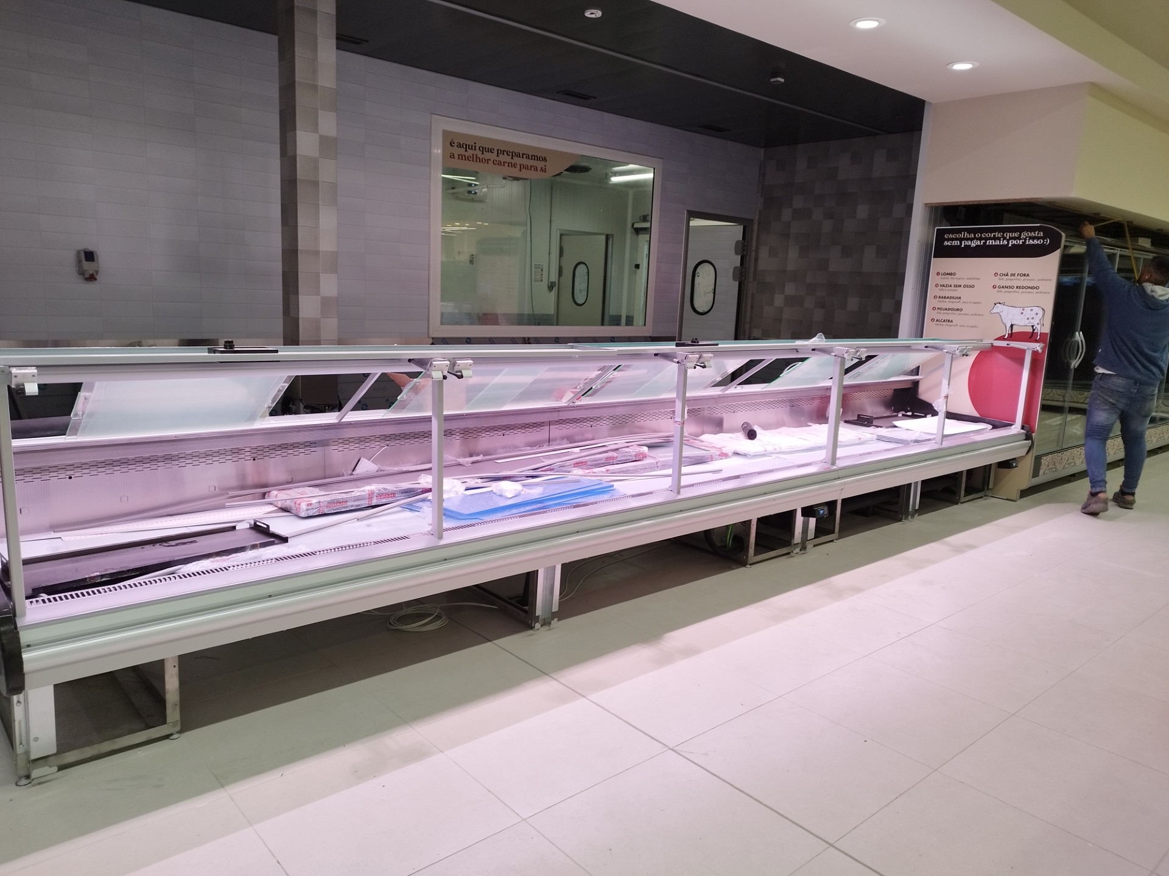

Figura 12 – Montagem do balcão de talho

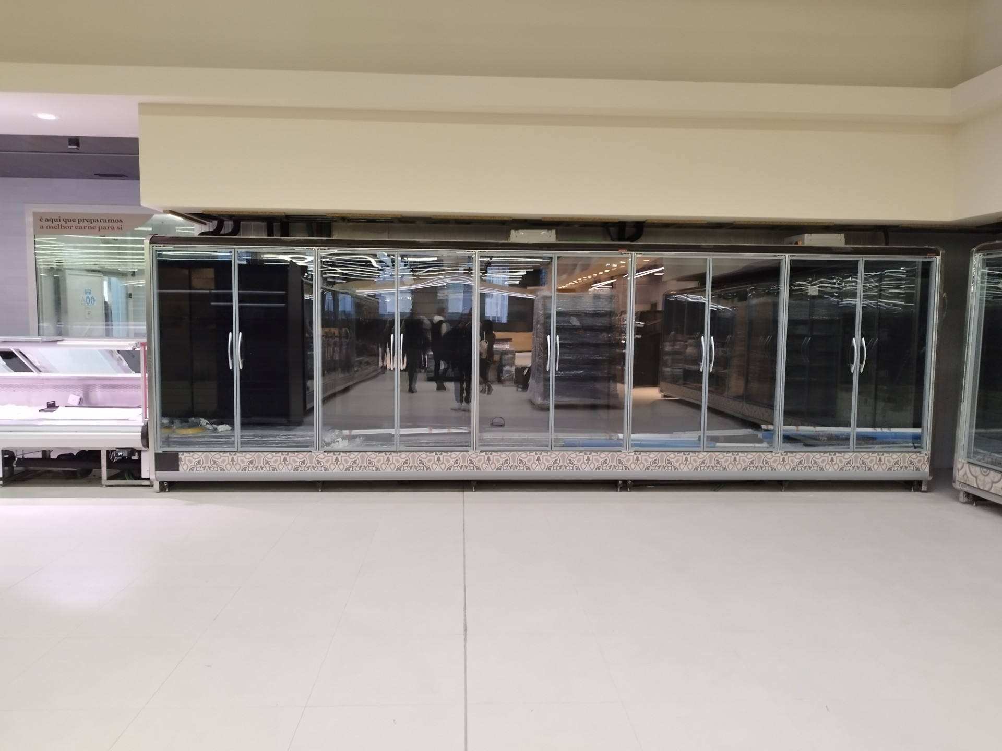

Figura 13 – Montagem do livre serviço

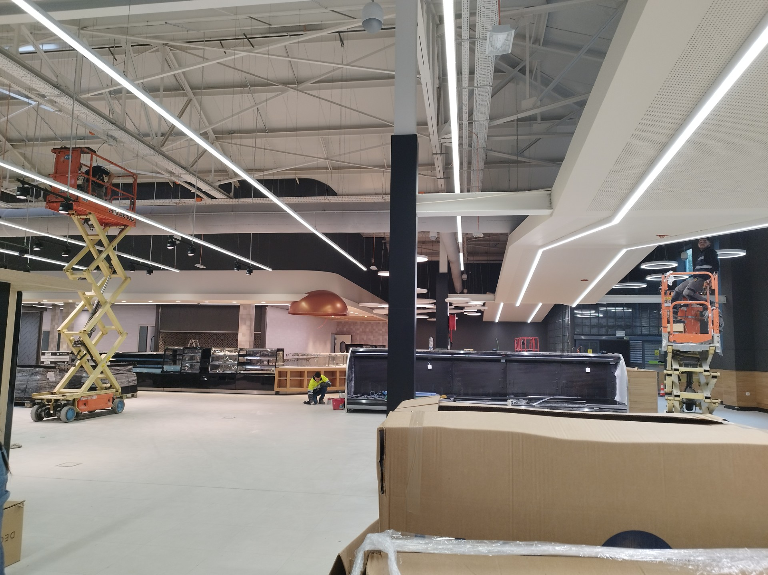

Figura 14 – Entrada da loja em obras

1. Quando a obra estava quase concluída fomos para os armazéns organizar toda a mercadoria que voltaria para a loja

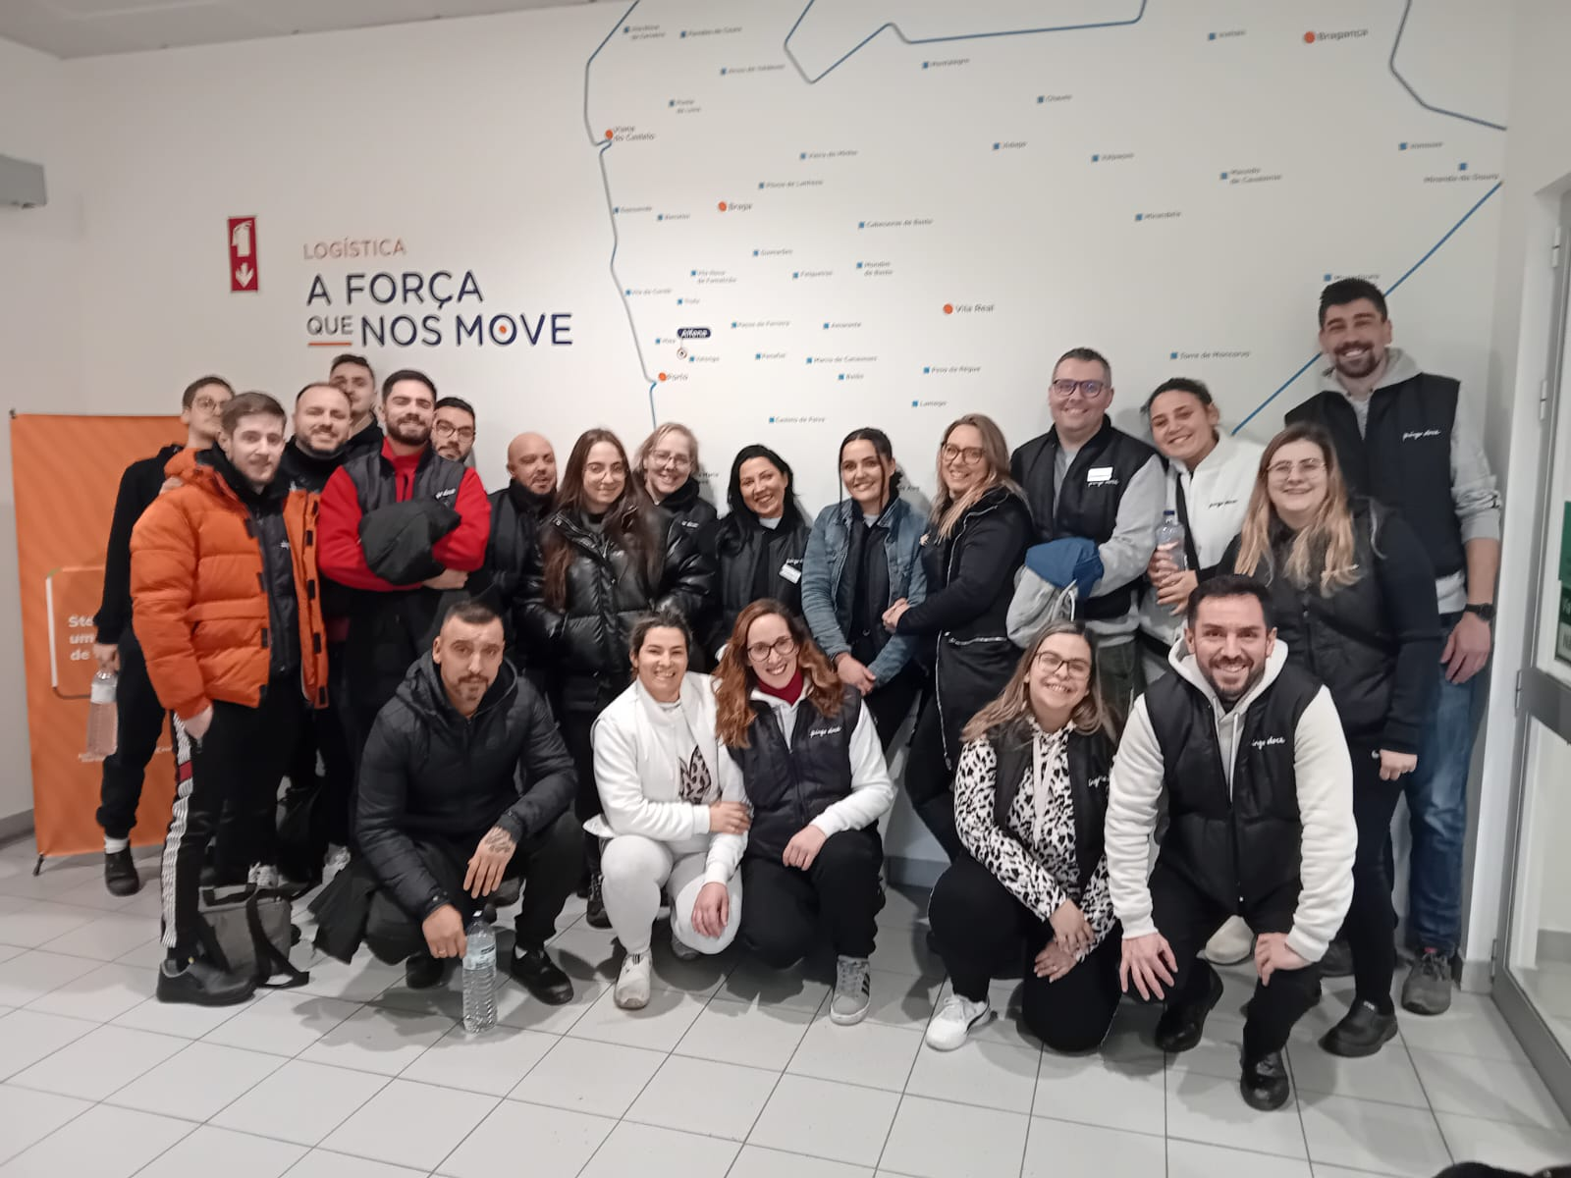

Figura 15 – Nos armazéns em Alfena

1. A seguir começamos a receber mercadoria e a organizar tudo na loja, contagem decrescente para um novo começo para esta loja

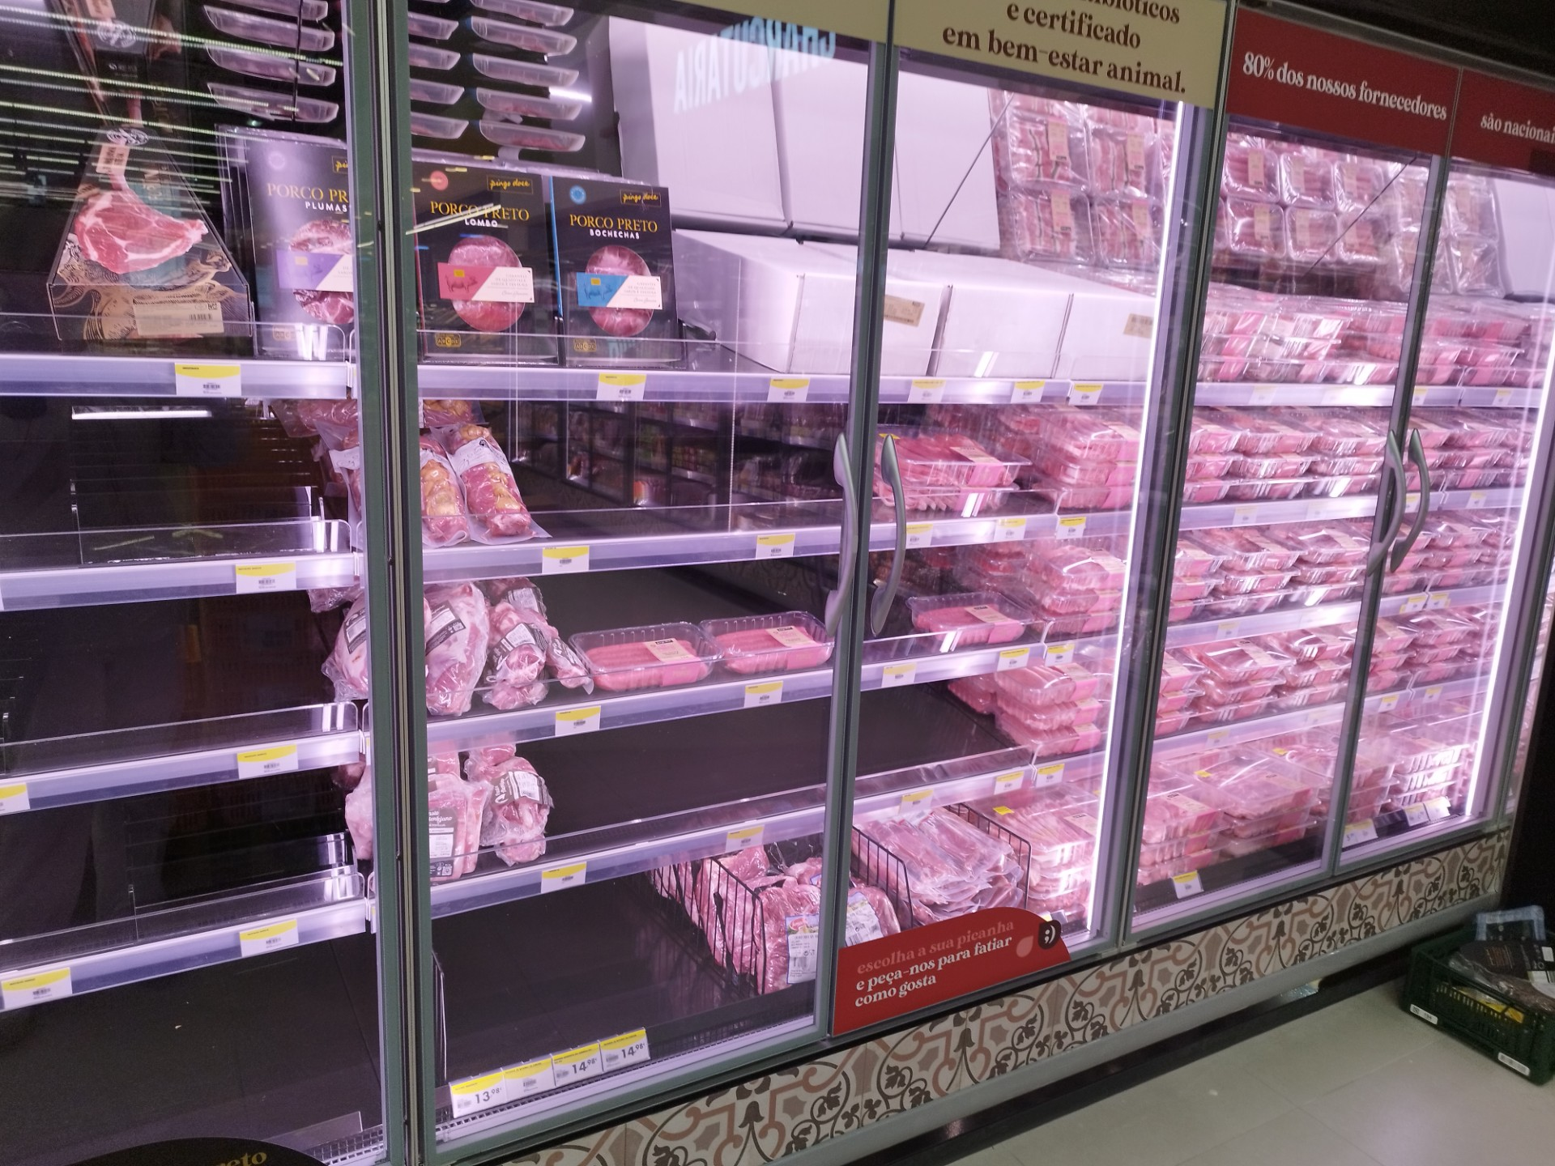

Figura 16 – Algum produto no livre serviço

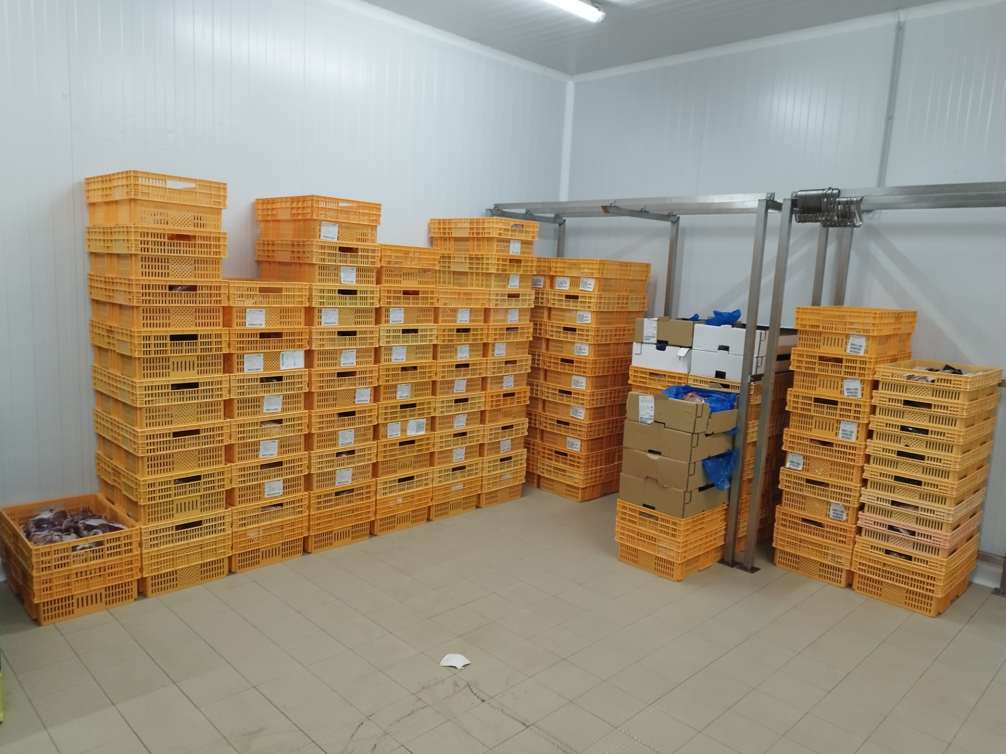

Figura 17 – Algum produto nas câmaras

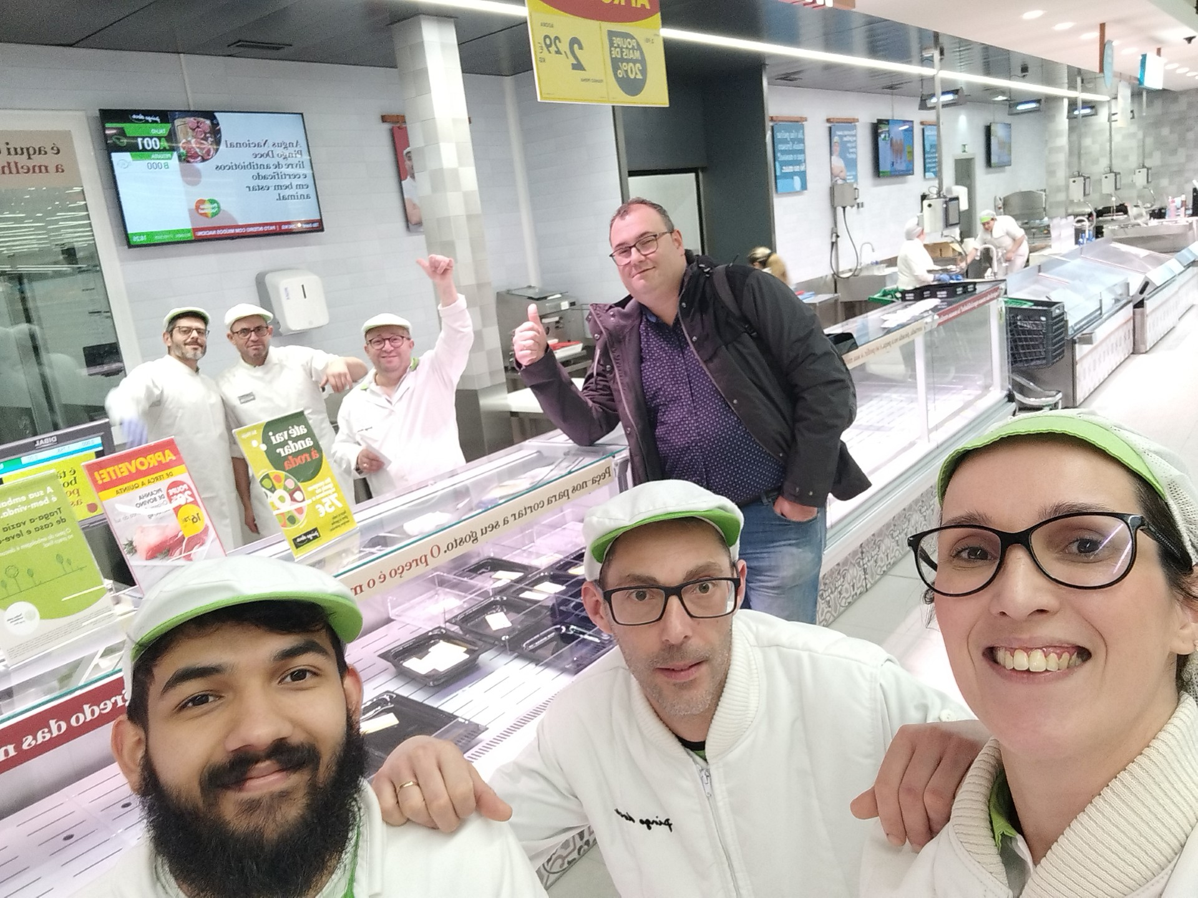

Figura 18 – O grande dia da inauguração

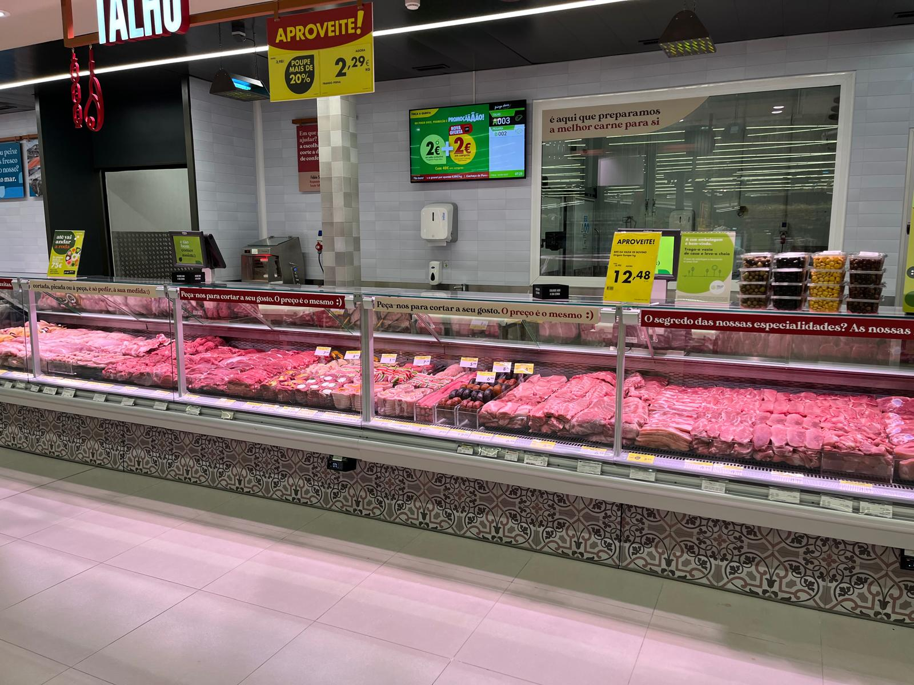

Figura 19 - Balcão de talho pronto

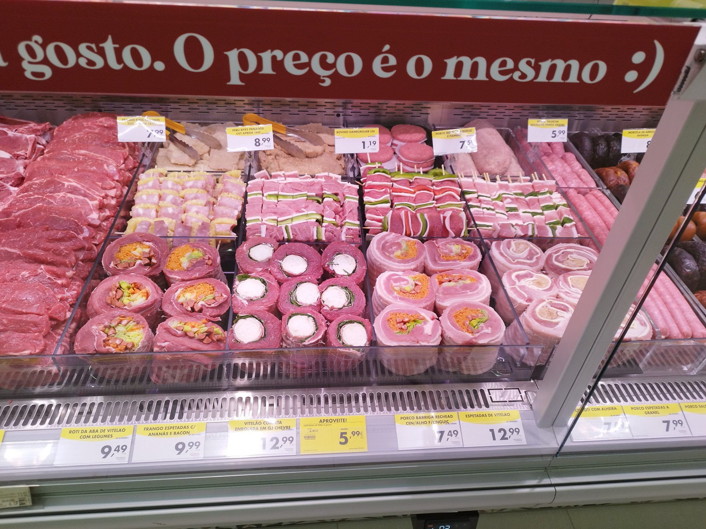 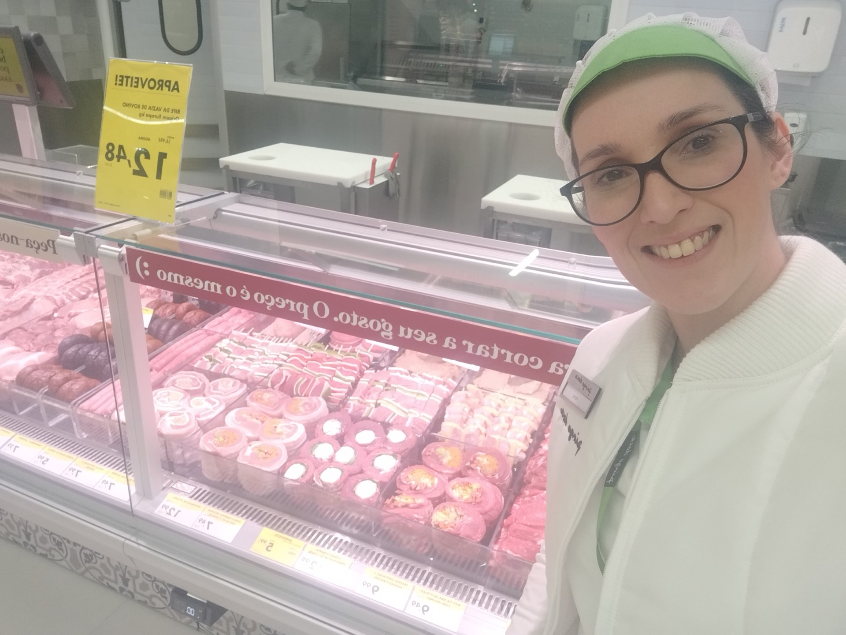

Figuras 20 e 21 – Muitas especialidades feitas

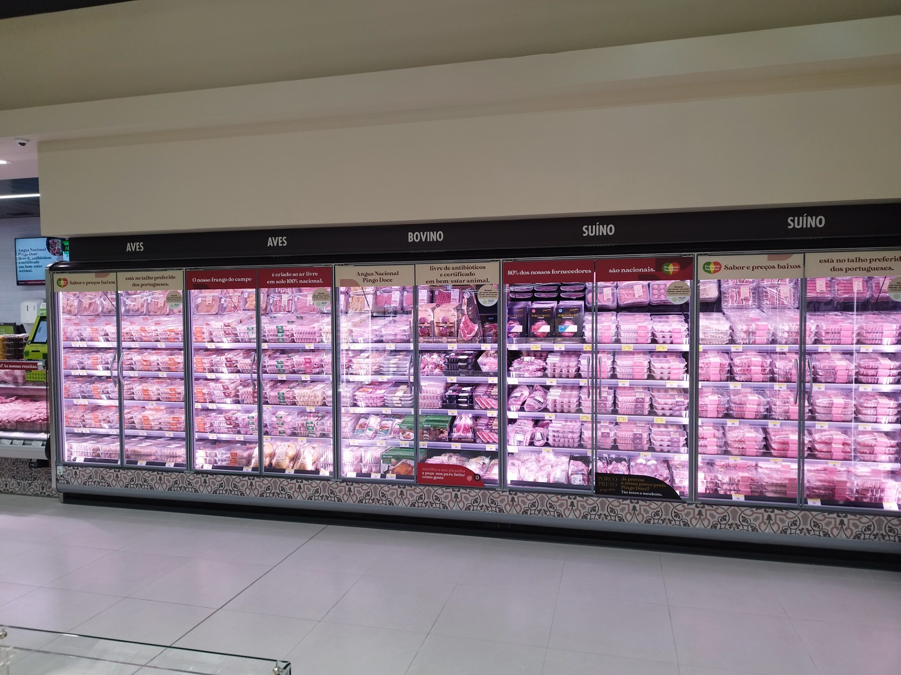 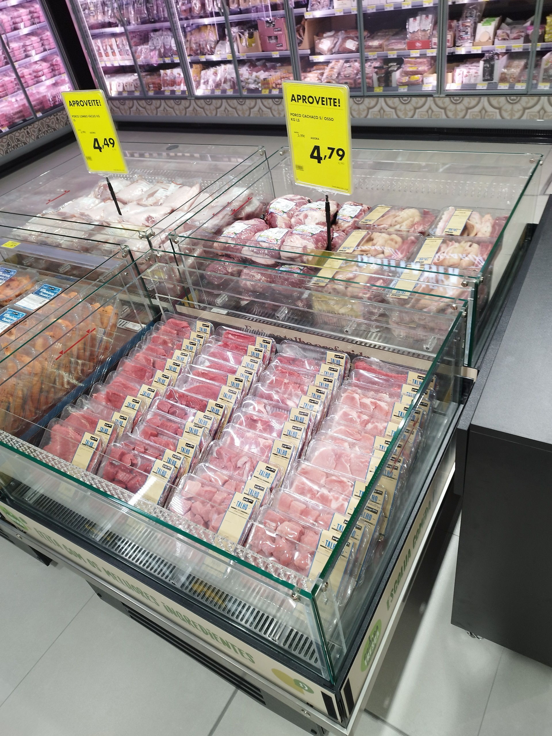

Figura 22 e 23 – Livre serviço pronto

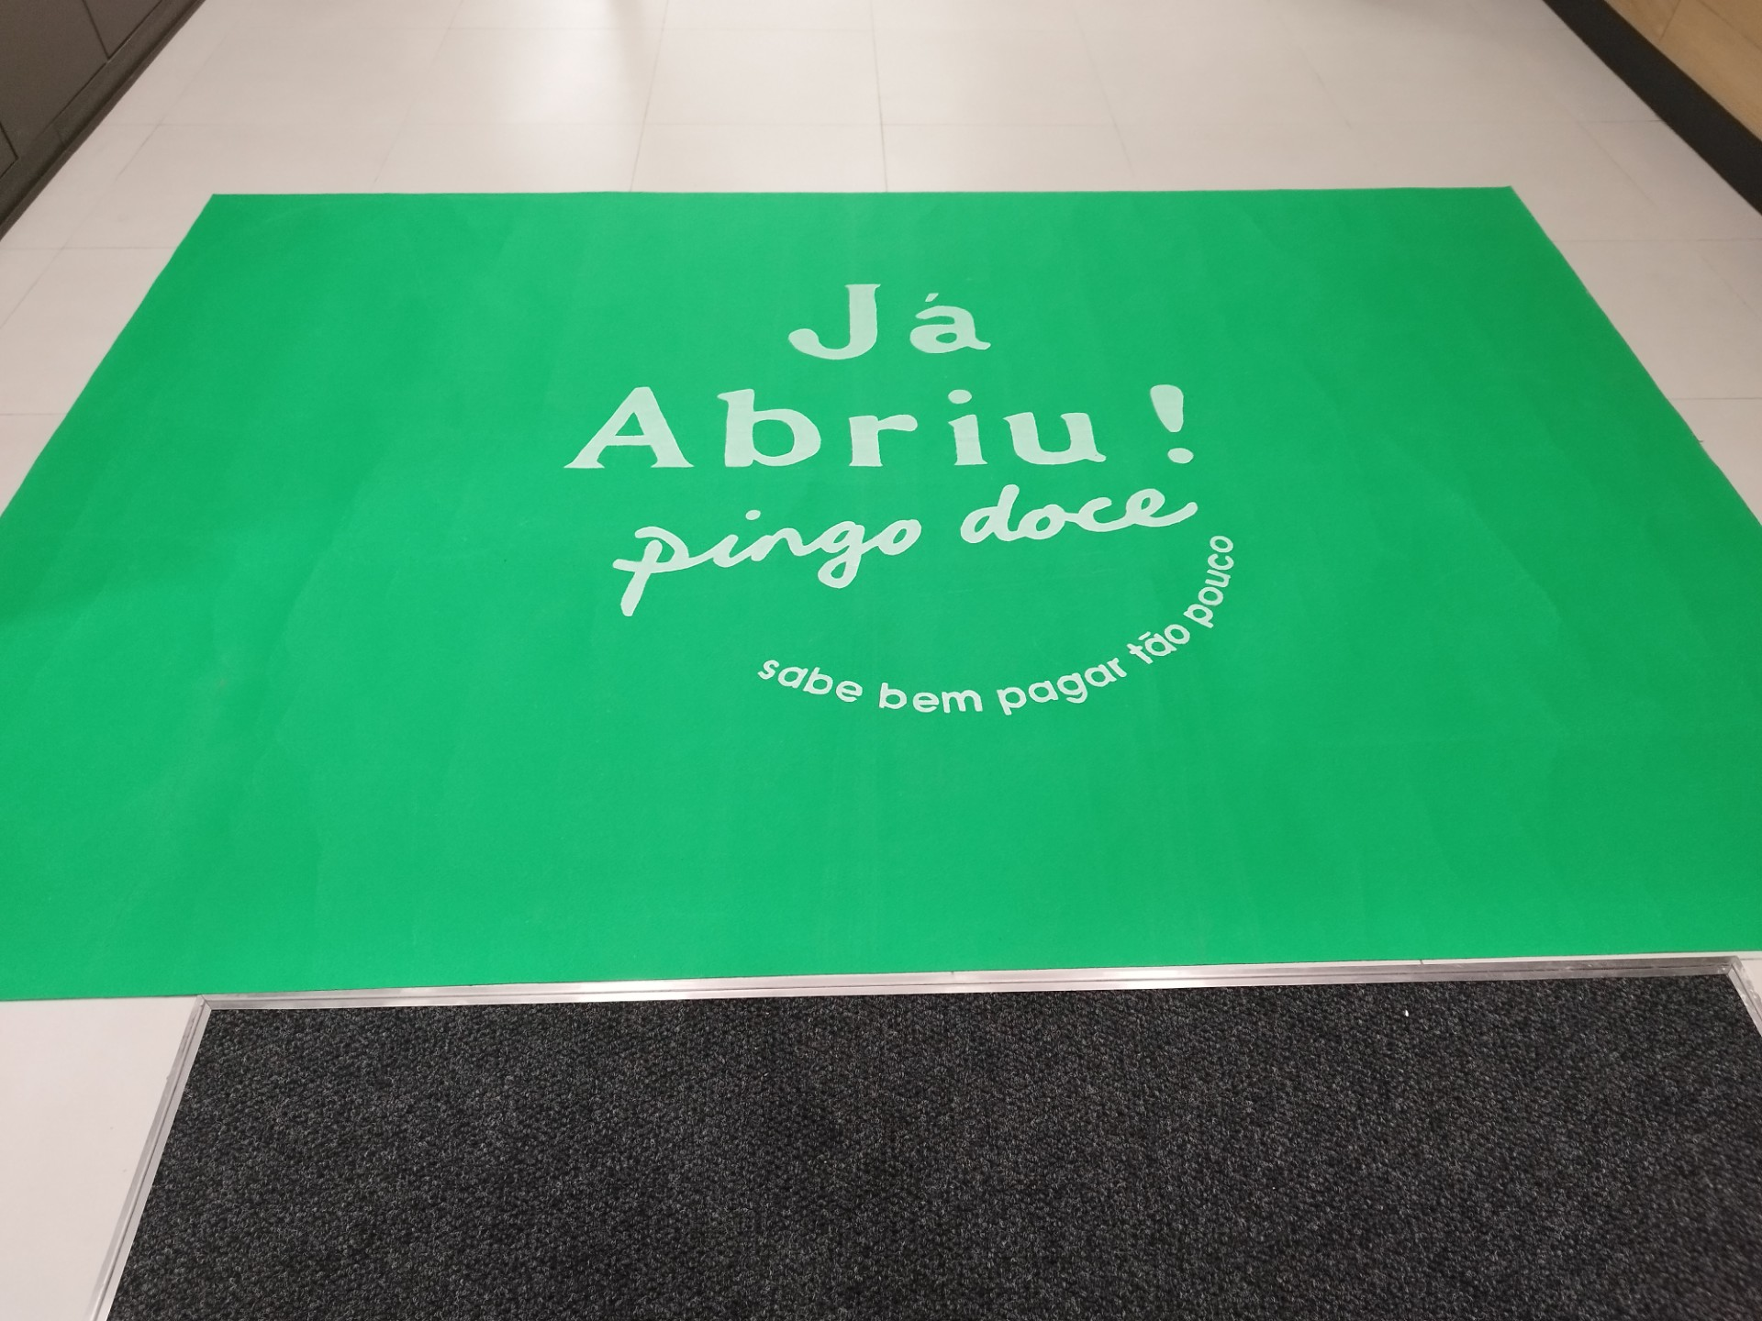

Figura 24 – Abertura da loja

Um dia no talho

Começo por dizer que todo o trabalho é planeado desta maneira por uma questão de organização, tudo tem a sua maneira de ser feita e para que a loja abra a tempo e horas para os nossos clientes sem que lhes falte nada e com tudo organizado, é necessária essa organização. Como por exemplo, depois de estar devidamente fardada e picar o cartão, aproveito e já faço no computador os devidos pedidos de mercadoria. Porque assim não perco tempo a andar de um lado para o outro, já fica feito o trabalho de “escritório”. Após isso dirijo-me à minha secção e ligo os equipamentos (picadora e embaladora), porque precisam de aquecer/refrigerar para entretanto os poder utilizar. Se não o fizer, depois vou precisar deles e não os tenho preparados. Consulto o plano de tarefas situado nas traseiras do talho, vou à tablet, faço o login na aplicação “Kiwi” e verifico se a higienização foi efetuada corretamente no turno do fecho da loja. Levo para o balcão os separadores que vou precisar para separar as várias espécies diferentes que lá são colocadas. De seguida levo para o lado de fora do balcão um carro (chamado carro da abertura) que fica preparado de véspera com o produto (ver figura). Este carro fica preparado com os preços de cada artigo representado e sua respetiva rastreabilidade [9]. Coloca se todos os tabuleiros devidamente separados entre famílias (aves/ leporídeos/ ovinos/ caprinos/ vitela ou vitelão/porco).

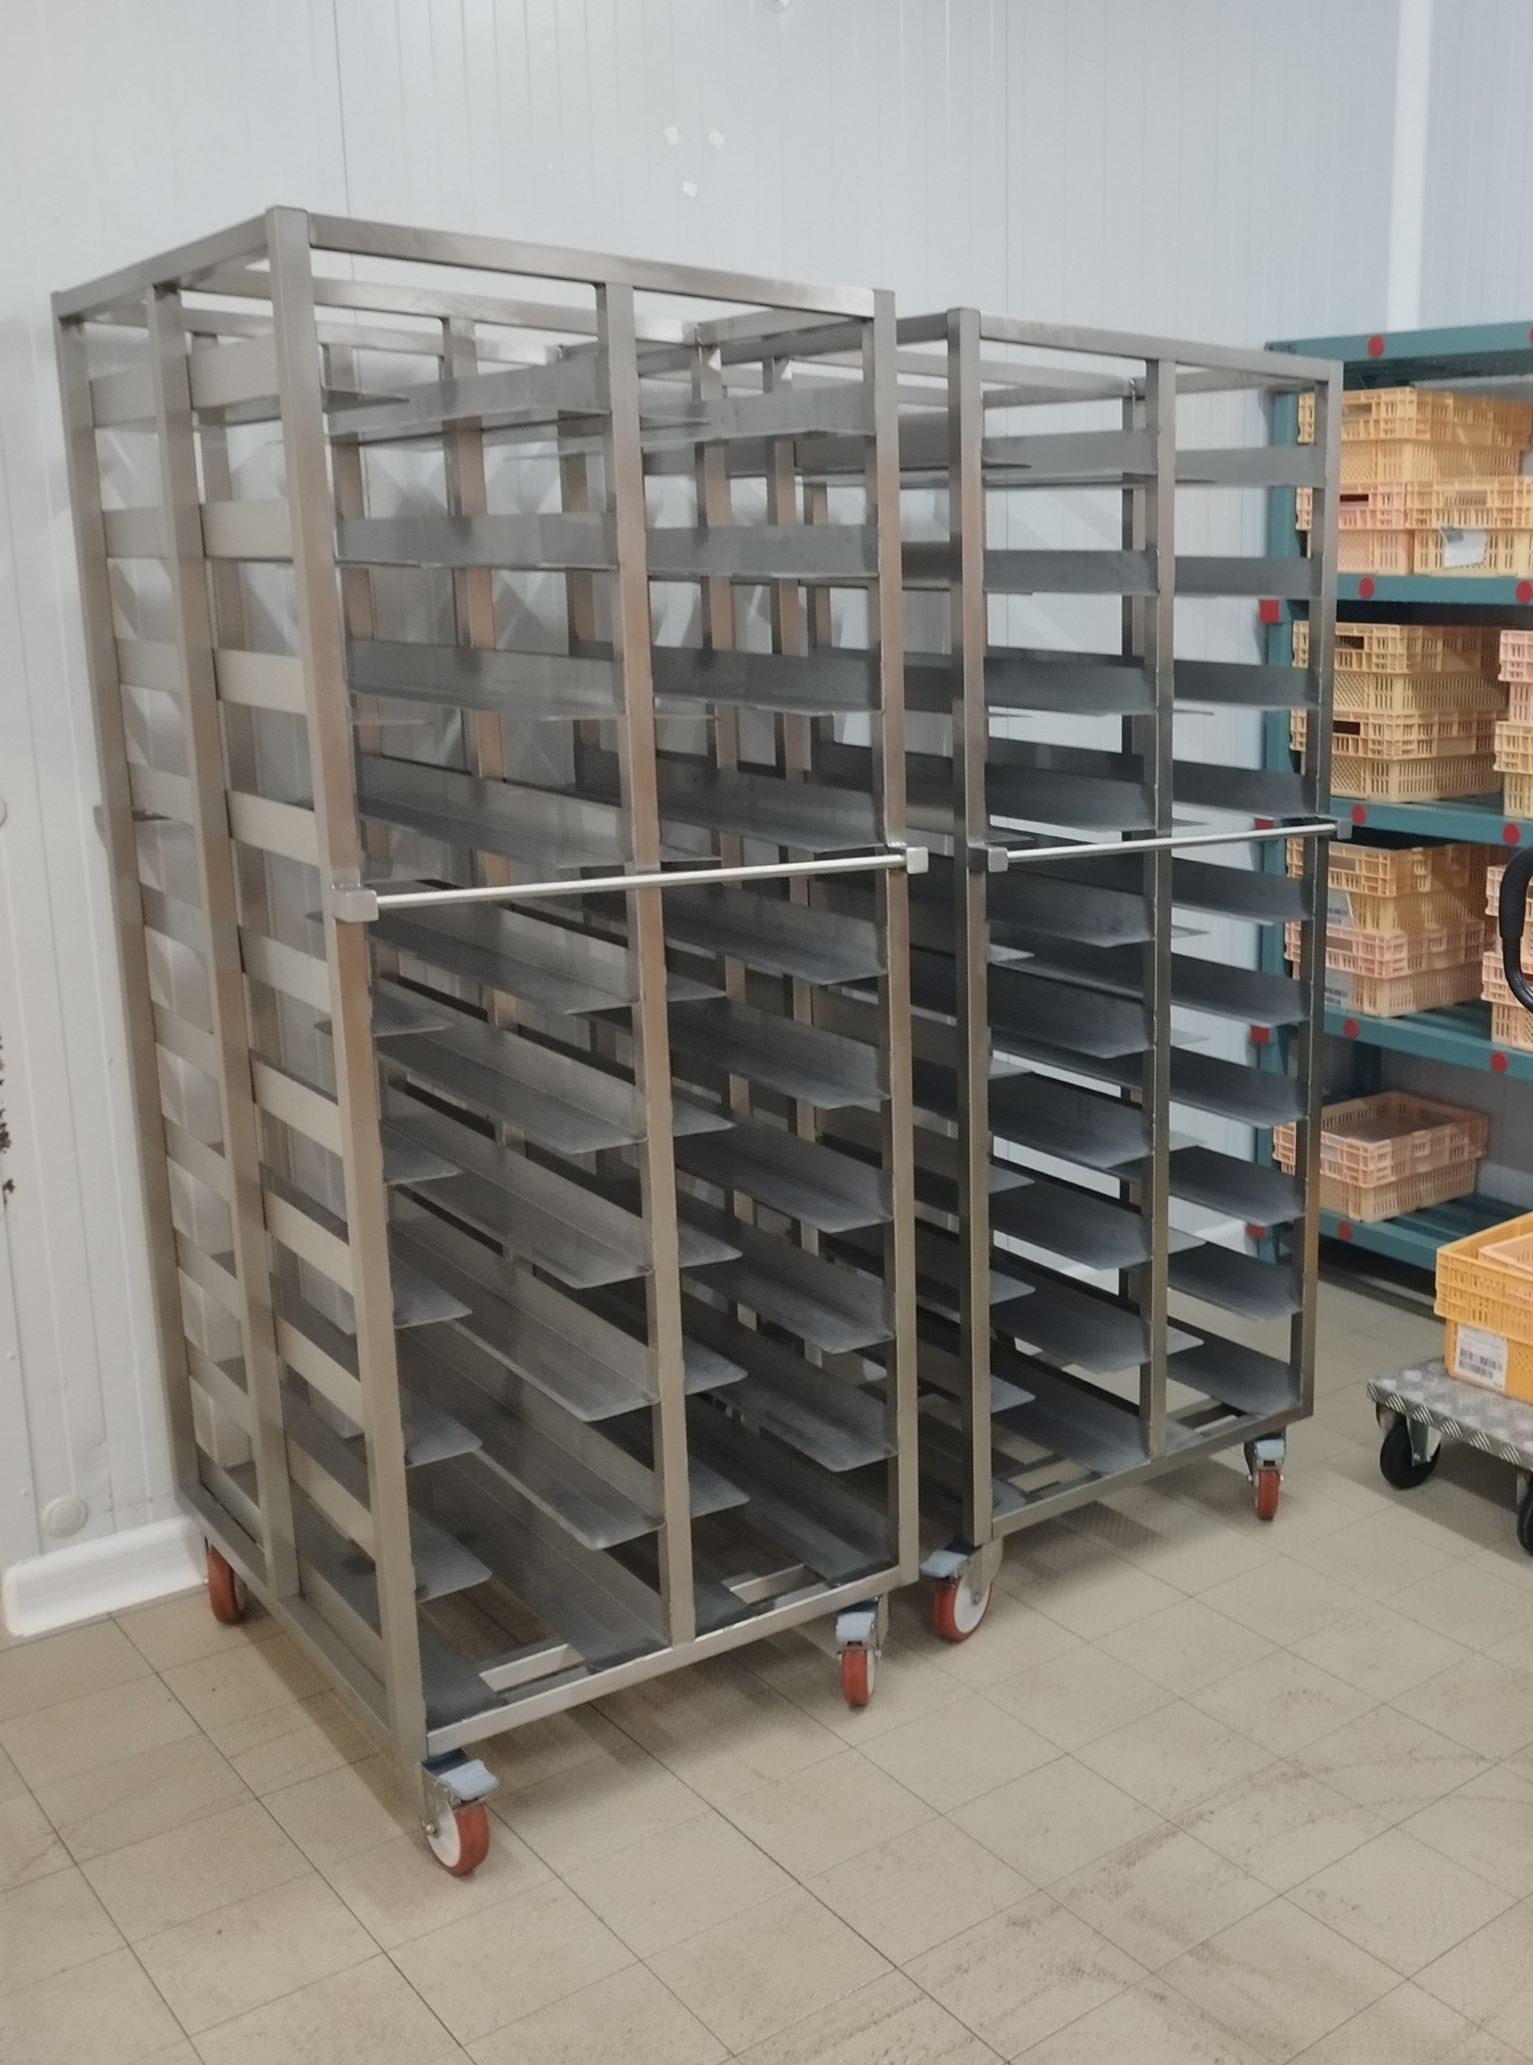

Figura 25 – imagem de exemplo dos carrinhos utilizados

Terminando essa tarefa arrumamos o carro já vazio e finalizamos o balcão com as especialidades e a carne picada, de seguida preenchemos no “Kiwi” a rastreabilidade da carne picada e quantidade picada. Guardamos as etiquetas das especialidades colocadas numa caixinha devidamente identificada (ver figura 25).

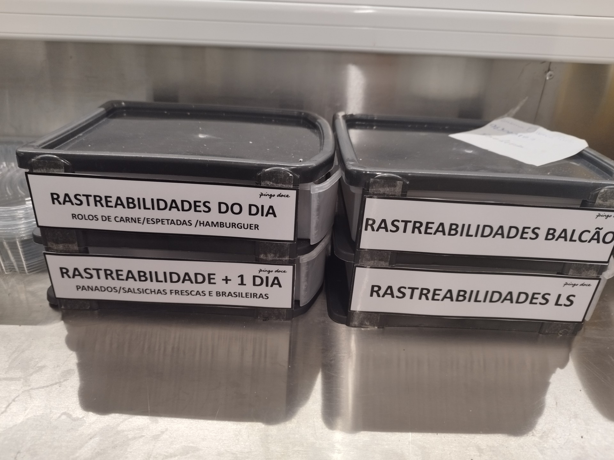

Figura 26 – Caixa onde são guardadas todas as rastreabilidades devidamente separadas e datadas para sabermos sempre quando o produto foi colocado a uso e quando deve ser retirado.

Após essas tarefas confirmamos se todos os preços estão bem e se está tudo conforme e arrumado/organizado para podermos abrir a loja ao público tranquilamente.

De seguida segue-se todo um conjunto de tarefas que são repartidas diariamente por toda a equipa. Trabalhar em equipa para mim é trabalharmos todos juntos rumo a um objetivo em comum, todos os dias darmos o nosso melhor pelo que fazemos, para nos tornarmos cada vez melhores e ajudarmos toda a empresa a crescer. O sucesso da empresa, é o sucesso da nossa equipa também. E enquanto o fazemos, trabalharmos de forma harmoniosa, unida, com compreensão, empatia e entre ajuda. Como é obvio, havendo um bom ambiente de trabalho e uma equipa harmoniosa, isso reflete se na eficiência/produtividade do trabalho apresentado.

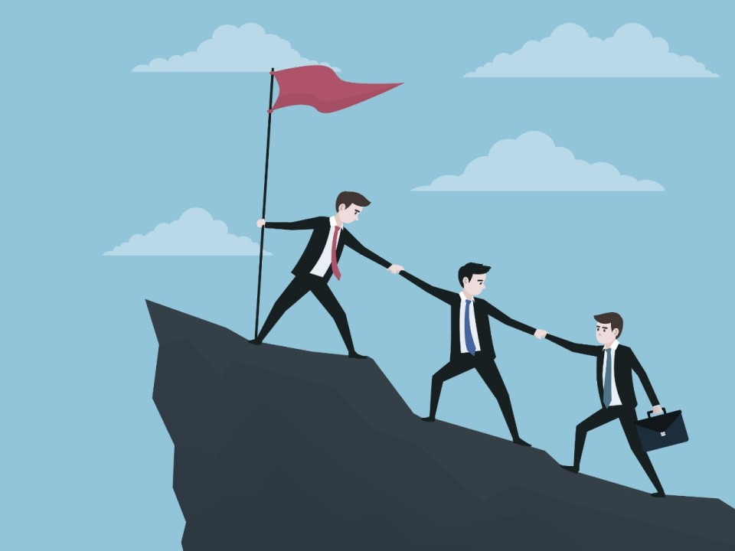

Figura 27 – Trabalho em equipa/união/entreajuda

As tarefas são registadas num quadro que fica na secção, todas as tarefas ficam definidas de véspera ao final do dia para que quem chega pela manhã possa consultar e saber o que tem a fazer ao longo de todo o dia, por exemplo:

* Registo de temperaturas
* Preenchimento do “quadro da melhoria contínua” com os resultados feitos no dia anterior
* Fazer vasilhame
* Preparação do corte para o dia seguinte
* Arrumação de arcas
* Receção/arrumação e organização de mercadoria recebida
* Atendimento
* Limpezas intermédias efetuadas sempre que necessário
* Reposição massiva e/ou seletiva do livre serviço
* Markdown (rebaixa de preço em produtos a terminar a data nos dias seguintes) e retira se de venda os produtos que terminam a data no próprio dia

Ao finalizar o dia é feito o levantamento do balcão, preços e respetivas rastreabilidades, é feito o levantamento do corte que tenha sobrado do livre serviço, são retiradas de venda as especialidades que sejam “produto do dia” e é dada quebra na tablet desse produto, de seguida higieniza-se (sempre com os EPI’S) preçários, balcão e restantes equipamentos (facas, tábuas de corte, picadora, chão, paredes...). Tendo em atenção que todos os equipamentos elétricos devem ser desligados da ficha antes de serem higienizados. Faço questão de os utilizar e alerto os colegas para os perigos de não o fazerem, trata-se da nossa saúde e segurança. Existem produtos muito nocivos e tóxicos, é perigoso respirá-los (daí a utilização da máscara), são muito perigosos os salpicos (daí a utilização de luvas que protegem todo o braço, avental impermeável, galochas e óculos de proteção), os cortes ao higienizar os materiais cortantes (daí a utilização da luva anti corte).

Ao ir ao escritório picar o cartão para sair do trabalho já assino a folha onde ficam registadas as quebras dadas, arquivo e dou o meu dia como encerrado.

Voltando ao meu querido marido..., entretanto, em 2020 começamos a planear o futuro e assim que começamos surgiu o nosso pequeno Duarte, que agora tem 4 anos, outro menino muito amoroso. De seguida planeámos o nosso casamento e batismo do nosso mais recém-nascido. Algo muito modesto, mas repleto de amor, o que para muitos é um casamento pobre, para nós foi rico, tivemos tudo que queríamos no nosso dia, muito amor, amigos e família!

O covid-19 chegou a Portugal em março desse mesmo ano. Inicialmente havia a ignorância por ser algo novo, um vírus que ainda não se conhecia bem, os sintomas variavam muito de pessoa para pessoa. Até que começou a tornar-se uma ameaça real quando todos começamos a ter sintomas em casa, mas o verdadeiro medo instalou-se quando soube que estava grávida do meu filho Duarte agora com 4 anos. Andávamos a planear a gravidez, mas nunca pensamos conseguir exatamente quando o vírus se instalou em força. Foram momentos de muito medo e ansiedade, mas que juntos em família não só superamos os desafios diários como ainda elevei a fasquia conseguindo tirar a carta de condução! Comecei a ter uma outra perspetiva da responsabilidade que é ser condutor e ser peão, a importância de se ter uma condução defensiva. Define-se por “condução defensiva”, o ato de conduzir de forma a prevenir, evitar e não provocar acidentes, seja quais forem as condições de circulação inerentes à via, ao veículo e meteorológicas, e quaisquer que sejam os comportamentos dos outros utentes, condutores e peões. Atitude é o componente principal e imprescindível para se efetuar uma condução segura, confortável e económica. O segredo está na “mente”. O condutor deve manter uma atitude responsável na tarefa da condução, estando ciente dos riscos que corre e consciente de que é dele próprio que provêm os maiores perigos, da sua concentração, do seu estado físico, do seu carácter e das suas emoções. Qualquer percurso, seja ele longo ou curto, rápido ou demorado, efetuado em boas condições ou perante as mais adversas condições, deve ser tido como potencialmente perigoso. Mesmo um percurso que um condutor com o seu veículo habitual realize todos os dias do ano, nunca se repete, é sempre diferente, pois os fatores que constituem as condições do percurso são muito variáveis, independentes e muitos deles não controláveis. A velocidade, a aderência, a visibilidade, o estado do condutor, o estado do veículo, o restante transito, a hora, as condições atmosféricas, etc... Por isso, cada vez que nos preparamos para entrar no carro e antes de dar à chave na ignição, devemos estabelecer uma estratégia e pensar naquilo que vamos fazer. Mais de 90% dos acidentes têm como fator causal principal o condutor, pelo que temos de acreditar que é a ele/nós condutor/es, que cabe evitar os acidentes.

A Autoridade Nacional de Segurança Rodoviária (ANSR) é um departamento do [Ministério da Administração Interna](https://pt.wikipedia.org/wiki/Ministério_da_Administração_Interna) de [Portugal](https://pt.wikipedia.org/wiki/Portugal) encarregado das áreas de contraordenações e segurança rodoviária.

O Instituto da Mobilidade e dos Transportes (IMT), I.P. é um instituto público integrado na administração indireta do Estado português, dotado de autonomia administrativa e financeira e património próprio. Eduardo Feio é o atual Presidente do IMT. O IMT, I.P. é um organismo central com jurisdição sobre todo o território nacional, tem sede em [Lisboa](https://pt.wikipedia.org/wiki/Lisboa) e dispõe, como serviços desconcentrados, das Direções Regionais de Mobilidade e Transportes do [Norte](https://pt.wikipedia.org/wiki/Região_do_Norte), do [Centro](https://pt.wikipedia.org/wiki/Região_do_Centro), de [Lisboa e Vale do Tejo](https://pt.wikipedia.org/wiki/Lisboa_e_Vale_do_Tejo), do [Alentejo](https://pt.wikipedia.org/wiki/Alentejo) e do [Algarve](https://pt.wikipedia.org/wiki/Algarve). O IMT, I.P. prossegue atribuições dos Ministérios da Administração Interna, do Planeamento e das Infraestruturas, do Ambiente, e do Mar, sob superintendência e tutela do Ministro do Planeamento e das Infraestruturas.

As técnicas de vigilância utilizadas pela polícia portuguesa, como a PSP (Polícia de Segurança Pública), incluem um conjunto de métodos e recursos tecnológicos para monitorizar e garantir a segurança pública. Estas técnicas vão desde a presença policial em locais públicos, patrulhamento de zonas consideradas críticas, até ao uso de tecnologias mais avançadas, como câmaras de circuito fechado (CCTV), drones e sistemas de reconhecimento facial. O efeito Doppler é usado em radares da polícia para medir a velocidade de veículos em movimento, e é o princípio que permite a estes equipamentos detetar se um veículo está a exceder o limite de velocidade. A polícia e outras autoridades utilizam tecnologia de radar Doppler para o controle de velocidade.

Como o Efeito Doppler funciona nos radares:

* Emissão de ondas: O radar emite ondas de rádio (micro-ondas) que são refletidas pelos veículos em movimento.
* Mudança de frequência: Quando as ondas refletidas retornam ao radar, a frequência muda se o veículo estiver a se aproximar ou a se afastar do radar.
* Medição da velocidade: A diferença de frequência entre as ondas emitidas e as ondas refletidas é proporcional à velocidade do veículo.

Detalhes adicionais:

* Radares Doppler: Estes radares utilizam a tecnologia de efeito Doppler para medir velocidades e detetar a presença de objetos em movimento, com aplicação em várias áreas, incluindo a fiscalização de trânsito.
* Exemplos de aplicação: Os radares Doppler são usados para medir a velocidade de automóveis, identificar veículos em movimento e identificar fenômenos meteorológicos.
* Detetar a velocidade: Se um veículo estiver a se aproximar do radar, o radar deteta um aumento na frequência das ondas refletidas (deslocamento para o azul ou blueshift) e, se estiver a se afastar, deteta uma diminuição na frequência (deslocamento para o vermelho ou redshift).

Consegui concluir a carta de condução no dia 4 de dezembro e o meu filho nasceu no dia 9. Ter um segundo filho, tendo outra maturidade fez-me olhar para a vida de outra maneira, querer ter e dar-lhes melhores condições. Houve uma adaptação muito grande nas nossas vidas por causa do Covid-19, tivemos que aprender a ser mais cuidadosos, a arranjarmos alternativas para certas situações. As compras eram feitas online, passamos a estar muito mais atentos a cada constipação, a andarmos de máscara para nos protegermos a nós e aos outros, passamos a usar bastante desinfetante... coisas que nos fizeram refletir que não custariam tanto se já as tivéssemos antes.

Antes da identificação dos primeiros casos em Portugal, a Direção-Geral da Saúde (DGS) emitiu orientações referentes a viajantes provenientes de áreas de risco. Nas semanas que seguiram o aparecimento de casos foram tornadas públicas normas e orientações, o Plano de Contingência para a COVID-19 e acionada a resposta de Saúde Pública em conjunto com outras entidades do Ministério da Saúde, a Proteção Civil, as autarquias e outros setores da sociedade. O estado declarou bastantes medidas preventivas, como a medição da temperatura corporal em vários locais públicos, testes rápidos de diagnóstico nalguns locais, limites de circulação entre concelhos (exceto para nos deslocarmos para o trabalho com uma declaração a comprovar, exercermos as nossas responsabilidades parentais, deslocação a serviços de saúde em caso de doença ...) e uso de máscara obrigatório. Não faria nada diferente, a meu ver o estado fez tudo que estava ao seu alcance, sendo uma situação pela qual nunca tínhamos passado. No mundo havia divergências na forma como conduzir a pandemia, a meu ver é muito fácil criticar se e apontar o dedo quando não somos nós na linha da frente a tomar as decisões. Acredito que o estado agiu da melhor maneira possível com os recursos que tinha. Nenhum país, sistema de saúde ou instituição estava preparado para uma pandemia com a dimensão e com a repercussão que se observou. A pandemia de COVID-19 em Portugal veio colocar à vista várias fragilidades do sistema de saúde, algumas já apontadas ao longo de muitos anos. O SNS, tal como a sociedade civil e as demais instituições, não estava convenientemente preparado para enfrentar emergências de saúde pública como esta epidemia. Os vários anos de desinvestimento e desorçamentação limitaram os meios financeiros, os equipamentos e os meios humanos, e fizeram questionar a capacidade de resposta à pandemia. No início da epidemia o número de camas de cuidados intensivos e de ventiladores foi uma das principais preocupações em Portugal, com o evoluir da epidemia denotaram-se importantes dificuldades de resposta das equipas de Saúde Pública na identificação e vigilância de contactos, devido ao subdimensionamento em termos de recursos humanos e insuficientes equipamentos básicos como telefones, computadores ou veículos.

O telemóvel e o computador foram dois grandes aliados pois sem eles não conseguiríamos encomendar o que precisávamos, comunicar com a família, o meu filho mais velho não conseguia ter aulas (que passaram a ser online).

O meu telemóvel é um Redmi Note 11 Pro 5G é um smartphone [Android](https://www.tudocelular.com/buscatelefone/44.html) de bom nível, ótimo para fotos, que pode satisfazer até o mais exigente dos usuários. Tem uma enorme tela Touchscreen de 6.67 polegadas com uma resolução de 2400x1080 pixel. Sobre as características deste Redmi Note 11 Pro 5G na verdade não falta nada. Começando pelo 5G que permite a transferência de dados e excelente navegação na internet, além de conectividade Wi-fi e GPS. Tem também leitor multimídia, videoconferência e bluetooth. Enfatizamos a boa memória interna de 128 GB com a possibilidade de expansão. O Redmi Note 11 Pro 5G é um produto com poucos concorrentes em termos de multimídia graças à câmera de 108 megapixels que permite ao Redmi Note 11 Pro 5G tirar fotos fantásticas com uma resolução de 12000x9000 pixels e gravar vídeos em alta-definição (Full HD) com uma resolução de 1920x1080 pixels. Muito fino, 8.1 milímetros, o que torna o Redmi Note 11 Pro 5G realmente interessante. Tem um sistema operacional Android 11 MIUI 13, pesa 202 gr e tem 164.19 x 76.1 x 8.12 mm.

A cultura digital, através do telemóvel, oferece acesso a uma vasta gama de conteúdos e experiências culturais, desde museus virtuais a eventos online e plataformas de entretenimento. O telemóvel é uma ferramenta cada vez mais importante para a descoberta e participação cultural, apresenta muito mais vantagens do que desvantagens.

Como aceder à cultura com o telemóvel:

Aplicativos de cultura:

* Google Arts & Culture: Permite explorar museus, exposições e coleções de todo o mundo, com recursos como realidade aumentada e reconhecimento facial.
* Cultura Play: Oferece acesso a conteúdos da TV Cultura, incluindo programas ao vivo e sob demanda.
* Plataformas de streaming: Netflix, Amazon Prime Video, HBO Max, entre outras: Oferecem acesso a filmes, séries, documentários e conteúdos culturais diversos.
* Redes sociais e plataformas online: Instagram, Facebook, YouTube: Possibilitam o acesso a conteúdo cultural, como galerias de arte, vídeos de concertos, palestras e eventos.
* Canais e blogs especializados: Permitem aprofundar conhecimentos em áreas específicas da cultura, como música, cinema, literatura, etc.
* Eventos culturais online: Conferências, palestras, workshops, concertos, exposições: Acesso a eventos culturais através de plataformas online, como Zoom, Google Meet, entre outras.
* Acesso a museus e espaços culturais virtuais: Google Street View, museus com visitas virtuais: Permite explorar museus e espaços culturais de forma virtual, através de plataformas como Google Street View e sites de museus.
* Cultura digital e participação: Redes sociais e plataformas online possibilitam a participação em debates, discussões e atividades culturais online.
* Criação e partilha de conteúdo: Permite criar e partilhar conteúdo cultural, como fotografias, vídeos, textos e posts em redes sociais.

A cultura digital através do telemóvel transforma a forma como consumimos e participamos na cultura, oferecendo acesso a uma vasta gama de experiências e conteúdos, a qualquer hora e em qualquer lugar.

Em 1995, João Vaz tornou-se um dos rostos mais conhecidos do país ao protagonizar o célebre anúncio 'Tou Xim', da Telecel (atual Vodafone). Há 5 anos atrás, a história da mudança de sexo deu que falar. Um testemunho inspirador que deixou muitos portugueses rendidos. Maria João lutou para encontrar a própria identidade durante toda a vida e que esse processo apenas aconteceu "graças a uma namorada". A relação terminou na primavera de 2019, mas a atriz não desistiu de si. Mãe de três mulheres, afirmou que estas não se afastaram e que têm feito um "esforço grande" para lidar com a mudança. No campo pessoal, garantiu que está a "gerir bem" a mudança de sexo e que o facto de ter conhecido outra mulher transexual lhe trouxe um grande apoio. No entanto, confessou que ainda não fez as pazes com o passado, nomeadamente quando vê imagens do anúncio que o celebrizou. "Não me sinto confortável porque não me identifico com aquela pessoa. É um renegar. Quando vejo fotografias antigas, é muito esquisito. Agora consigo ser verdadeira e olhar-me ao espelho", afirmou. Apesar de sentir que está a viver uma nova vida, Maria João guarda uma paixão antiga, a da representação. Tem tentado integrar-se no panorama nacional e, ainda que não tenha sido aceite em nenhum projeto, afirmou que o feedback tem sido positivo, o que lhe traz esperança para o futuro. A mudança de sexo é um tema importante e que envolve aspetos emocionais, sociais e pessoais. Muitas pessoas que passam por esse processo procuram reconhecimento, respeito e apoio de familiares, amigos e da sociedade em geral. A compreensão e a aceitação podem variar bastante dependendo do contexto cultural, das crenças individuais e do ambiente em que a pessoa está inserida. É fundamental que haja respeito à identidade de género de cada pessoa, promovendo um ambiente mais inclusivo e acolhedor. Apoio psicológico, informações corretas e o diálogo aberto são essenciais para que a pessoa se sinta compreendida durante esse processo de transição. Ainda é um tema muito debatido e que nem toda a gente aceita, principalmente as gerações mais antigas, eu pessoalmente não gostava que um filho/a meu mudasse, no entanto aceitaria e apoiaria se tal situação acontecesse por desejar o melhor e a felicidade dos meus filhos.

Com o passar dos anos os avanços tecnológicos têm sido bastante significativos e têm contribuído para tornar o processo mais seguro, eficaz e acessível. Nota-se que os resultados são cada vez mais naturais. Não acompanhei o processo de perto, mas presenciei mesmo uma colega minha de escola que era mulher e agora é homem e realmente os traços no geral mudaram radicalmente.

Entretanto chegaram as vacinas que nos levaram a debater em casa se valeria a pena tomá-las ou não. Eu dizia que sim, o meu marido dizia que não. Ele dizia que a vacina não ia fazer efeito nenhum, ou que poderia ter efeitos secundários negativos, aí concordei com ele, pois houve quem os tivesse segundo o que víamos nas notícias. Mas também era o medo dele a falar porque nunca gostou de agulhas. Eu não concordava com ele na totalidade, mas respeitava a sua opinião e tentava entendê-lo. No entanto fi-lo perceber que temos que confiar no nosso Sistema Nacional de Saúde. Vão existir sempre prós e contras para tudo, nunca há 100% de tudo, mas se a vacina era uma hipótese para que andássemos mais protegidos, valia bem o risco de a tomarmos. Porque sem uma vacina, as consequências poderiam ser muito grandes, não só para nós como para os nossos filhos. Como estava grávida do meu filho que agora tem 4 anos, falei com a minha médica para saber a opinião dela, se deveria tomar e se não tinha nenhum problema para o bebé, ela tranquilizou-me e aconselhou a tomar. Ainda pedi uma segunda opinião na médica obstetra do hospital, que me deu a mesma opinião. É muito importante sabermos ouvir, mas também defender o meu ponto de vista principalmente quando poderá ser o melhor para nós.

Sou a favor do uso dos medicamentos genéricos. São medicamentos que apresentam o mesmo princípio ativo que um medicamento de marca, a um preço muito mais acessível tanto para nós cidadãos, como para o Sistema Nacional de Saúde, permitindo poupanças que podem ser investidas em tratamentos inovadores e mais caros. Aplico rigorosamente as indicações que me são dadas quando tomo um medicamento, no entanto leio sempre o folheto informativo. É muito importante para sabermos o que estamos a tomar, quais os efeitos secundários (essa informação raramente é passada pelos médicos), se realmente é o medicamento mais indicado para o nosso caso (se ficarmos com alguma dúvida entramos em contacto com o médico antes de tomarmos). Tomo medicamentos apenas em situações em que realmente precise, distingo bastante bem a diferença entre um analgésico, um antibiótico ou de um anti-histamínico. Utilizo ben-u-ron 500 mg na sintomatologia associada a estados gripais, febre (com duração inferior a 3 dias), reações à vacinação e dores ligeiras a moderadas (dentes, ouvidos, menstruais, traumáticas, musculares e articulares).Utilizo um anti-histamínico como o Zyrtec por exemplo, para tratar reações alérgicas como por exemplo a urticária, rinite alérgica que tenho algumas vezes ao ano, ou conjuntivite, reduzindo os sintomas tais como: o prurido, inflamação, vermelhidão ou o corrimento nasal. Esta medicação chama-se assim porque bloqueia os efeitos da histamina.

A Distribuição Farmacêutica é um importante elo de todo o circuito do medicamento. Um setor moderno e tecnologicamente avançado que garante o acesso atempado aos medicamentos e produtos de saúde às farmácias e outras unidades de saúde, e por consequência a todos os portugueses. O farmacêutico de distribuição assume funções de elevada responsabilidade em várias áreas e departamentos destas organizações, desde logo na direção técnica dos armazéns de distribuição de produtos farmacêuticos.

Estou há 15 anos na companhia e orgulho-me. Nunca soube de uma empresa que apoiasse tanto o colaborador como esta, em vários pontos essenciais da nossa vida. Temos apoios financeiros como quando os meus filhos nasceram, tive o apoio de um cartão com saldo para utilizar em artigos que eles necessitassem, recebi uma bolsa de maternidade com vários extras (fraldinha de pano/porta documentos...). Usufruí das licenças de maternidade sem nunca interferirem com a progressão na minha carreira.

A licença de maternidade foi de uma importância enorme em todos os meus filhos. Esse tempo é essencial não só para a recuperação da mulher, como para o vínculo entre mãe/pai e filha(o), e quando já existem irmãos. Usufruí na minha primeira gravidez de apenas 120 dias, na segunda de 150 dias mais 90 de licença alargada e nesta última gravidez de 180 dias a receber 80% da remuneração base, mais 90 dias de licença alargada, opção minha e do meu marido para poder acompanhar os meus filhos o maior tempo possível e conseguir de maneira calma e ponderada encontrar uma escola para eles. O meu marido usufruiu de 28 dias após o nascimento, e mais tarde teve direito a mais 30 dias adicionais por termos partilhado a licença. Em 2009, procedeu-se a uma ampla reestruturação dos subsídios parentais, alargando em geral a sua duração e combinando maiores incentivos à partilha das licenças entre pais e mães, no âmbito dos subsídios parentais iniciais, com a extensão dos direitos individuais, refletida nos subsídios parentais alargados, esta evolução é demasiado importante para nós pais!

Depois dos nascimentos, para além da empresa se lembrar de enviar sempre um “miminho” para os nossos filhos nos seus aniversários, ainda nos ajuda na aquisição do kit escolar quando ingressam para o 1.º ano de escola. Existem ainda os campos de férias de verão, apoio ao estudo online, ... e estou apenas a referir apoios que eu usufruí até ao dia de hoje, mas existem muitos mais para além destes!

Tenho o cuidado de ser muito organizada financeiramente, tenho uma agenda com todas as nossas despesas mensais fixas e variáveis, para haver noção dos gastos e do valor que podemos gastar em despesas extras (como umas sapatilhas para um dos filhos ou algo que um de nós esteja a precisar), para além disso registo todo o tipo de compromissos, desde despesas médicas, reuniões e passeios escolares, artigos a comprar, tarefas a não esquecer de fazer, fazer a inspeção ao meu carro, pagar o IUC (Imposto Único de Circulação)... Utilizo imenso o telemóvel para o pagamento de faturas da água, luz, telecomunicações, mensalidade da escola dos filhos, carregar as refeições escolares do filho mais velho, consultar o extrato bancário... o computador utilizo mais para lazer e pesquisas. Usufruo de algumas atividades promovidas pelo município, por exemplo, nalguns sábados do mês o Marshopping tem o “Fitinhas” (sessão de cinema gratuita para crianças dos 3 aos 12 anos), também lá vou muitas vezes com as crianças aos “Dominguinhos”, que são atividades diversas feitas aos domingos, desde sessões de Contos, como a “Hora do Conto – Quando for grande quero ser criança”, atelieres de pinturas, ciência, educação ambiental ...

Fiz há pouco tempo um crédito pessoal para poder substituir o meu automóvel porque estava muito desgastado, e assim troquei por um mais confortável e seguro para nós família. Neste momento é bastante simples a contratação de um crédito, ou no meu caso foi. Antes de o fazer sentei-me a analisar, fazendo simulações do valor que deveria pedir, da prestação que ficaria a pagar, para fazer um crédito de maneira consciente e assim ver um carro conforme o meu orçamento, para que a minha taxa de esforço não fosse mais alta do que devia e depois o dinheiro não chegar para termos meses confortáveis financeiramente. Sou cliente Millennium BCP desde 1990 (conta aberta na altura pelos meus pais no meu nome) e tenho a aplicação no telemóvel onde posso consultar todos os meus movimentos, fazer transferências, pagamentos, consultar o meu IBAN, sem ter que me deslocar a um balcão e sem ter que perder tempo. Agora também se pode fazer um pedido de crédito numa questão de minutos, como já sou cliente já têm a maioria dos meus dados, só tive que completar com alguns que faltavam, aguardar uns minutos que o crédito fosse aprovado e assinar o contrato digitalmente com a Chave Móvel Digital, e no espaço de 10 minutos tinha o valor disponível na minha conta à ordem.

Tenho horário flexível com o meu marido - Código do Trabalho - CT - Artigo 56.º - como não temos apoio familiar e temos dois filhos com menos de 12 anos, ajuda imenso a conseguirmos conciliar a nossa vida familiar e profissional. Entende-se por horário flexível aquele em que o trabalhador pode escolher, dentro de certos limites, as horas de início e termo do período normal de trabalho diário. Temos horários na mesma rotativos e é a empresa que os define, mas de maneira a salvaguardar sempre o ir “levar e buscar” as crianças à escola. Por exemplo, se eu estou no turno que entra às 7:00h da manhã, o meu marido está no turno que entra as 11:30h, podendo assim ir levar as crianças à escola. Sendo assim ele sai as 21:30h, então como saio eu às 17:00h vou buscar as crianças. Temos uma folga durante a semana em conjunto para um dia em família, a outra folga é ao fim de semana, um de nós folga no sábado, e o outro no domingo, para podermos ficar com os nossos filhos. Não estamos tanto tempo juntos quanto gostaria, mas foi a maneira que conseguimos nos organizar e manter um equilíbrio entre a vida privada e profissional, ou seja, cada momento que temos em família, aproveitamos ao máximo. Este direito é exercido por ambos os progenitores no nosso caso. O trabalhador que opte pelo trabalho em regime de horário flexível, nos termos do presente artigo, não pode ser penalizado em matéria de avaliação e de progressão na carreira. No meu caso, nunca condicionou a progressão na minha carreira este tipo de horário, neste momento sou sub-responsável de talho, o que para mim é um orgulho pois tenho conseguido evoluir ao longo dos anos dentro da companhia, enquanto trabalhadora e pessoa. Consegui que vissem e percebessem que não é pelo facto de ser mulher que não posso ser talhante ou que não posso assumir um cargo num setor em que maioritariamente trabalham homens. A mente das pessoas já está mais aberta em relação a este assunto, mas não tanto quanto deveriam, infelizmente ainda existe algum preconceito. Cabe-nos a nós fazermos o mundo ver que no fundo somos todos iguais, todos conseguimos alcançar os mesmos objetivos, basta querermos. “Ninguém pode ser privilegiado, beneficiado, prejudicado, privado de qualquer direito ou isento de qualquer dever em razão de ascendência, sexo, raça, língua, território de origem, religião, convicções políticas ou ideológicas, instrução, situação económica, condição social ou orientação sexual.” - Artigo 13.º - Constituição da República Portuguesa – CRP.

“O trabalhador ou candidato a emprego tem direito a igualdade de oportunidades e de tratamento no que se refere ao acesso ao emprego, à formação e promoção ou carreira profissionais e às condições de trabalho, não podendo ser privilegiado, beneficiado, prejudicado, privado de qualquer direito ou isento de qualquer dever em razão, nomeadamente, de ascendência, idade, sexo, orientação sexual, identidade de género, estado civil, situação familiar, situação económica, instrução, origem ou condição social, património genético, capacidade de trabalho reduzida, deficiência, doença crónica, nacionalidade, origem étnica ou raça, território de origem, língua, religião, convicções políticas ou ideológicas e filiação sindical, devendo o Estado promover a igualdade de acesso a tais direitos.” - Artigo 24.º - Código do Trabalho – CT- Subsecção III.

Com três filhos e uma casa para gerir tenho que ser sempre muito organizada, contando sempre com a ajuda do meu marido. Todas as tarefas são feitas em uníssono, quando é para levantar ... todos levantam. Quando é para tomar o pequeno-almoço... todos para a mesa! As roupas são organizadas de véspera para não se perder muito tempo de manhã, o mesmo acontece com a preparação das mochilas. A preparação das refeições é sempre feita em força, é feito o jantar e ao mesmo tempo adianto a preparação dos ingredientes para o dia seguinte (lavar, cortar, temperar, pré-cozinhar...). No frigorífico tenho um calendário mensal de íman com todos os horários que temos que cumprir, compromissos e datas importantes para nos organizarmos e não perdermos nada importante. Para além desse tenho uma lista para que possa anotar tudo que se precisa comprar diariamente para não haver esquecimentos e para as compras serem feitas de maneira consciente conforme o necessário evitando assim o desperdício. Em nossa casa nada se deita ao lixo, tudo é aproveitado de alguma maneira. Como somos uma família numerosa utilizamos muitas vezes a aplicação “To Good to Go” para salvarmos alguns alimentos de irem para o lixo e que para nós são de grande utilidade, como por exemplo fruta e legumes: compro uma “box” da Frutaria “Montecristo” em Matosinhos recheada com quilos e quilos de fruta e legumes por apenas 4,99€, que nos dá para sopas, polpa ou salada de frutas, salteados, congelar para usar mais tarde... Fruta e legumes que já não é vendida por às vezes estar apenas demasiado madura, mas que para mim dá um saboroso néctar de fruta para as crianças.

É muito importante termos uma alimentação equilibrada:

* Ajuda a manter a saúde.
* Dá energia para o dia a dia.
* Previne doenças.
* Melhora o bem-estar.

Modos de preparação e conservação que mais utilizo:

* Uso muito alimentos cozidos e grelhados.
* Evito fritos.
* Conservo no frigorífico e no congelador.
* Utilizo muito o forno e o micro-ondas.

Famílias de alimentos e componentes nutricionais:

* Frutas e legumes: ricos em vitaminas e fibras.
* Carne, peixe e ovos: ricos em proteínas.
* Arroz, massa e pão: ricos em hidratos de carbono.
* Leite e derivados: ricos em cálcio.
* Azeite e frutos secos: ricos em gorduras saudáveis.

Ter uma alimentação variada é muito importante, ajuda o corpo a ter todos os nutrientes, evita carências alimentares e torna as refeições muito mais saborosas.

Curiosidade:

Posso partilhar que no espaço de 6 meses a utilizar esta aplicação o CO2 que evitei corresponde a:

* 780 kWh Eletricidade (rede europeia)
* 49036 cargas completas do smartphone
* 820 chávenas de café quente
* 706 minutos Tempo de banho quente, aquecido por caldeira elétrica, duche normal (20l/min)

Total evitado CO2: 222 kg

Poupei um total de 659€

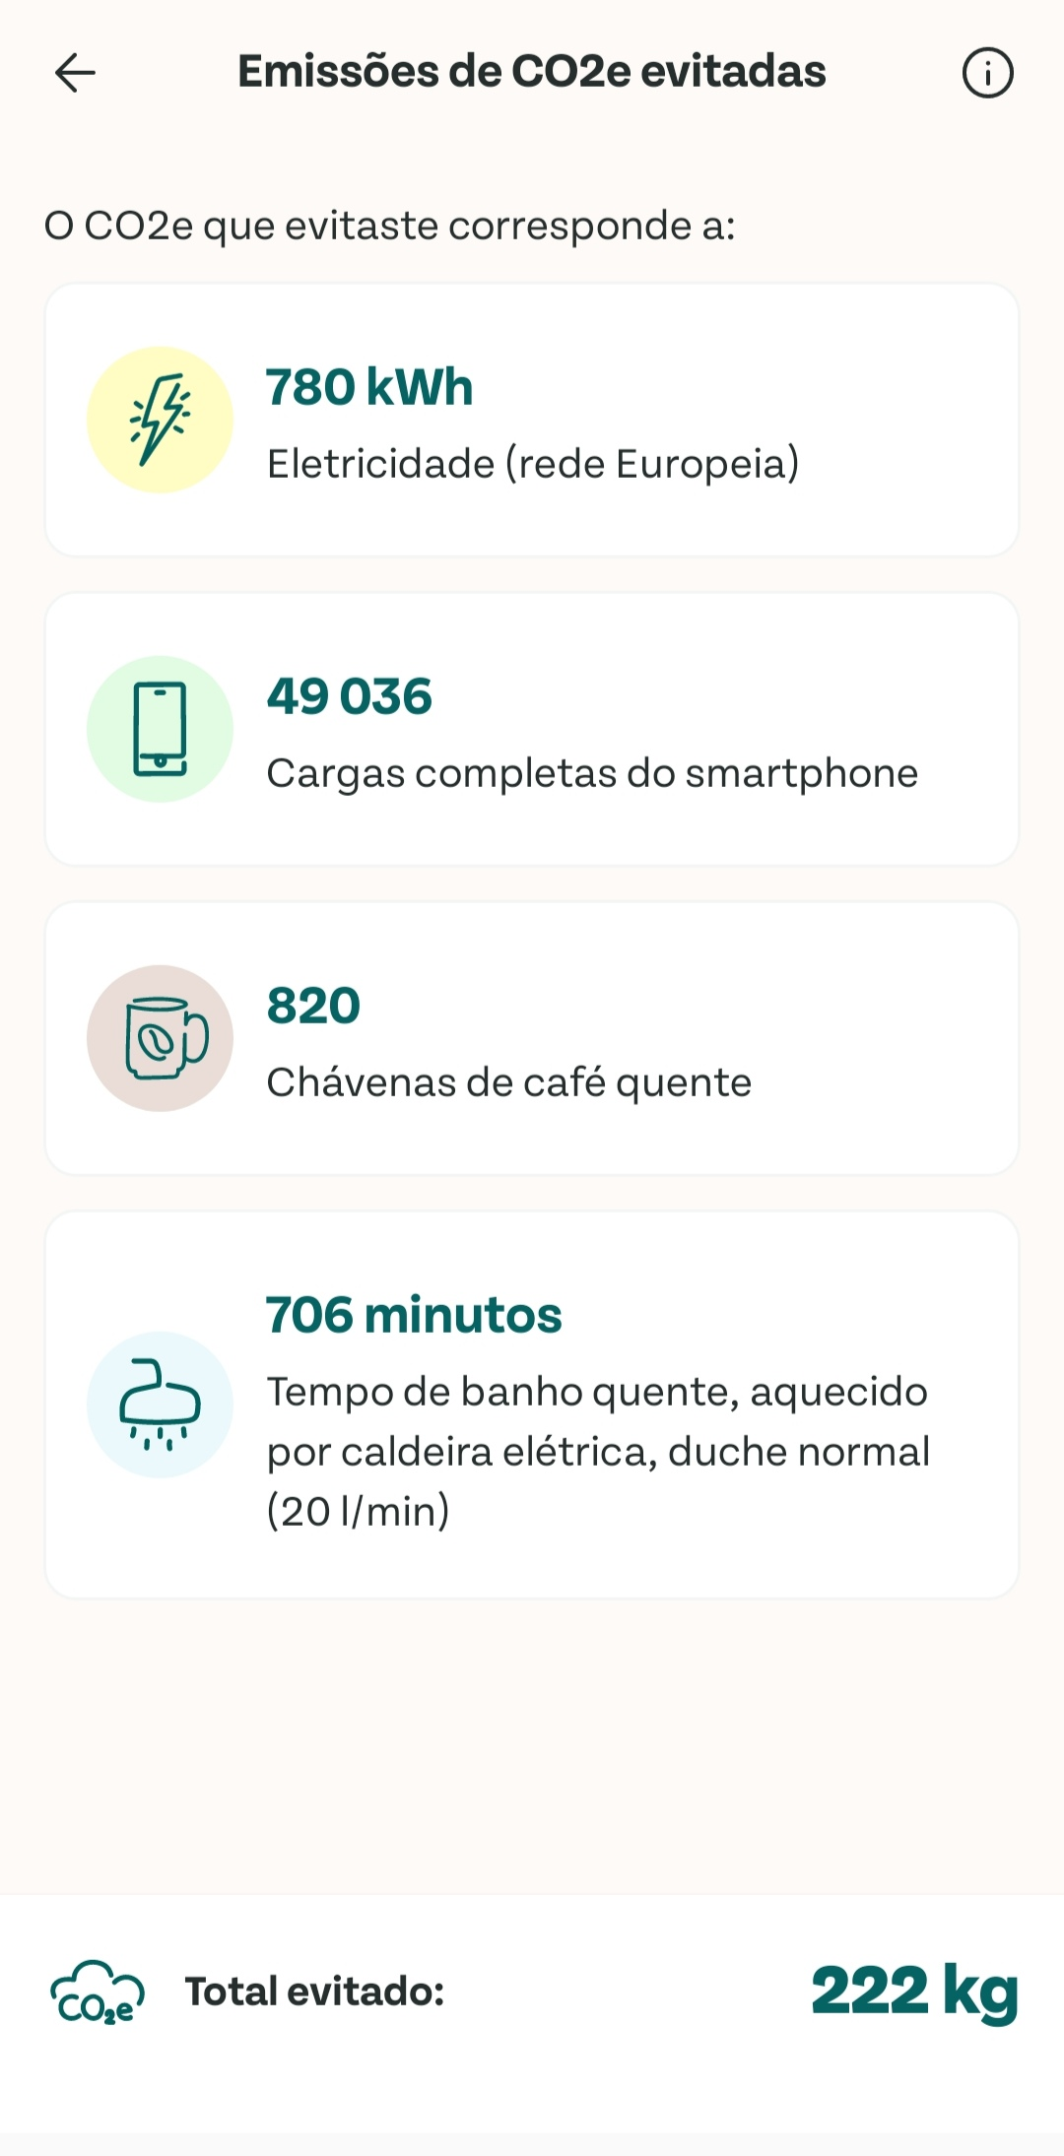

Figura 28 - Emissões de CO2 evitadas

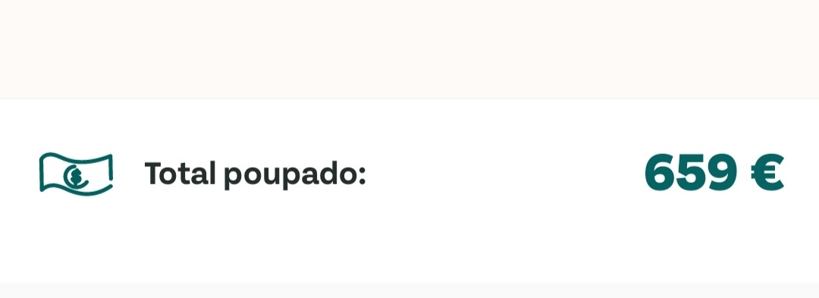

Figura 29 – Total poupado em euros até ao dia de hoje

Para mudarmos hábitos e agirmos em prol do meio ambiente, é importante adotarmos práticas como reduzir o consumo, reciclar, economizar água e energia, e optar por produtos e serviços mais sustentáveis. Além disso, é crucial incentivar a educação ambiental, o transporte sustentável e a alimentação consciente. Para além de o fazer, tento que os meus filhos façam o mesmo. Se cada um fizer a sua parte, aos poucos o mundo torna se melhor, infelizmente nem toda a gente pensa dessa maneira. A poluição e a degradação ambiental têm um impacto negativo na saúde humana, causando doenças respiratórias, alergias e outras problemas. Adotar hábitos sustentáveis contribui para um ambiente mais limpo e saudável. O meio ambiente é a base da nossa vida, fornecendo-nos água, alimentos, ar e outros recursos essenciais. Preservá-lo é garantir a sobrevivência de todas as espécies, incluindo a nossa. Uma vida mais consciente e sustentável também pode trazer benefícios para a qualidade de vida, como redução do estresse, maior contato com a natureza e a satisfação de contribuir para um futuro melhor. A nossa responsabilidade com o meio ambiente não se limita ao nosso presente, mas estende-se às gerações futuras. Adotar hábitos sustentáveis é garantir que elas possam desfrutar de um planeta saudável e próspero.

Tarefas simples como algumas que eu já pratico: reduzir o consumo de carne, consumir alimentos orgânicos, evitar desperdícios aproveitando tudo e comprar produtos de acordo com a estação, utilizar garrafas de água reutilizáveis, separação do lixo, evitar desperdício de água tomando banhos curtos e fechando a torneira sempre que se escova os dentes...

As tarefas são repartidas por todos, enquanto o marido passa a ferro, eu cozinho, enquanto um de nós lava a loiça, o filho mais velho seca-a, os pequeninos nas mais pequenas tarefas também vão ajudando, nem que seja a arrumar os seus próprios brinquedos, fazendo assim com que os nossos filhos aprendam a ser pessoas amigas, organizadas, que se interajudam, que dão valor a cada tarefa feita... somos uma família que trabalha em equipa.

Quando adquiri os eletrodomésticos e equipamentos elétricos nunca tive em consideração a etiqueta de eficiência energética por ter que escolher os mais acessíveis e esses raramente são os mais eficientes, no entanto, futuramente pretendo assim que um avarie, fazer uma escolha mais consciente para assim economizar na conta da luz e ajudar o meio ambiente. Sei que existe uma classificação de A a G. A etiqueta mostra uma letra que indica a eficiência do produto, sendo A a mais eficiente e G a menos eficiente. Quanto mais próximo de A, melhor o desempenho energético. Também existe o índice de eficiência energética, que é um número que mede a eficiência do aparelho. Quanto maior esse número, mais eficiente ele é, consumindo menos energia para fazer a mesma função. Também devo consultar o consumo anual de energia, que indica quanto o aparelho consome de energia ao longo de um ano, normalmente expresso em kWh/ano. Produtos com menor consumo são mais económicos a médio e longo prazo. Algumas etiquetas também trazem detalhes como capacidade, potência, ruído, entre outros, dependendo do tipo de aparelho, é importante olhar para toda a informação com muita atenção.

Os meios de comunicação social para sensibilizar a população para reduzir consumos, apelam à parte económica, em que ao fazê-lo, consegue se conduzir as contas da água e luz, que é o que todas as pessoas querem primeiramente, ter menos gastos. Também destacam que o consumo consciente ajuda a preservar recursos naturais, reduzir a poluição e combater as mudanças climáticas, promovendo um planeta mais saudável para todos. Enfatizam que cada um pode fazer a sua parte para melhorar a qualidade de vida da comunidade e garantir um futuro sustentável para as próximas gerações. Utilizam vídeos, anúncios, posts e eventos para informar sobre práticas simples, como desligar aparelhos, usar produtos eficientes e evitar desperdícios. Criam mensagens que despertam empatia e senso de responsabilidade, mostrando que pequenas ações podem fazer uma grande diferença. Esses argumentos são utilizados de forma amigável e acessível, para envolver e motivar a população a adotar hábitos mais conscientes e sustentáveis.

A nossa casa não é muito grande, portanto, temos que ser organizados. É uma casa térrea, tipologia T2. Temos o nosso quarto de casal, o quarto dos meus 2 filhos mais velhos com uma secretária para o mais velho poder estudar ou o mais novo pintar e a mais pequenina ainda dorme no nosso quarto na cama dela. Na sala temos o nosso espaço de descanso/lazer para vermos televisão e o espaço para as crianças brincarem com as suas coisas. As paredes e tetos são revestidos com espuma de Poliuretano para evitar a humidade. Quanto ao isolamento acústico, as janelas e portas estão muito bem vedadas, no entanto, o chão e as paredes não. É uma casa antiga, a precisar de algumas melhorias no sentido de a tornar mais sustentável e melhorar a nossa qualidade de vida. O isolamento térmico é um material que tem baixa condutividade térmica, isso significa que o material não permite que o calor passe facilmente através dele, ajudando a manter a temperatura estável. Tem capacidade de refletir calor, alguns materiais refletem a radiação térmica, contribuindo ainda mais para o isolamento. É um material que não absorve muita humidade, mantém as suas propriedades de isolamento por mais tempo, já que a humidade pode diminuir a sua eficiência. É resistente ao fogo, aumentando a segurança do ambiente, também bastante leves, o que facilita a instalação e o transporte, além de não sobrecarregar a estrutura. O isolamento acústico é um material com alta resistência à transmissão de som de um ambiente para outro, quanto mais denso, espesso e com maior elasticidade for, melhor, porque bloqueia o som impedindo a passagem das ondas sonoras.

Aguardamos uma habitação pela “Matosinhos Habit”, que em muito há de melhorar a nossa qualidade de vida familiar. Infelizmente a lista de espera é longa e sempre há de ser, mas há que ter esperança de que do nada nos vão ligar a dizer que chegou o dia! Considero muito importante a existência de espaços verdes e de lazer nas habitações e adoro, no entanto, como o espaço não é muito, optei por ter as plantas no alpendre e o espaço de lazer não é tão grande como gostava. A casa dos meus sonhos não é nada fora do comum, nada de extravagante, gostava de ter um quarto para os dois meninos, um para a menina, outro para nós casal, e um último para o transformar num closet, ficando aí tudo que é roupa, deixando os restantes quartos assim mais espaçosos. A cozinha gostava que fosse “open espace” para a sala, assim enquanto cozinho consigo socializar com a família sem haver uma parede a dividir. E continuar a ter um espaço exterior para pequenos-almoços/jantares em família e para as crianças brincarem muito, mas um pouco maior que o espaço que já tenho.

Como família que somos, vivemos para os nossos queridos filhos, no entanto sem nunca nos esquecermos individualmente. Há mais vida para além do trabalho/escola, basta querermos e nos organizarmos que tudo conseguimos. O meu marido sempre que possível gosta de ir jogar futebol com os amigos e de seguida conviver um pouco com eles para colocarem a conversa em dia. O meu filho mais velho está sempre em convívios, seja com os amigos da catequese ou com amigos da escola. E eu, também, combino sempre que possível com as minhas amigas ir jantar ou apenas tomar um café para darmos umas boas gargalhadas juntas.

Neste último mês também tomei a iniciativa de me inscrever no ginásio, não só para melhorar o aspeto físico depois de ter sido mãe três vezes, como também para me fortalecer, criar uma rotina de exercício físico para ter uma qualidade de vida melhor tanto no trabalho, como no meu dia a dia, como para também dar o exemplo e fazer com que os meus filhos sigam o mesmo caminho, o saudável. Para além disso, alterei os meus hábitos alimentares, não o fazia, mas agora para além de o fazer, também o meu marido e filhos o fazem. Fazê-lo tem inúmeros benefícios, tenho outra agilidade, o meu organismo funciona muito melhor, sinto-me mais saciada com a alimentação correta, e sinto-me mais confortável no meu corpo. Adquiri os meus hábitos de higiene e alimentares ainda no infantário, no entanto é muito fácil na correria do dia a dia irmos pelo caminho da comida rápida e não saudável, no entanto, cada vez mais se vê vídeos na internet em que mostram comidas rápidas, saudáveis e muito saborosas. Então deixei-me influenciar, comecei a colocar em prática, experimentar, informar me cada vez mais e hoje em dia posso dizer que temos lá em casa uma alimentação saudável, rica e variada, seguindo as orientações da roda dos alimentos. Portanto posso afirmar que os meios de comunicação social têm tentado sensibilizar as pessoas para práticas de vida mais saudáveis, eu fui uma das pessoas que fui influenciada pela positiva. Este tema também é abordado em muitos programas televisivos e chamam muitas vezes especialistas para debaterem e falarem sobre este assunto. Sempre que possível vejo até mesmo para tirar ideias de receitas e de ingredientes que nunca tenha experimentado para assim não cairmos na rotina de comermos sempre a mesma coisa. Para além de eu praticar ginásio e o marido futebol, os filhos estão inscritos em ginástica na escola e sempre que saímos são muito ativos, jogamos basquetebol em família na tabela que está colocada junto ao parque da cidade, outras vezes andamos de bicicleta, ou simplesmente caminhamos ao ar livre.

Por exemplo, outro passo que sem o apoio da empresa certamente não daria, é estar neste momento a concluir o 12.º ano. Todos nós temos direito à educação, no entanto, por várias circunstâncias da vida, não conseguimos estudar ou temos que interromper os estudos. Mas nunca é tarde, esta oportunidade que me foi dada mostra me isso. [10]

Como a nossa família não é muito grande, apesar da vida estar extremamente cara, com esforço e força de vontade tudo se consegue. Quisemos planear ter mais um filho e foi aí que apareceu a nossa princesa Margarida, agora com 2 anos, é a mais nova da casa. Após o nascimento dela sentimo-nos realizados, agora a nossa família ficou completa!

Recentemente, consegui progredir na carreira tornando-me sub-responsável de Talho, algo que queria muito pois para além de trabalhar bem em equipa, sinto-me muito realizada ao poder ajudá-los a todos a fazer o mesmo, ajudar um setor a funcionar, poder passar o meu conhecimento para que todos se tornem mais ricos e fazer com que todos se sintam bem a trabalhar.

***“Unir- se é um bom começo, manter a união é um progresso e trabalhar em conjunto é a vitória!” - Henry Ford***

Tento sempre ser justa e correta com a equipa quando tenho que fazer horários, ajustar férias ou quando é necessário fazer-se uma troca. A chave para tudo, mas mesmo tudo é a comunicação e o bom senso. Não só com os colegas de trabalho, como com os clientes. Se houver o cuidado e a preocupação de se ouvir, de se tentar resolver, de se ter uma palavra amigável, com isso é meio caminho andado para se resolver qualquer situação na vida.

Para além disso tento sempre mostrar-lhes e lembrá-los do quanto a tolerância é importante. Ser tolerante é muito importante porque ajuda a criar um ambiente mais harmonioso e respeitoso entre as pessoas. Quando somos tolerantes, conseguimos entender e aceitar as diferenças do outro, mesmo que não concordemos totalmente com elas. Isso ajuda a que haja uma convivência pacífica, fortalece os laços entre todos e contribui para um mundo mais justo e acolhedor. Além disso, a tolerância também nos ajuda a aprender coisas novas, ampliar os nossos horizontes e crescer enquanto pessoas.

Houve uma situação em que uma cliente reclamou da carne que um colega lhe serviu, dizendo que era muito dura e seca. Tentei mostrar o máximo de compreensão com a cliente e explicar-lhe que são situações que podem acontecer no mundo culinário, a peça que lhe foi dada pode não ter sido a mais indicada para a maneira que ia cozinhar, e dei-lhe no momento uma peça alternativa para experimentar a ver se gosta, para além disso ainda lhe sugeri a melhor maneira de a temperar e cozinhar. Também expliquei que o colega não teve de todo essa intenção e que para a próxima ia ter um cuidado redobrado perguntando à cliente para que efeito precisava daquela carne para lhe dar uma peça de acordo com o seu gosto. Foi muito importante adotar uma postura compreensiva com a cliente e ao mesmo tempo tentar que ela percebesse que o colega não o fez por mal. Saiu de lá satisfeita por ter sido compreensiva e amigável com ela, ter dado uma alternativa para cozinhar novamente e mais tarde regressou dizendo que adorou a carne que levou.

Em casa funciona da mesma maneira, eu e o meu marido nem sempre partilhamos a mesma opinião, no entanto paramos a conversar e chegamos sempre a um consenso. Não existe melhor exemplo de tolerância do que o que existe em casa com o meu marido, da mesma maneira que ele tem comigo, pois somos muito parecidos, mas também diferentes em muitos aspetos e temos diferentes maneiras de pensar. Quando se vive com uma pessoa durante anos, tem que haver tolerância, amizade, companheirismo e compreensão.

Tivemos situações em que não concordamos por exemplo, quando o meu filho mais velho faz algum tipo de asneira e temos que lhe definir um “castigo” para perceber que errou. O meu marido era apologista de castigos mais demorados e que fossem cumpridos até ao fim (sem televisão ou telemóvel), porque acha que assim é que vai ficar na memória dele e aprender para não repetir a asneira, eu já sou apologista de castigos mais curtos porque se forem muito longos também podem fazê-lo sentir-se triste e revoltado, achar um castigo exagerado e sentir-se injustiçado. Então conversamos e achamos um meio termo, nem um dia, nem uma semana, dois ou três dias por exemplo, e conforme a atitude do meu filho. Se demonstrar que está arrependido, levantamos o castigo mais cedo.

Como o futuro é um mar infinito de opções e podemos/devemos sonhar, eu ainda tenho muitos desejos a realizar. Como é obvio os meus sonhos agora serão sempre partilhados com a minha família para serem perfeitos.

Havemos de fazer a nossa primeira viagem de avião, ir pela primeira vez à Serra da Estrela ou ao Gerês. Destinos que para muitos já não são nada de novo, mas para nós são conquistas. Começamos pelo amor e estabilidade no trabalho, o resto virá com o tempo ...

***“Comemore suas conquistas porque você lutou por elas e deu o seu melhor para atingi-las.”[11]***

Posso partilhar que ainda estes dias andei a planear umas pequenas férias com a família, vou ter os meus primeiros 5 dias de férias este ano - Código do Trabalho - CT - Subsecção X - Lei n.º 7/2009, artigo 237° e 238°, esse direito consiste no trabalhador ter direito a um período de ferias anual no mínimo de 22 dias úteis que não está condicionado à assiduidade ou efetividade de serviço. É irrenunciável e o seu gozo não pode ser substituído. Deve ser exercido de modo a proporcionar ao trabalhador a recuperação física e psíquica, condições de disponibilidade pessoal, integração na vida familiar e participação social e cultural. É muito importante programar tudo com a devida antecedência para que a viagem e a estadia sejam de forma relaxada e organizada.

As novas tecnologias de informação, especialmente a internet e as plataformas digitais, realmente têm transformado bastante os nossos hábitos de consumo cultural. Hoje em dia, podemos ter acesso a música, filmes, livros e até eventos culturais de forma rápida e prática, muitas vezes com apenas alguns cliques. As redes sociais também ajudam a divulgar e compartilhar conteúdos culturais, tornando tudo mais interativo e acessível. Como transmissor de informação, a internet tem as suas vantagens, como a rapidez na disseminação de notícias, a possibilidade de aprender sobre diferentes culturas e a facilidade de conexão com pessoas de todo o mundo. No entanto, ela também apresenta desvantagens, como a quantidade de informações falsas ou imprecisas, o risco de dependência digital e a exposição a conteúdos inadequados. Quanto aos perigos, é importante estar atento à privacidade, ao cyberbullying e ao impacto que o uso excessivo pode ter na saúde mental. Com um filho de 14 anos que adora tecnologias todo o cuidado é pouco, então o acesso no telemóvel dele a algum conteúdo está bloqueado e controlo o tempo de uso para ele não exagerar e também abrir a mente a fazer outras coisas para além do uso do telemóvel, como andar de bicicleta ou ler um livro. Sobre a qualidade e confiabilidade dos textos na internet, nem tudo o que encontramos é confiável. É fundamental verificar as fontes, preferir sites de credibilidade e sempre questionar as informações antes de aceitá-las como verdade.

Vamos visitar algo que para nós é novidade, o Zoo de Lisboa. Devagarinho e conforme as nossas possibilidades vamos conhecendo cada sítio que queremos. Os locais que nos tornam mais felizes. Hoje em dia é tudo muito simples de planear, basta haver vontade. Primeiro passo foi aceder ao site [www.booking.com,](https://www.booking.com/) filtrei a pesquisa de acordo com o local que pretendia ficar hospedada, quantidade de pessoas, condições... logo apareceu uma vasta lista de opções, tive o cuidado de pesquisar muitos bem sobre cada local, assim que achei o mais adequado para a minha família, tentei perceber se realmente a estadia era como parecia para não ser burlada, só quando tive a certeza fiz o pagamento e ficou a reserva feita. Fiz a pesquisa acerca do Zoo e apercebi-me que ao comprar os bilhetes no local terei desconto para famílias, logo será comprado no local no dia da visita. Portanto daqui a uns dias é apenas fazermos a mala e seguirmos à aventura. Que nunca é apenas uma simples mala, tem que haver toda uma organização para que não falte nada principalmente às crianças (água para a viagem, muda de roupa, uns petiscos para se comer entre paragens para descanso, um livro ou uns brinquedos para a viagem não ser aborrecida, entre outros). Claro que nada disto era possível, ou seria mais demorado e complicado, sem o uso do telemóvel que antigamente tinha que andar com a câmara de vídeo e câmara fotográfica atrás, sem gps perdia-me imenso, agora chego muito mais rápido a qualquer sítio, do rádio que faz com que as viagens longas sejam mais agradáveis.

O uso de telemóveis varia consideravelmente entre idades e profissões. Normalmente, crianças e jovens utilizam telemóveis para jogos, comunicação com amigos e familiares, e acesso a conteúdo online. Por exemplo, o meu filho que tem 14 anos utiliza bastante para jogos, ver vídeos no Youtube, mas também para comunicar comigo e com a restante família. A minha avó apenas usa para fazer e receber chamadas. No trabalho, o uso do telemóvel é mais comum em profissões que exigem comunicação constante, mas também pode ser limitado ou proibido em algumas áreas. Eu uso no meu trabalho para estar sempre em comunicação com responsáveis e formadores e sempre atualizada. Para além de chamadas, utilizamos muito os grupos no “whatsapp”. Na minha vida privada esta aplicação também é muito utilizada por mim, tenho o grupo da catequese do meu filho, de cada uma das escolas, do trabalho e grupos de amigas.

Quando as pessoas inclusive eu, começaram a usar mensagens de texto, especialmente em aplicativos com limite de caracteres, elas passaram a usar muitas abreviaturas para economizar espaço. Por exemplo, "tb" para "também", "pq" para "porque", e “ñ” para “não”. Essas abreviaturas tornaram se tão comuns que influenciaram até a forma de escrever em outros contextos, deixando a comunicação mais rápida e prática. Além disso, os emojis também fazem parte dessa nova linguagem, eles ajudam a expressar emoções que às vezes são difíceis de transmitir só com palavras. Também uso porque para além disso deixam a conversa mais leve, engraçada e cheia de sentimento. Por exemplo, o 😊 transmite felicidade ou simpatia, o 🤣 mostra que algo foi engraçado, o 😍 expressa amor ou carinho, o 😘 significa um beijinho com amor e carinho, 🤔 significa que não percebi algo dito, depois temos alguns que podem mesmo substituir certas palavras do tipo: “Vamos tomar ☕?”, “Hoje para o jantar, 🍕?”, “Tive uma grande e brilhante 💡!”.

As ondas eletromagnéticas estão por toda a parte no nosso quotidiano, mesmo que não as vejamos. Elas são oscilações de campos elétricos e magnéticos que se propagam no espaço, e têm diferentes frequências e comprimentos de onda. Dependendo dessas características, elas são classificadas em diferentes tipos (ou regiões) do espectro eletromagnético.

Aqui vão alguns exemplos de ondas eletromagnéticas presentes no nosso dia a dia:

1. Rádio e Televisão

* Utilizam ondas de rádio (baixa frequência e grande comprimento de onda).
* São usadas para transmitir sinais de áudio e vídeo.
* Exemplo: Quando sintonizas uma estação de rádio FM, estás a captar ondas eletromagnéticas.

2. Wi-Fi, Bluetooth e Telemóveis

* Utilizam micro-ondas e ondas de rádio de frequências específicas.
* Permitem a comunicação sem fios entre dispositivos.
* Exemplo: O sinal Wi-Fi que usas para aceder à internet vem de ondas eletromagnéticas.

3. Luz Visível

* É uma forma de radiação eletromagnética que os nossos olhos conseguem detetar.
* Inclui todas as cores que conseguimos ver, do vermelho ao violeta.
* Exemplo: A luz do sol, das lâmpadas ou de um ecrã.

4. Infravermelhos (IV)

* Emitidos por objetos quentes, como o corpo humano.
* Utilizados em controlos remotos, sensores de movimento, câmaras térmicas.
* Exemplo: O comando da televisão funciona com luz infravermelha.

5. Micro-ondas

* Usadas principalmente nos fornos micro-ondas para aquecer alimentos.
* Também usadas em telecomunicações e radares.
* Exemplo: O teu micro-ondas aquece a comida através da agitação das moléculas de água com micro-ondas.

6. Raios X e Gama

* Têm alta energia e são usados em aplicações médicas e industriais.
* Raios X permitem ver o interior do corpo humano (ossos, por exemplo).
* Raios gama são usados em tratamentos contra o câncer (radioterapia).
* Exemplo: Fazer uma radiografia ao dentista.

7. Ultravioleta (UV)

* Vem principalmente do Sol.
* Responsável por bronzear (ou queimar) a pele.
* Usada também para esterilização de superfícies e água.

No mês passado resolvi trocar de carro para um a gasóleo por vários motivos, algo mais confortável para mim e para o meu marido e filhos, algo mais seguro e mais sustentável. Na altura analisei todos os prós e contras de várias coisas. Como por exemplo, os motores a gasolina poluem menos a nível gasoso e sonoro, no entanto a gasóleo emitem menos CO2 contribuindo para a preservação do meio ambiente. O gasóleo é mais acessível, gasto menos combustível diariamente (cerca de 15 a 20%) em comparação com a gasolina. Quanto à poluição sonora, este problema tem vindo a ser combatido pelos fabricantes de automóveis com soluções mais sustentáveis, a prova disso é que o meu é muito silencioso. Também traz gps incorporado, o que me facilita imenso nas viagens mesmo de curta distância.

Agora também me sinto mais segura sabendo que se acontecer algo em viagem ou diariamente é bastante simples chamar-se a assistência em viagem. Nem é preciso ligar, basta ir à aplicação que tenho instalada no telemóvel e acionar, aparecem numa questão de minutos. Pelo menos é a última experiência que tenho com o carro antigo que não ligava. Chamei-os e para além de me dizerem logo que o problema era a bateria do carro, ainda me conseguiram solucionar o problema temporariamente para que pudesse ir até uma oficina assim que possível para a trocar. Para além disso foram de uma simpatia e amabilidade enorme, o que nestas situações em que ficamos nervosos sem saber o que fazer é mesmo preciso.

Conclusão

Gostei muito do processo de RVCC, para além de me permitir terminar o 12.º ano, saio com mais conhecimento. Também me permitiu conhecer pessoas maravilhosas. Senti mais dificuldade em desenvolver certos temas que não estava dentro do assunto, mas este processo foi uma ferramenta valiosa porque me fez pesquisar/aprender de tudo um pouco. Depois de concluído este processo gostava de seguir um curso, ficando assim com mais qualificações, mas ainda ando a considerar as várias opções antes de tomar uma decisão.

Agradeço a todos os meus formadores e colegas que me apoiaram ao longo do percurso. Um especial agradecimento à nossa orientadora pela sua orientação. A minha família é a minha força motriz, obrigada por me apoiarem sempre. Agradeço à empresa Pingo Doce por me proporcionar a oportunidade de fazer esta formação, onde aprendi e cresci muito pessoal e profissionalmente. Agradeço também a todas as pessoas que me ajudaram, direta ou indiretamente no meu percurso.

1. [Matosinhos – Wikipédia, a enciclopédia livre](https://pt.wikipedia.org/wiki/Matosinhos)
2. [Guia de viagem de Matosinhos | Turismo em Matosinhos – KAYAK](https://www.kayak.com.br/Matosinhos.24052.guide)
3. [Retratos de Portugal: Matosinhos - Mercado Municipal](https://retratosdeportugal.blogspot.com/2010/06/matosinhos-mercado-municipal.html)
4. [Covid-19: Processos das ETAR do Freixo e Sobreiras eficazes na remoção do vírus - estudo](https://www.saudemais.tv/noticia/28995-covid-19-processos-das-etar-do-freixo-e-sobreiras-eficazes-na-remocao-do-virus-estudo)
5. [Curso Profissional Técnico de Análise Laboratorial - Infante](https://infante.pt/curso-profissional-tecnico-de-analise-laboratorial/)
6. https://www.sns24.gov.pt/guia/direitos-e-deveres-do-utente/#quais-sao-os-deveres-do-utente-nos-servicos-de-saude
7. [Veja como é o direito ao aborto no mundo e países que permitem o procedimento | Mundo | G1](https://g1.globo.com/mundo/noticia/2024/06/12/veja-como-e-o-direito-ao-aborto-no-mundo-e-paises-que-permitem-o-procedimento.ghtml)
8. [O Regresso do Gervásio - Recicla](https://recicla.pt/oregressodogervasio/)
9. [Rastreabilidade alimentar: O que é, e por que razão é importante? | Precintia](https://www.precintia.com/pt-pt/blog/rastreabilidade-alimentar-o-que-e-e-por-que-razao-e-importante/)
10. [Constituição da República Portuguesa - CRP - Capítulo III | DR](https://diariodarepublica.pt/dr/legislacao-consolidada/decreto-aprovacao-constituicao/1976-34520775-45554375)
11. [75 frases de conquista para reconhecer seus feitos e superações](https://www.frasesdobem.com.br/frases-de-conquista/page/2)